МИНИCТЕPCТВO ПРОСВЕЩЕНИЯ РОССИЙСКОЙ ФЕДЕРАЦИИ
федеральное государственное бюджетное образовательное учреждение высшего образования
«КPACНOЯPCКИЙ ГOCУДAPCТВЕННЫЙ ПЕДAГOГИЧЕCКИЙ УНИВЕPCИТЕТ
им. В.П.ACТAФЬЕВA»
(КГПУ им. В.П. Acтaфьевa)

Факультет начальных классов
Выпускающая кафедра музыкально-художественного образования

Рыбакова Полина Владимировна

МАГИСТЕРСКАЯ ДИССЕРТАЦИЯ

Тема: Формирование профессиональных компетенций студентов-дизайнеров
в процессе проектной деятельности
Направление: 44.04.01. «Педагогическое образование»
Магистерская программа: «Артпедагогика»

Допущена к защите:
Заведующая кафедрой
__ к.п.н., доцент Маковец Л.А._______
(ученая степень, ученое звание, фамилия, инициалы)
_ 2.12.2021________________________
(дата, подпись)
Руководитель магистерской программы
__к.п.н., доцент Маковец Л.А. _______
(ученая степень, ученое звание, фамилия, инициалы)
_____27.11.2021_________________________
(дата, подпись)
Научный руководитель
__к.п.н., доцент Маковец Л.А.________
(ученая степень, ученое звание, фамилия, инициалы)
_____22.11.2021__________________________
(дата, подпись)
Обучающийся __Рыбакова П.В._______
( фамилия, инициалы)
_____17.11.2021___________________________
(дата, подпись)
Оценка________________(прописью)

Красноярск, 2021

ОГЛАВЛЕНИЕ
Реферат 3
Введение 12
Глава 1. Теоретические основы работы по формированию профессиональных компетенций студентов-дизайнеров в процессе проектной деятельности 17
1.1. Характеристика профессиональных компетенций студентов-дизайнеров в сфере высшего образования 17
1.2. Особенности формирования профессиональных компетенций студентов-дизайнеров на основе проектной деятельности 24
1.3. Содержание проектной деятельности на основе классической, модернистской и постмодернистской эстетик как способ формирования профессиональных компетенций студентов-дизайнеров 31
Выводы по первой главе 44
Глава 2. Опытно-эксперементальные исследования по формированию профессиональных компетенций студентов-дизайнеров в процессе проектной деятельности 46
2.1. Выявление актуального уровня профессиональных компетенций студентов-дизайнеров 46
2.2. Разработка и реализация программы формирования профессиональных компетенций студентов дизайнеров на основе проектной деятельности в классической, модернисткой и постмодернистской эстетике 58
2.3. Результаты реализации опытно-эксперементальных исследований по формированию профессиональных компетенций студентов-дизайнеров в процессе проектной деятельности 72
Выводы по второй главе 76
Заключение 78
Список используемых источников 80
Приложения 85
РЕФЕРАТ
Диссертация на соискание степени магистра педагогики «Формирование профессиональных компетенций студентов-дизайнеров в процессе проектной деятельности».
Объем 121 страниц, включая 10 рисунков, 6 таблиц, 7 приложений. Количество использованных источников – 61.
Цель исследования: теоретически обосновать и практически апробировать эффективность арт-проекта при формировании профессиональных компетенций студентов-дизайнеров.
Объект исследования: процесс формирования профессиональных компетенции студентов-дизайнеров в системе высшего образования на основе арт-проекта.
Предмет исследования: арт-проект как средство формирования профессиональных компетенций у студентов-дизайнеров.
Гипотеза исследования: Арт-проект будет являться результативным в формировании профессиональных компетенций стдентов-дизайнеров, если:
– использовать метод проектов в органической связи с теорией В.Ф. Сидоренко «Три эстетики. От канона к проекту»;
– содержание организованно на основе владения творческими приемами работы, с обоснованием художественного замысла;
– на занятиях использовать совокупность исследовательских, поисковых, проблемных и творческих методов при создании дизайн-проектов.
Задачи исследования:
– проанализировать литературу по проблеме исследования;
– исследовать характеристику профессиональных компетенций студентов-дизайнеров в сфере высшего образования;
– изучить особенности формирования профессиональных компетенций студентов-дизайнеров в процессе проектной деятельности;
– рассмотреть содержание проектной деятельности в классической, модернистской и постмодернистской эстетиках, как способ формирования профессиональных компетенций студентов-дизайнеров;
– организовать и провести опытно-экспериментальное исследование, направленное на выявление актуального уровня сформированности профессиональных компетенций студентов-дизайнеров;
– разработать содержание арт-проекта по формированию профессиональных компетенций студентов-дизайнеров и апробировать его на практике;
– проследить динамику в уровнях сформированности профессиональных компетенций студентов-дизайнеров до и после формирующего эксперимента;
– проверить гипотезу с помощью методов математической статистики.
Методологической основой исследования явилось изучение искусствоведческой, культурологической и педагогической литературы по проблеме исследования.
Теоретической основой исследования формирования профессиональных компетенций студентов-дизайнеров стали научные публикации, авторами которых являются: А.М. Аронов, В.И. Байденко, Г.Б. Голуб, И.А. Зимняя, Н.В. Матяш, Г.К. Селевко, С.И. Серов, В.Ф. Сидоренко, Б.И. Хасан, А.В. Хуторской и др.
Методы исследования: анализ и синтез специальной литературы по теме; анализ продукта деятельности; эксперимент; анализ результатов; методы математической обработки данных.
База исследования: ФГБОУ ВО «Сибирский государственный институт искусств имени Дмитрия Хворостовского», кафедра «Дизайн», направления подготовки «Коммуникативный дизайн» и «Графический дизайн и анимация». Всего исследованием было охвачено 22 обучающихся. По теме исследования имеются 3 публикации в сборниках, индексируемых РИНЦ.
Научная новизна исследования:
– обоснованы идеи по выработке критериев профессионально-значимых качеств, которые определяют профессиональную компетентность будущего специалиста, являются основанием для оценки результатов образования, выражающегося в овладении обучающимися определенным набором инструментов творческой, проектной и прочей профессиональной деятельности, по отношению к определенному проекту, задаче, проблеме;
– определены условия для совершенствования развивающих навыков обучающихся, умения самостоятельно повышать накопленные знания, формировать критическое мышление, всё, что создает условия для максимального раскрытия собственного творческого потенциала.
Теоретическая значимость исследования:
– было выявлено, что такое концептуальный подход при решении дизайнерской задачи;
– были созданы условия для формирования профессионально-творческого мировоззрения, развития проектного мышления и освоения системного подхода при проектировании объектов графического дизайна.
Практическая значимость исследования заключается в том, что приобретенный теоретический и практический материал может применяться в работе педагогов высшей школы, при решении конкретных задач дизайн-образования.
Исследование осуществлялось по этапам.
В ходе первого этапа (2019г.) была определена проблема исследования, было исследовано состояние и проведен анализ проблемы в теории и практике дизайнерского образования в России, была изучена педагогическая и методическая литература, а также диссертационные изыскания по данной проблематике, были рассмотрены существующие концептуальные подходы к существующему вопросу. В последствии были сформулированы теоретико-методологические основы развития профессионально-значимых качеств у обучающихся в области дизайн-проектирования. Определены цель, объект, предмет исследования, сформулирована рабочая гипотеза, поставлены задачи, составлен план опытно-экспериментальной работы, уточнено содержание исследования, разработан понятийный аппарат. Проводился констатирующий эксперимент и осуществлялась подготовка к проведению формирующего эксперимента.
На втором этапе (2020-2021г.) проводился эксперимент по формированию профессиональных компетенций у студентов-дизайнеров на основе теории трех эстетик или парадигм графического дизайна (классической, модернисткой и постмодернистской). Опытно-экспериментальная работа соединяла в себе проработку методики, оценку и анализ осуществленного эксперимента, выполнение запланированных заданий, уточнение и конкретизацию научно-методических выводов, которые были получены в ходе констатирующего эксперимента и во время проведения формирующего эксперимента.
На третьем этапе (сентябрь-октябрь 2021г.) проводился анализ, обработка, обобщение, систематизация и описание полученных результатов. Итоги исследования активно внедрялись в практическую деятельность учебного заведения.
Результаты констатирующего эксперимента показали, что у большинства обучающихся преобладает средний и низкий уровень профессионально-значимых качеств. Это позволило предположить, что разработанный проект, должен будет способствовать формированию профессиональных компетенций у обучающихся на занятиях по дизайн-проектированию в условиях высшей школы.
В соответствии с целями и задачами исследования было установлено, что в экспериментальной группе, в которой и осуществлялся проект, после его проведения был показан более высокий уровень по формированию критериев профессионально-значимых качеств. Это само по себе служит подтверждением, что произошли позитивные изменения в личностном и профессиональном плане в среде обучающихся.
Полученные в ходе исследования результаты показывают, что выдвинутая гипотеза имеет право на существование, поставленные в ходе работы задачи успешно решены. Проведенное исследование не исчерпывает в достаточной мере рассматриваемую проблему, продолжение её решения может осуществляться по следующим направлениям: поиск, выявление и совершенствования комплекса мер по эффективному формированию критериев профессионально-значимых качеств у обучающихся в дизан-образовании, определение способов по развитию проектного мышления и созданию условий для самостоятельного совершенствования профессиональных знаний, умений и навыков. Полученный теоретический и практический материал может быть использован при работе педагогов высшей школы в решении конкретных задач дизайн-проектирования.
ABSTRACT
Dissertation for the degree of Master of Pedagogy "Formation of professional competencies of design students in the process of project activity."
121 pages, including 10 figures, 6 tables, 7 annexes. The number of sources used is 61.
The aim of the study is to develop an effective pedagogical environment for the formation and development of professional competencies of design students.
Object of research: the process of formation of professional competencies of design students in the higher education system.
Subject of research: project activity as a tool for the formation of professional competencies among design students.
Research hypothesis: project activity will ensure the effective formation of professional competencies of design students, subject to the following pedagogical conditions:
- design works of design students are characterized by diametrically opposite approaches to solving the project problem with the subsequent goal of forming creative individuality and professional thinking;
- active use of inter-object connections to combine learned knowledge in solving the project task;
- The training process focuses on the acquisition of practical work skills, the understanding of the full production cycle, the determination of its place in this process, due to the use of real topics of project tasks;
- The head acts as a curator, motivating and directing design students to search for information, prompting the right direction in the process of solving the creative problem, indicating the possibility of using the acquired knowledge in the project activity.
Research Objectives:
– study scientific literature on research problems;
– analyze design activities in the system of modern design education;
– define three aesthetics of project creativity, identify features and possibilities of project activity based on three aesthetics of project creativity;
– develop criteria for the evaluation of professional competencies in the project activity and carry out: ascertaining experiment; forming experiment;
– develop tasks and methodological guidelines for project activities based on classical, modernist and postmodern aesthetics;
– summarize the theoretical, applied and practical results of the study and formulate the main conclusions.
The methodological basis of the study was the study of art history, cultural and pedagogical literature on the problem of research.
The theoretical basis of the study of the formation and development of professional competencies of design students was scientific publications, the authors of which are: A.M. Aronov, V.I. Baidenko, G.B. Golub, I.A. Zimnyaya, N.V. Matyash, G.K. Selevko, S.I. Serov, V.F. Sidorenko, B.I..
Research methods: analysis and synthesis of special literature on the topic, stating and forming experiments.
Research base: FSBOU VO "Siberian State Institute of Arts named after Dmitry Hvorostovsky," Department of Design, training areas "Communicative Design" and "Graphic Design and Animation." In total, 22 students were covered by the study. There are 3 publications on the topic of the study in collections indexed by the RSCI.
Scientific novelty of research:
– the ideas on the development of criteria for professional qualities, which determine the professional competence of the future specialist, are the basis for assessing the results of education, expressed in the mastery by students of a certain set of tools of creative, project and other professional activity, in relation to a certain project, task, problem;
– the conditions for improving the developing skills of students, the ability to independently increase the accumulated knowledge, form critical thinking, everything that creates the conditions for maximizing the disclosure of their own creative potential.
Theoretical significance of the study:
– conditions were created for the formation of a professional and creative worldview, the development of design thinking and the development of a systematic approach in the design of graphic design objects.
The practical significance of the study is that the acquired theoretical and practical material can be used in the work of teachers of higher education, in solving specific problems of design education.
During the first stage (2019), the problem of research was identified, the state and analysis of the problem in the theory and practice of design education in Russia were investigated, pedagogical and methodological literature was studied, as well as dissertation research on this issue, and existing conceptual approaches to the existing issue were considered. Subsequently, the theoretical and methodological foundations of the development of professionally significant qualities in students in the field of design design were formulated. The purpose, object, subject of research, the working hypothesis were defined, tasks were set, a plan of experimental work was drawn up, the content of the study was clarified, and a conceptual apparatus was developed. A ascertaining experiment was conducted and preparations were made for a formative experiment.
At the second stage (2020-2021), an experiment was conducted on the formation of professional competencies among design students based on the theory of three aesthetics or paradigms of graphic design (classical, modernist and postmodern). Experimental work combined the elaboration of the methodology, the assessment and analysis of the experiment carried out, the fulfillment of planned tasks, the refinement and specificity of scientific and methodological conclusions that were obtained during the ascertaining experiment and during the formative experiment.
At the third stage (September-October, 2021) the results were analyzed, processed, summarized, systematized and described. The results of the study were actively introduced into the practical activities of the educational institution.
The results of the ascertaining experiment showed that most students dominate the average and low level of professionally significant qualities. This suggested that the developed project should contribute to the formation of professional competencies among students in design and design classes in higher school.
In accordance with the objectives and objectives of the study, it was found that in the pilot group in which the project was carried out, after its implementation, a higher level was shown in the formation of criteria for professional qualities. This in itself serves as a confirmation that there have been positive changes in the personal and professional plan among students.
The results obtained during the study show that the hypothesis put forward has the right to exist, the tasks set during the work have been successfully solved. The study does not sufficiently exhaust the problem under consideration, the continuation of its solution can be carried out in the following areas: the search, identification and improvement of a set of measures for the effective formation of criteria for professionally significant qualities among students in dizan education, the determination of ways to develop project thinking and the creation of conditions for the independent improvement of professional knowledge, skills and skills. The obtained theoretical and practical material can be used in the work of teachers of higher education in solving specific design design problems.

ВВЕДЕНИЕ
Проблематика исследования:
Проблеме создания и совершенствования профессиональных компетенций уделяется достаточно большое внимание в разнообразных научно-педагогических исследованиях. Дизайн в современном обществе стал глобальным явлением, в связи с чем, постоянно возрастают требования к подготовке профессионально компетентных дизайнеров-графиков. И, как следствие, возникает задача создания более эффективных научно-педагогических подходов к обучению профессионально компетентных дизайнеров нового типа.
Актуальность исследования:
Постоянно меняющиеся экономические и социальные условия жизни, интенсивное развитие научно-технической базы и эволюционирование культуры приводят к всё более осязаемому значению дизайнера в современном обществе. «Флагманом модернизации» становиться сектор креативных индустрий – реклама, графический дизайн, архитектурное проектирование, мода и т.д. Именно творческие ресурсы сегодня становятся важнейшим фактором развития общества, создавая эстетически функциональные и экономически выгодные объекты дизайна. Но достаточно часто один и тот же товар изготавливается множеством самых различных производителей, и только дизайн определяет конкурентоспособность того или иного продукта. Именно в таких достаточно жестких условиях рынка, на передний план выдвигается креативная деятельность дизайнера – оригинальность мышления, неограниченный выбор образов и форм, уход от стереотипов.
Графический дизайн все больше наполняет нашу жизнь и отражает условия развития общества, непосредственно взаимодействуя с информационным, визуальным и виртуальным пространством. Поэтому у молодых дизайнеров-графиков целью является овладение всеми аспектами своей будущей профессии, которые направлены на развитие творческих возможностей и создают реальные условия для интеллектуального и эмоционального роста личности.
Дизайн (от англ. design – замысел, проект, рисунок, чертеж) – термин, обозначающий различные виды проектной деятельности. Графический дизайн – это средство визуальной коммуникации, которое решает проблему смыслообразования посредством собственных выразительных средств: формы, цвета, изображения, композиции, типографики и т.д.
Целью такого феномена культуры как дизайн является в первую очередь помощь в повышении качества жизни людей и развитие социально-культурных отношений между ними. Происходит это за счет формирования эстетически завершенной предметной среды и ее элементов во всех сферах деятельности для обеспечения всего разнообразия материальных и духовных потребностей общества.
В связи с этим в практике высшего образования возникает диссонанс между объективно возросшей значимостью профессиональной компетентности дизайнеров и недостаточной теоретической разработанностью методов формирования данных компетенций у студентов-дизайнеров в результате творческой деятельности.
Можно констатировать расхождение между необходимостью применения проектного обучения в роли более действенного способа формирования творческого потенциала дизайнера и не разработанностью педагогических методик и требований для более продуктивного применения проектного обучения при формировании этого профессионально значимого компонента.
Проектная деятельность – ключевой элемент для более плодотворного осуществления профессиональной деятельности дизайнера, что и обусловило актуальность выбора темы исследования – «Формирование и развитие профессиональных компетенций студентов-дизайнеров в процессе проектной деятельности».
Цель исследования: теоретически обосновать и практически апробировать эффективность арт-проекта при формировании профессиональных компетенций студентов-дизайнеров.
Объект исследования: процесс формирования профессиональных компетенции студентов-дизайнеров в системе высшего образования на основе арт-проекта.
Предмет исследования: арт-проект как средство формирования профессиональных компетенций у студентов-дизайнеров.
Гипотеза исследования: Арт-проект будет являться результативным в формировании профессиональных компетенций стдентов-дизайнеров, если:
– использовать метод проектов в органической связи с теорией В.Ф. Сидоренко «Три эстетики. От канона к проекту»;
– содержание организованно на основе владения творческими приемами работы, с обоснованием художественного замысла;
– на занятиях использовать совокупность исследовательских, поисковых, проблемных и творческих методов при создании дизайн-проектов.
Задачи исследования:
– проанализировать литературу по проблеме исследования;
– исследовать характеристику профессиональных компетенций студентов-дизайнеров в сфере высшего образования;
– изучить особенности формирования профессиональных компетенций студентов-дизайнеров в процессе проектной деятельности;
– рассмотреть содержание проектной деятельности в классической, модернистской и постмодернистской эстетиках, как способ формирования профессиональных компетенций студентов-дизайнеров;
– организовать и провести опытно-экспериментальное исследование, направленное на выявление актуального уровня сформированности профессиональных компетенций студентов-дизайнеров;
– разработать содержание арт-проекта по формированию профессиональных компетенций студентов-дизайнеров и апробировать его на практике;
– проследить динамику в уровнях сформированности профессиональных компетенций студентов-дизайнеров до и после формирующего эксперимента;
– проверить гипотезу с помощью методов математической статистики.
Теоретической основой исследования формирования и развития профессиональных компетенций студентов-дизайнеров стали научные публикации, авторами которых являются: А.М. Аронов, В.И. Байденко, Г.Б. Голуб, И.А. Зимняя, Н.В. Матяш, Г.К. Селевко, С.И. Серов, В.Ф. Сидоренко, Б.И. Хасан, А.В. Хуторской и др.
Методы исследования: анализ и синтез специальной литературы по теме; анализ продукта деятельности; эксперимент; анализ результатов; методы математической обработки данных.
База исследования: ФГБОУ ВО «Сибирский государственный институт искусств имени Дмитрия Хворостовского», кафедра «Дизайн», направления подготовки «Коммуникативный дизайн» и «Графический дизайн и анимация». Всего исследованием было охвачено 22 обучающихся. По теме исследования имеются 3 публикации в сборниках, индексируемых РИНЦ.
Научная новизна исследования:
– обоснованы идеи по выработке критериев профессионально-значимых качеств, которые определяют профессиональную компетентность будущего специалиста, являются основанием для оценки результата образования, выражающегося в овладении обучающимися определенным набором инструментов творческой, проектной и прочей профессиональной деятельности по отношению к определенному проекту, задаче, проблеме;
– определены условия для становления познавательных навыков будущих дизайнеров, способность самостоятельно обновлять свои знания, формировать критическое мышление, всё, что создает условия для максимального раскрытия собственного творческого потенциала.
Теоретическая значимость исследования:
– выявлено, что такое концептуальный подход при решении дизайнерской задачи;
– созданы условия для формирования профессионально-творческого мировоззрения, развития проектного мышления и освоения системного подхода при проектировании объектов графического дизайна.
Практическая значимость исследования охватывает весь наработанный теоретический и практический материал, который в дальнейшем может быть использован при работе педагогов высшей школы в решении конкретных задач дизайн-образования.

ГЛАВА I.
ТЕОРЕТИЧЕСКИЕ ОСНОВЫ ФОРМИРОВАНИЯ ПРОФЕССИОНАЛЬНЫХ КОМПЕТЕНЦИЙ СТУДЕНТОВ-ДИЗАЙНЕРОВ В ПРОЦЕССЕ ПРОЕКТНОЙ ДЕЯТЕЛЬНОСТИ
1.1. Характеристика профессиональных компетенций студентов-дизайнеров в сфере высшего образования

Дизайн-образование в быстро меняющихся условиях современного рынка, который задает высокие требования к молодому специалисту,
не оставляет без внимания вопросы качества подготовки профессионалов в области дизайна.
Ключевым фактором в процессе возникновения и становления дизайн-образования является поступательное развитие проектирования, его постепенное отделение от производства и превращение в самодостаточную область творчества со своими профессиональными задачами и специфическими методами. Ведь дизайн-образование является особым типом образованности, в результате которого формируется проектное мышление, связанное со способностью дизайнера отчетливо представлять себе не только, что и как должно быть сделано, но и каким образом это «что» и «как» будет развиваться во времени и пространстве.
Сегодня основным принципом в теории высшего профессионального образования выступает «профессиональная компетентность». В связи с этим, возникает потребность в пересмотре целевых ориентиров, а также методов подготовки будущих дизайнеров к квалифицированной профессиональной деятельности.
Болонский процесс послужил причиной для фиксации компетентностного подхода в системе российского высшего профессионального образования, который явился альтернативой системе формирования у обучающихся знаний, умений и навыков.
Можно смело утверждать, что компетентностная система является абсолютно закономерной реакцией высшего профессионального образования на меняющуюся социально-экономическую ситуацию. При рассмотрении основных принципов компетентностного подхода, вначале необходимо уточнить понятия «компетенция» и «компетентность». Компетенция (от лат. «competere») – соответствие, отвечающее определенным требованиям. В современных условиях понятие «компетенция» обозначает совокупность наиболее значимых человеческих качеств, которые выявляют результативное применение знаний, умений и навыков в разрешении наиболее острых вопросов в социальной и профессиональной сфере. В.И. Байденко утверждает, что компетенция выступает как новый образец целеполагания.
Компетенции трактуются как единый терминологический аппарат для описания академических дисциплин и профессиональных профилей высшего образования. Как отмечает В.И. Байденко [5], язык компетенций представляется более точным для передачи и подведения итогов результативности профессионального образования. По существу, это знаменует улучшение норм оценки – от сугубо академических принципов до внешней, коммерческой оценки профессиональной и социальной подготовки выпускников-дизайнеров.
Исследователь А.М. Аронов [1] считает, что компетентность – это готовность будущего дизайнера встроится в определенную профессиональную деятельность. Компетентность в образовании рассматривается как четкая взаимосвязь разнообразных видов деятельности (в настоящее время – образовательной и в будущем – практической).
По мнению Б.И. Хасана [55] компетенции это цели, а компетентности как показатели (поставленные перед специалистом цели или некие рубежи), в которых результат их достижения и есть признак компетентности.
Разнообразие путей определения рассматриваемых терминов задает конкретные вопросы, способствующих пониманию и осмыслению сущностной составляющей самого компетентностного процесса. В научно-исследовательском кругу эти понятия либо выступают как некое тождество, либо строго разграничиваются. Различия обладают следующими характеристиками: владеть компетентностью – значит обладать конкретными знаниями, иметь определенную характеристику, быть сведущим в чем-либо. Владеть компетенцией – значит иметь определенные возможности в какой-нибудь сфере деятельности. Компетентный человек – тот, кто обладает надлежащими знаниями, умениями, навыками в некой профессиональной области; имеющий возможность судить обосновано о сфере, в которой является специалистом.
В процессах обновления высшего профессионального образования компетентностный подход декларируется как один из важнейших концептуальных принципов модернизации содержания образования.
Компетенции/компетентности трактуются как общепризнанный язык изложения для академических и профессиональных профилей/уровней высшего образования. Считается, что язык компетенций является наиболее естественной формой для подведения итогов образования. Нацеленность учебных планов, образовательных программ на конечный результат обучения делают квалификационные испытания сравнимыми и сопоставимыми в различных учебных заведениях.
Поэтапность формирования компетентности обеспечивается иерархической структурой компетенций, которая появляется в ходе как профессиональной, так и образовательной деятельности:
– общекультурные компетенции – универсальные или ключевые компетенции;
– общепрофессиональные компетенции – предметно-специализированные компетенции;
– профессиональные компетенции.
В контексте исследования будет необходимо более подробно остановиться на изучении профессиональных компетенций у студентов-дизайнеров по дисциплине «Проектирование в графическом дизайне». На данном этапе представляется целесообразным выделить и кратко описать общекультурные и общепрофессиональные компетенции дизайнера, которые являются базовыми по отношению к профессиональным компетенциям и ключевым квалификациям.
Общекультурные или универсальные компетенции являются базовыми и отражают требования современного общества, которые оно предъявляет к высшему образованию. Термин «общекультурные компетенции» показывает, что они являются базой для иных, более определенных, предметно-ориентированных, профессиональных компетенций. В это же время обладание этими компетенциями позволяет будущему дизайнеру быть успешным как в профессиональной, так и в общественной деятельности.
Концепция общекультурных компетенций эволюционирует как некий новый, продиктованный рынком, вид целеполагания в образовательных структурах. Основное различие этого типа целеполагания от традиционного заключается в том, что компетентностная форма подготовки студента-дизайнера во главу угла ставит, прежде всего, междисциплинарные требования к оценке образовательного процесса. По этой причине к базовым компетентностям необходимо отнести весь комплекс универсальных знаний, которые отличает наиболее широкий уровень обобщения. Именно эти интегральные знания включают в себя весь объем общекультурных и общенаучных принципов и закономерностей функционирования науки, техники и общества.
Таблица 1
54.03.01 Дизайн ФГОС ВО 3+ общекультурные компетенции
Шифр | Наименование
ОК-1 | Способность использовать основы философских знаний для формирования мировоззренческой позиции
ОК-2 | Способность анализировать основные этапы и закономерности исторического развития общества для формирования гражданской позиции
ОК-3 | Способность использовать основы экономических знаний в различных сферах деятельности
ОК-4 | Способность использовать основы правовых знаний в различных сферах деятельности
ОК-5 | Способностью к коммуникации в устной и письменной формах на русском и иностранном языках для решения задач межличностного и межкультурного взаимодействия
ОК-6 | Способность работать в команде, толерантно воспринимая социальные, этнические, конфессиональные и культурные различия
ОК-7 | Способность к самоорганизации и самообразованию
ОК-8 | Способность использовать методы и средства физической культуры для обеспечения полноценной социальной и профессиональной деятельности
ОК-9 | Способность использовать приемы оказания первой помощи, методы защиты в условиях чрезвычайных ситуаций
ОК-10 | Способностью к абстрактному мышлению, анализу, синтезу
ОК-11 | Готовность действовать в нестандартных ситуациях, нести социальную и этическую ответственность за принятые решения

Общепрофессиональные или предметно-специализированные компетенции являются базовыми основополагающими компетенциями, которые определяют единые тенденции для всего комплекса профессиональной деятельности во всех областях дизайна.
Знания, которые должны приобрести будущие дизайнеры, фиксируются в таких направлениях, как общетеоретическое, общехудожественное, специальное технологическое, инженерно-техническое, а также организационно-управленческое.
Общепрофессиональные, предметно-специализированные компетенции имеют системный и междисциплинарный характер, предопределенный единым профилем подготовки студентов-дизайнеров.

Таблица 2
54.03.01 Дизайн ФГОС ВО 3+ общепрофессиональные компетенции
Шифр | Наименование
ОПК-1 | Способность владеть рисунком, умением использовать рисунки в практике составления композиции и переработкой их в направлении проектирования любого объекта, иметь навыки линейно-конструктивного построения и понимать принципы выбора техники исполнения конкретного рисунка
ОПК-2 | Способность владеть основами академической живописи, приемами работы с цветом и цветовыми композициями
ОПК-3 | Обладать начальными профессиональными навыками скульптора, приемами работы в макетировании и моделировании
ОПК-4 | Способностью применять современную шрифтовую культуру и компьютерные технологии, применяемые в дизайн-проектировании
ОПК-5 | Способность реализовывать педагогические навыки при преподавании художественных и проектных дисциплин (модулей)
ОПК-6 | Способность решать стандартные задачи профессиональной деятельности на основе информационной и библиографической культуры с применением информационно-коммуникационных технологий и с учетом основных требований информационной безопасности
ОПК-7 | Способность осуществлять поиск, хранение, обработку и анализ информации из различных источников и баз данных, представлять ее в требуемом формате с использованием информационных, компьютерных и сетевых технологий

Профессиональные компетенции выпускника вуза измеряются в соответствии с целями и задачами его профессиональной деятельности. При том, многие разработчики ФГОС ВО, считают, что отдельные виды профессиональной специализации выпускника должны вырабатываться высшим учебным заведением совместно с заинтересованными работодателями. В.И. Байденко [4] утверждает, что основную структуру компетенций должен определять ФГОС ВО, а компетенции, направленные на запросы рынка труда, должны формироваться вузами самостоятельно с их социальными партнерами (как профильные на основе базовых компетенций). Должны соединиться интересы разных сторон – тех, кто заказывает и использует квалификации выпускников, и тех, кто их готовит к профессиональной деятельности. На данный момент обе стороны не понимают друг друга, потому что мир академический и учебный не может найти точек соприкосновения с миром технологическим и производственным.
Настоящий ФГОС ВО определяет основные требования к программам бакалавриата по направлению подготовки 54.03.01 Дизайн, по итогам освоения которых, присваивается квалификация «академический бакалавр» или «прикладной бакалавр».
Таблица 3
54.03.01 Дизайн ФГОС ВО 3+ профессиональные компетенции
Шифр | Наименование
ПК-1 | Способность владеть рисунком и приемами работы, с обоснованием, художественного замысла дизайн-проекта, в макетировании и моделировании, с цветом и цветовыми композициями
ПК-2 | Способность обосновать свои предложения при разработке проектной идеи, основанной на концептуальном, творческом подходе к решению дизайнерской задачи
ПК-12 | Способность применять методы научных исследований при создании дизайн-проектов и обосновывать новизну собственных концептуальных решений

Сложность данной проблемы и ее ценность для практики послужили появлению множества публикаций, посвященных этой тематике (В.И. Байденко, Г.Б. Голуб, И.А. Зимняя, Н.В. Матяш, Б.И. Хасан, А.В. Хуторской и др). В этих публикациях дается обоснование различным трактовкам компетентности, причем далеко не все они объединены характерными свойствами данного феномена. Во-первых, профессионализм и профессиональная компетентность обсуждаются в аспекте таких представлений, как знания, умения, навыки. Во-вторых, в качестве главных критериев данных понятий выдвигаются, прежде всего, индивидуальные и личностные характеристики. В полной мере профессиональная компетентность может быть достигнута лишь профессионалом, который работает в определенной сфере, но отдельные положения должны быть выработаны уже в период обучения.
Все виды компетентности взаимосвязаны, поскольку развиваются одновременно, дополняя друг друга. Именно они и создают индивидуальную форму созидательной деятельности, формируя целостный образ будущего дизайнера.

1.2. Особенности формирования профессиональных компетенций студентов-дизайнеров в процессе проектной деятельности

Какими должны быть дизайн и дизайн-образование в нынешних условиях быстро меняющегося мира, когда вчерашняя актуальность, меняется на сегодняшнюю невыразительность, превращаясь в последующем в простую банальность? Трансформация дизайна не случайно совпадает с куда более глубокими и серьезными переменами в мире.
В Сеуле в 2000 году на Конгрессе ИКОГРАДА был утвержден специальный Манифест по дизайнерскому образованию, призванный засвидетельствовать важность проходящих изменений, недостаток конкретных образовательных концепций и требование обращаться к чутью подрастающего поколения, призыв к преобразованиям, в процессе которых следует не опережать студентов, а идти рядом с ними. В нем, например, говорится о необходимости отходить от образования, во главу угла ставившего фигуру учителя, к образованию, задействованному на этапе обучения, который дает право студентам самим искать новаторские решения и наращивать собственные возможности, как в рамках, так и за рамками академических программ. Соответственно изменяется роль и значение педагога-наставника, который становится уже не ведущим по пути накопления знаний, а тем, кто осуществляет доступ к знанию, воодушевляет и ориентирует на самостоятельные шаги для получения более эффективной практики [33].
Сфера деятельности дизайнеров постоянно расширяется, появляется необходимость решать задачи, прежде им не свойственные и действовать в роли первопроходца, не имея определенного опыта и разработанных методик. Охват тем, над которыми работают студенты-дизайнеры, обширен и многообразен: от единичных графических объектов (календари, буклеты, проспекты и т.д.) до больших комплексных решений (концептуальные дизайн-проекты, фирменные стили, графическое выполнение рекламных акций, макетирование издательской продукции, оформление телевизионных каналов и т.д.) Каждое новое задание, выполненное в такой ситуации, особенно если оно оказывается результативно, само по себе становится своего рода методикой и является методическим материалом и своеобразным образцом для дальнейших решений. Необходимо подчеркнуть, что проектная деятельность стимулирует и мотивирует студентов, расширяет их кругозор, развивает навыки самостоятельной работы, вырабатывает умение обнаружить и решить проблему, помогает найти и отобрать необходимую информацию для использования в решении задач дизайн-проектирования.
При привлечении обучающихся непосредственно к дизайнерской деятельности необходимо помнить о том, что проект является формой организации коллективной работы преподавателя и обучающихся, в рамках которой должна быть задействована вся совокупность способов реализации проектного задания в четкой последовательности, которая должна быть направлена на достижение определенной цели.
При использовании терминологического аппарата необходимо отличать такие понятия как «проектная деятельность», «проектирование» и «метод проектов» в рамках педагогической технологии.
Проектная деятельность отдельного индивидуума или целого коллектива – это самостоятельная или групповая практика, которая нацелена на достижение конкретной цели, в виде конечного результата, который является значимым для всех участников проекта, произведенного в виде финального дизайн-продукта.
Проектирование – это весь комплекс по создания описания, изображения или концептуальной модели воображаемого дизайн-объекта с заданными эстетическими, функциональными и эргономическими свойствами. Такой вид художественного творчества, как дизайн, соединяет два подхода к построению модели будущего объекта, созданию его структуры и способа описания – научно-технический и художественно-образный. Действенным языком проектирования является проектная концептуалистика – от наброска, поискового рисунка до комплексного решения задач, соответствующих всем современным запросам общества к дизайн-проекту. Концептуалистика обладает особым эстетическим статусом и выполняет ведущую роль в решении художественного образа проектного задания.
Метод проектов – особая технология педагогики, которая осуществляется через целый комплекс учебно-познавательных средств, которые способствуют решению той или иной проблемы за счет самостоятельной работы обучающихся с обязательной демонстрацией полученных результатов. Стержнем метода проектов является самостоятельная деятельность – исследовательская, познавательная, продуктивная, в результате которой обучающийся постигает окружающий его мир, и реализует полученные знания в виде конечного продукта. Сутью метода проектов в образовании является формировании учебного процесса, при котором обучающиеся приобретают опыт творческой деятельности для процесса планирования и реализации, постепенно усложняющихся проектов, которые имеют не только эстетическую, но и прагматичную ценность.
Каркасом метода проектов является становление познавательных навыков обучающихся, способность самостоятельно обновлять свои знания, умение осваивать информационное пространство, формировать критическое мышление. Для обучающихся проект создает условия для максимального раскрытия собственного творческого потенциала.
Участие педагога в работе над объектом проектирования можно обозначить такими постулатами – не принуждать идти за собой, а находиться рядом, то есть направлять, регулировать создание проекта, пробуждать через познавательную деятельность профессиональный интерес, при этом испытывая креативность и неординарность мышления обучающегося. Крайне важно, чтобы необходимые при создании продукта дизайна, конкретные сведения и понятия, должны быть найдены и переосмыслены самими обучающимися.
Студента можно легко спровоцировать на работу, задав направление мысли, метафору, концепцию, образную аналогию. Чем шире диапазон поиска, чем выше степень предъявляемых требований, тем интереснее студенту, тем живее и динамичнее его мышление, тем он раскованнее, энергичнее ищет нестандартное решение, отвечающее его индивидуальной самобытности.
Для обеспечения более продуктивного использования проектного метода, во-первых, необходимо обозначить важность именно этого знания или умения, во-вторых, проблема проекта должна быть приближена к реальной жизни, в-третьих, обучающемуся необходимо объяснить, что, полученные знания и умения пригодятся не только в образовательной деятельности, но он может их перенести на другие виды деятельности. Руководитель проекта, педагог выступает в роли куратора, мотивирует, направляет деятельность по поиску информации, подсказывает верное направление в процессе решения творческой задачи, обозначает возможности использования найденных знаний в проекте.
В настоящее время технология проектного обучения расценивается как педагогическая структура, личностно ориентированная технология, которая обеспечивает межпредметную связь и объединение всевозможных знаний для решения определенной проблемы.
Сущность проектного метода заключается в увлечении той деятельностью, которая выбирается самостоятельно и без принуждения. Важность проектной деятельности активно рассматривается в педагогической литературе, приведем ниже несколько характерных высказываний.
По мнению У.Х. Килпатрика [21], целевая установка формирует все этапы трудовой деятельности, создавая идеальные условия для работы, отличную планировку и в целом наилучшие условия.
По мнению отечественного ученого С.И. Мелехина [35] проектная деятельность является созидательным процессом, который направлен на раскрытие и обеспечение интересов обучающихся посредством приобретения опыта проектирования и разработки эталонного или вещественного продукта, который должен обладать субъективной оригинальностью и объективной новизной.
Исследователь Н.В. Матяш [34], с позиции психолога, утверждает, что проектная деятельность служит моделью для учебно-познавательного процесса, который заключается в мотивации для достижения осознано поставленной задачи по разработке творческих проектов, обеспечивающей гармонию и взаимосвязь различных особенностей результата обучения, которые являются непреложным условием развития индивидуальности субъекта обучения.
По мнению Г.Б. Голуба [15] под проектным обучением имеет в виду технологию создания образовательных условий, при которых обучающийся определяет и решает свои личностные вопросы.
Исследователь Селевко Г.К. [35] подчеркивает, что творческим проектом является самостоятельно спроектированный и выполненный продукт – от задумки до реализации, отличающийся новизной и созданный под наблюдением педагога. Учебный процесс должен быть выстроен так, чтобы обучающиеся могли самостоятельно освоить весь комплекс знаний и умений, научиться творчески решать поставленные задачи, находить способы раскрытия собственной индивидуальности, обладать способностью самостоятельно определяться в окружающем мире, учиться управлять собой, уметь перенимать опыт и самосовершенствоваться.
Методика организации проекта включает в себя несколько этапов:
– составление плана работы над проектом (выбор темы проекта и обоснование проектной идеи);
– определение проблемы (формулировка цели, постановка задач);
– научно-исследовательский этап (этап поисковой работы и самостоятельный сбор и анализ информации);
– аналитический этап (структурирование информации, эскизный поиск и утверждение концептуального решения);
– презентационный этап (создание проекта и интегрирование полученных результатов);
– отчетный этап (защита проекта в виде презентации с использованием компьютера и мультимедийного оборудования).
Данная исследовательская работа предполагает создание творческого проекта на занятиях по дисциплине «Проектирование в графическом дизайне», которая является профилирующей дисциплиной в обучении студентов-дизайнеров.
Программа предполагает качественно новый подход к решению целого ряда вопросов в обучении молодых специалистов, которые можно и нужно решать уже сегодня. Вот некоторые из них:
– уменьшение дисбаланса между результатами упражнений и итоговыми работами. Необходимо чтобы к каждому упражнению было ответственное отношение, а каждый результат нес в себе элементы эксперимента, свойственный упражнениям;
– обучение должно быть построено на целом комплексе дисциплин, способствующих становлению системного мышления дизайнера, охватывающего проблемы цельности, эстетической ценности, функциональной направленности в своем творчестве;
– кроме решения художественных задач дизайна, создание условий для активного влияния на рекламный рынок, формируя его эстетическую среду, когда инновационные проекты превращаются во вполне успешные реализованные работы;
– переосмысление зависимости между проектом и его реализацией, для того чтобы осуществить переход от проектного макетирования к созданию оригинал-макетов для печати.
Целью реализации программы подготовки дизайнеров-графиков должно явиться – способность к анализу и синтезу информации, определению цели и выбору способов её достижения, овладение культурой специфического дизайнерского мышления: приобретение навыков в разработке идеи проекта, основанной на концептуальном подходе при решении дизайнерской задачи; формирование профессионально-творческого мировоззрения, развитие проектного мышления и освоение системного подхода при проектировании объектов графического дизайна.

1.3. Содержание проектной деятельности на основе классической, модернистской и постмодернистской эстетиках, как способ формирования профессиональных компетенций студентов-дизайнеров

В современном обществе дизайн всё больше приобретает доминирующий характер. Как часть повседневной жизни, дизайн не только оформляет средовое пространство вокруг человека, но и служит способом освоения этого пространства.
Дизайн транслирует новые ценностные нормы, правила поведения и культуру потребления, и в целом модели жизни, которые оказывают влияние на современного человека. Природа данного влияния в XXI веке имеет противоречивую оценку – с одной стороны, дизайн является одной из причин увеличения уровня комфорта и материального достатка, а с другой стороны именно он становится основанием для возникновения технократической цивилизации.
По этой причине формирование общества характеризуется двумя противоборствующими процессами – сохранение культурной идентичности и всемирная глобализация.
Это наводит на мысли о двух различных гранях дизайна: его неизменность в устремлении к созданию «прекрасного», и его непостоянстве и переменчивости в формах отражения «прекрасного» в течение всей человеческой истории. Феномен графического дизайна выражается органичной для него мобильностью, так как он очень быстро впитывает и реализует новые веяния и идеи того времени, в которой находится, при этом критически пересматривая весь арсенал предшествующего опыта и опираясь на него.
Исследователь С.И. Серов [49, 50, 51], который опирался на теорию трех эстетик В.Ф. Сидоренко [52], были выделены три парадигмы графического дизайна: классическая, модернистская и постмодернистская.
Парадигма (от греч. paradeigma – пример, образец) – это всеми признанный и всеми принятый взгляд на вещи, существующий в определенных временных рамках.
Классическая парадигма сопоставляется с эстетикой завершения (формосообразности), модернистская – с эстетикой тождества (целесообразности), а постмодернистская – с эстетикой различия (смыслосообразности). Но если посмотреть с временной точки зрения, то те же эстетические типы можно увидеть как исторические этапы – стили эпох. Если посмотреть еще шире, то это культурно-стилевые парадигмы, фазы развития визуальной культуры.
В основе классической парадигмы, которая ведет свой отсчет с момента появления книгопечатания, лежит книжная классическая парадигма (XV до начала XX века), с ее симметрией, гармонией, нюансными отношениями «черного» и «белого». Фундаментом модернистской парадигмы (почти весь XX век) служит функционализм с его модульной сеткой, функционально-структурированным порядком, унификацией и комбинаторикой. Основанием постмодернистской парадигмы (с конца XX века по сегодняшний день) служит многоуровневое и многослойное пространство, которое является композиционной основой различных образных и стилевых решений. Цифровая среда постмодернизма – это живописное, многоголосое пространство свободы.
Во всех трех парадигмах, с точки зрения искусства, существует триада: форма – содержание – смысл, которая на каждом историческом этапе выявляет доминирование одной из этих составляющих искусства по отношению к другим.
Классическая парадигма.
Всякая классика заглядывает вглубь истории. Все самое образцовое и безупречное для нее, как правило, в прошлом, в античности или других исторических периодах, поэтому классическая парадигма – это эстетика формы, гармоничности и соразмерности, в которой создается «красота красивая». Форма следует иной форме – некоему культурному образцу, прототипу, канону. Формообразование и стилизация здесь определяется строгими принципами и стремлением к идеалу.
Основным для классической парадигмы является признание соподчиненности всего сущего. Понимание его первоосновы – развитие от низшего к высшему, от материального к духовному.
Для этого исторически очень продолжительного художественного периода основным носителем являлась книга, в которой на протяжении нескольких веков были отточены до совершенства «непререкаемые каноны» и «золотые принципы» книжного дизайна, которые касались всех, без исключения, элементов оформления.
Правила классической типографики, которые блестяще сформулировал в своем сборнике статей Ян Чихольд «Облик книги», послужили основной задаче эстетики формоосообразности – нахождению соответствия текста и контекста. Именно по этой причине главным смыслом для классического набора становится «серебро» – равномерный серый тон полосы, баланс белого и черного, формы и контрформы, текста и контекста. Также фундаментальной характеристикой классической парадигмы является центрально-осевая симметрия.
Традиционными шрифтами для классической парадигмы является антиква (шрифты с засечками), несущая академический, традиционный, элегантный стиль, который она позаимствовала у монументальных надписей Древнего Рима (прописные буквы) и у шрифта эпохи Ренессанса – книжного гуманистического минускула (строчные буквы).
Первый наборный антиквенный шрифт появился во второй половине XV века сначала в Италии, а затем в Германии. В последующем характер латинской антиквы получил дальнейшее развитие, когда на смену антикве старого стиля (конец XV – начало XVIII в.в.) пришла переходная антиква (начало XVIII – конец XVIII в.в.), которая сменилась антиквой нового стиля (конец XVIII – начало XIX в.в.). К тому же, в начале XIX века возникли брусковые шрифты. На фундаменте этих исторических шрифтов современные дизайнеры разрабатывают все новые версии антиквенных гарнитур. Антиквенные шрифты не потеряли своем актуальности и сегодня, на их основе современные дизайнеры создают все новые версии этих по-прежнему востребованных шрифтов.
Примеры наиболее известных антиквенных шрифтов: Bembo (Франческо Гриффо, 1495); Garamond (Клод Гарамон, 1531); Caslon (Уильям Кезлон, 1725); Baskerville (Джон Баскервилл,1754); Bodoni (Джамбаттиста Бодони, 1787); Goudy Old Style (Фридерик Гауди, 1915 – авторская интерпретация шрифтов эпохи Возрождения).
В течение XIX века, особенно во второй его половине, классическая визуальная парадигма постепенно размывалась. Несмотря на это основные свойства классической парадигмы, такие как центрально-осевая симметрия и «серебро набора», пережили все пертурбации нового времена и довольно успешно просуществовали до 10-х годов ХХ века.
Основная причина такой исторической устойчивости для классической типографики заключалась в том, что искусство книги по своему культурному коду было каноническим, а по базовому принципу представляло собой глубоко технологическое действие, поскольку книгопечатание существовало на протяжении уже нескольких веков. Графический дизайн не нуждался в этапах технологического цикла при материальном производстве вещи, то через что прошли другие направления дизайна, порожденные промышленными революциями и техническим прогрессом, потребовавшем новейшие технологии для создания новых образцов. Технология высокой печати осталась практически неизменной вплоть до середины ХХ века, и не она послужила толчком для трансформации парадигм.
Свое развитие графический дизайн получил вследствие того, что произошли социальные и культурные изменения общества, потребовавшие его дальнейшей эволюции. Эстетика модернизма, пришедшая в начале ХХ века на смену классической парадигме, не свергла ее с исторической арены, а всего лишь пододвинула в наименее задействованные стилистические ниши.
Сферы деятельности, взаимосвязанные с художественным наследием, всегда были и будут предрасположены к классической типографике, уделяющей повышенное внимание историзму, и тяготеющей к демонстрации определенного рода стабильности, фундаментальности и надежности. К типографике классического типа предрасположены, чаще всего, различные государственные учреждения, солидные банки, всевозможные фонды и т.д.
Что касается постмодернизма, то и при нем всегда найдется пространство для классики. Принципы классической типографики пересматриваются в каждой последующей парадигме заново, сообразно основным ее запросам, но неизменным остается общее ощущение атмосферы классики, ее гармоничной соразмерности.
Классика, несомненно, всегда находится рядом с нами и как типологическая классификация жанра.
Модернистская парадигма.
Во время индустриализации ориентироваться на прошлое стало невозможно, что и послужило посылом для возникновения новой парадигмы – парадигмы модернизма или «эстетики целесообразности», «визуально-коммуникативной парадигмы».
В ХХ веке совершается открытие эстетики пространства белого листа как отдельной, самодостаточной субстанции. Вместо витиеватых, рукотворных символов классики появляются динамичные, выразительные, наполненные смыслами знаки, которые строятся при помощи циркуля и линейки. Взамен уравновешенного «серебра» приходят дерзкие контрасты чистого «белого» и подлинного «черного».
Из обломков классической оси появилась система координатных осей – модульная сетка, которая становиться основном инструментом создания единого графического пространства. Ритмическая основа стала доминантой формообразования для всей модульной комбинаторики.
Для модернистской парадигмы ведущими носителями ее духа выступают различные печатные издания, городская инфраструктура, фирменные стили и все что с этим связано. Структура размещения текстового и изобразительного материала на данных объектах, сама по себе, уже является образчиком предельной степени логичности, целесообразности и порядка.
Полнота знаний, трактуемая в модернистской парадигме, как абсолютная истина, размещается в неопределенном будущем времени, как некий гипотетический рубеж, к которому и должен целеустремленно двигаться ищущий человек. В эстетике модернизма принято считать, что субъект узнает всё больше и больше, и чисто умозрительно он может достичь вожделенного уровня. Отсюда следует, что на первый план в мировоззрении модернизма, выдвигается идея прогрессительства.
Доминантой профессии дизайнера становиться ось «хаос – порядок», где его деятельность понимается, как «наведение порядка» и борьба с «визуальным хаосом», максимальное упорядочивание мира минимальными средствами.
Что касается шрифтов, то шрифты без засечек в XIX веке казались смешными. Их так и назвали – «гротески». Зато в ХХ столетии кто был ничем, тот стал всем. Обнажившиеся до голой конструкции шрифты оказались в первую очередь востребованы дизайнерской эпохой.
Как утверждают ученые из Калифорнии – человек в течение суток видит больше 100 тысяч слов. На первый взгляд, кажется слишком много, но если присмотреться – различная информация в социальных сетях, названия магазинов, всевозможные инструкции и документы, рекламные объявления, лейблы производителей, извещения и уведомления, надписи на товарах, книга перед сном… Можно перечислять сколько угодно долго. При этом никто не замечает, что подавляющее число надписей сделано только одним шрифтом – Гельветикой.
И не случайно в 2007 году, к 50-летнему юбилею создания шрифта Helvetica, появился релиз полнометражного документального одноименного фильма, который рассказывал историю шрифта посредством откровенных бесед с ведущими графическими дизайнерами и типографами. На примере отдельно взятого шрифта режиссер Гари Хаствит создает увлекательный рассказ о типографике и графическом дизайне XX века. Он пытается понять, как шрифт создает облик городов и влияет на людей, пробует показать как произошло повсеместное использование Гельветики, рассказать о шрифте, который завоевал весь мир.
Модернистскому дизайну свойственно стремление всё расставить по своим местам, упорядочить, оформить в правила и рекомендации. Именно это привело в графическом дизайне к появлению модулей в виде четкой структуры для расположения иллюстративного материала, заголовков и подзаголовков, различных текстов, других компонентов вёрстки.
Одним из высших достижений модернистского дизайна является модульная сетка. Именно она дала всей швейцарской и вообще модернистской типографике такое определение как «модульная типографика».
Всеобъемлющие перемены и подчинение человечества законам промышленного производства, свойственные XX веку, выработали насущную необходимость в организации окружающей действительности. Всё что противоречило нормам стандартизации, массовости, шаблонности, присущим организации индустриального общества, легло, в большей степени, на дизайн, конкретно, на фирменный стиль.
Наиболее знаковым примером новой парадигмы, обозначившим очертания выдающейся эпохи модернизма, которая провозгласила необходимость теснейшего союза дизайнеров и промышленников, оказался фирменный стиль. Явление, которое поистине стало определяющим фактом модернистской дизайн-формы, объединившей в себе фундаментальные задачи, разногласия, установки и смыслы, действующие в проектной культуре практически на протяжении всего XX века.
В сегодняшних условиях сам механизм фирменного стиля распадается на ряд отдельных частей и технологий, которые обслуживают рудиментарные остатки модернистской культуры, а в среде новых компаний и в культуре постмодернизма фирменный стиль постепенно сходит на нет и трансформируется в брендинг.
Эпоха брендинга обладает новыми реалиями, основу которых составляет сверхинтенсивность рынка, сверхинформированность покупателя, сверхдоступность программных продуктов, сверхпроникновение различных технологий и как результат – сверхискушеный потребитель, который активно участвует в процедуре формирования брендинга.
Постмодернистская парадигма.
Вследствие деятельности человека в конце XX века окружающая среда меняется кардинально, а граница между творчеством и реальностью полностью исчезает. Глобальным явлением становиться Интернет и всеобщая компьютеризация населения, которая знаменует обращение к новой, постмодернистской парадигме.
Быстрота действий человека и компьютера дала возможность синтезировать результат многовекторного виртуального пространства, посредством множества альтернативных вариантов. По этой причине характеристику постиндустриального общества можно дать как «информационную», то есть переход на информационный уровень индустриальной базы цивилизации.
Если в модернистском дизайне существовала твердая установка на функциональность, точность, чистоту, профессионализм при реализации проектного решения, то в постмодернизме их заменяют такие понятия как – острота, свежесть, парадоксальность, важность того, что происходит лишь «здесь и сейчас». На смену идеи прогресса приходит идея непрерывной «новизны», посредством которой характеристики товаров и вкусовые качества продуктов постоянно «улучшаются». Фактически же эти «улучшения» являются фикцией и выражаются по сути лишь в изменениях репрезентативного характера самой упаковки.
Становление индивидуума также теряет значимость. Нет людей мыслящих и недалеких, добрых и злых, гениальных и бездарных. Всякий человек одинаково хорош в любой ипостаси. Отсюда клиповое сознание, определение рейтинга количеством «лайков» в социальных сетях, где основной постулат – «не быть, а казаться», появление «поющих» парикмахеров и т.д.
Постмодернистская эстетика смыслосообразности – это эстетика, где за основу берется визуальный контекст, где графический элемент не есть элемент оформления, он есть элемент передачи смысла, который вовлекает зрителя в диалог, обращенный к его собственному опыту, собственному переживанию, а не к пассивному принятию абсолютной истины.
Постмодернизм – это мир кавычек, отображающихся через иронию и деконструкцию условность любого утверждения о реальности. В этом мире типографика, в то или иное время, преступает любые законы, использует шрифты, которые подчинены только тому смыслообразу, который необходимо передать в данный момент. Постмодернизм не принимает проверенные временем шрифты, он сочиняет свои, отвечающие сиюминутной задаче, не утруждая себя тем, что такой шрифт может быть, плохо читаем или вообще нечитаем. «Битые» шрифты, непредсказуемость эффектов, «другая» каллиграфия – всё это создает безграничные возможности для экспериментов с типографикой, и позволяет порушить эстетические нормы и правила, которые еще вчера казались незыблемыми.
Дальше ещё интересней, поскольку постмодернистские трансформации затрагивают взаимоотношение изображения и текста, где предпочтение явно отдается картинке, где картинка завлекает, заманивает текст в свои виртуально ласковые сети. Затягивает… и поглощает, превращая его в картинку…
При абсолютной победе визуальной культуры полностью отпала необходимость в читабельности шрифта, поскольку развороты печатных изданий воспринимаются как единое изображение – наряду с акцидентными шрифтами и текстовыми колонками. Главным становится вопрос появление нового образного языка, который направлен, прежде всего, на конструирование некой игровой ситуации, поскольку она является наиболее эффективным контекстом для понимания потребителем, заложенной в объект проектирования концептуальной идеи.
Парадигма постмодернизма выдвинула на передний план своих адептов, таких как Невил Броуди и Дэвид Карсон, которые отринули в сторону все основные правила типографики.
И всё же главной отличительной чертой постмодернизма как специфического мировоззрения является плюрализм, из которого вытекают такие производные как фрагментарность, мозаичность, изменчивость, симуляция и т.д.
Постмодернистская парадигма исповедует стилистику, которая говорит о том, что форма следует эмоции, и обращается к страстям и фантазиям, к стилевому многообразию и образной неоднозначности.
Превалирование изображений, взаимопроникновение текстов и визуальных образов, наложение объекта и окружения, возврат к рукотворной каллиграфии, эксперименты и деконструкция принципов, которые так скрупулезно были сформулированы модернистами, вот главные характеристики нового мироощущения.
Проектная деятельность, основанная на трех эстетиках.
Самым поразительным в графическом дизайне является его адаптация к изменениям, непрерывное перевоплощение собственной предметной парадигмы профессии, перемена понятий, способов восприятия и представления о красоте, ее эстетическом содержании.
Книга являлась основным носителем эстетики в исторически эпохальный промежуток времени, названный «классикой». Именно в книге, на протяжении многих веков были разработаны и доведены до совершенства эстетические каноны и основные принципы профессиональной культуры.
В модернистской парадигме традиции оформления книги получили дальнейшее развитие в дизайне газет и журналов, но основополагающим мерилом этой эпохи явились знаки, а также их систематизированные комплексы визуальной коммуникации и фирменные стили.
Смысл постмодернистской эстетики выразился через телевизионные, компьютерные экраны и другие мультимедийные коммуникации. Данная визуальная взаимосвязь может выступать как определенная задача для передачи текста (сообщения, которое следует послать) и контекста.
Все три эстетики ставят определенные задачи перед собственными визуальными носителями, в каждом из которых на передний план выступает смыслообразование и формообразование, присущие той или иной художественной парадигме.
Классическая парадигма или эстетика формосообразности утверждает гармонию, красоту формы, говорит о ее безупречности, о нюансных отношения текста и контекста, взаимодействие которых, творчески соприкаясь, порождают определенную гармонию формы сообщения. Задача для визуальной эстетики, в данном случае, заключается в том, чтобы представить эту гармоничную форму, как гармонию текста и контекста, преподнести ее именно в первозданном облике.
Парадигма модернизма или эстетика целесообразности рассматривает текст как на непреложный выразитель истины, где контекст выполняет только вспомогательную функцию. В данном случае визуальная коммуникация просто должна ретранслировать текст, как вербальное сообщение, которое необходимо донести до человека. При этом чтобы достигнуть поставленной задачи коммуникации, контекст обязан соответствовать тексту.
Постмодернистская парадигма или эстетика смыслосообразности заявляет об обратном процессе, то есть о том, что контекст является выразителем глубинного смысла, а текст просто выступает в виде его сопровождения. При этом визуальная коммуникация, прежде всего, обязана передавать смысл, а не определенный текст сообщения, сделав так, чтобы контекст напрямую влиял на содержание самого текста.
Также важно заметить, что ни одна из перечисленных парадигм не исчезает бесследно, а даты их возникновения и завершения весьма условны. Обозначение парадигм определяет время их расцвета и пик доминирования в дизайне. Согласно теории трех эстетик, результирующим вектором художественного развития вначале является процесс актуализации, а впоследствии деактуализации культурно-исторических парадигм. Крайне важно отметить, что господствующая парадигма обязана оберегать единение типологической взаимосвязи всех трех эстетик, так как утрата такой зависимости – посыл к маньеризму и кичу, которые симулируют отсутствие внутреннего содержания за счет стилистической актуальности.
Все заявленные парадигмы существуют до сих пор и накладывают свой отпечаток на современность, по сути, являясь его основополагающим слоем. Вряд ли можно представить элитную косметику, дорогие вина или престижный шоколад вне классической парадигмы. Если создавать фирменную стилистику, от разработки знака до корпоративной продукции в виде буклетов, проспектов, каталогов, никуда не уйти от модернистской эстетики с ее модульным проектированием, которое реализует основные ценностные параметры данной парадигмы – структурность, конструктивность, информационную корректность, добросовестность и лапидарность. А когда необходим подлинный драйв в свои права вступает постмодернизм, с его парадоксальностью и свободой.
Работа по переходу от одной парадигмы к другой требует от дизайнера не только изменения методов и приемов, но также мировоззрения, для того чтобы всегда чувствовать себя в тренде, и отражать в графическом дизайне изменения, которые происходят в общественном сознании, культуре и других областях человеческой жизнедеятельности.
Графический дизайн, как правило, всегда связан с парадигмой и соответственно со стилями, которые возникли в рамках парадигм. Стоит отметить, что каждая парадигма становится частью интеллектуального багажа дизайнера, расширяя его инструментарий за счет фундаментальных подходов к решению поставленных задач. А значит, заставляет дизайнера быть более стойким и восприимчивым во время формирования следующей парадигмы.

Выводы по первой главе
В современных условиях к проблеме профессиональной компетентности приковано внимание научно-педагогического общества. Прежняя система профессиональной подготовки практически полностью изжила себя, а новая пока еще находится в стадии разработки. Абсолютно оправдана в данном социальном контексте необходимость корректировки, а в некоторых случаях и пересмотра целей и задач в направлении продуктивности подготовки студентов-дизайнеров. В настоящее время основным понятием в теории и практике высшего профессионального образования становится «профессиональная компетентность». В своей основе компетенции обладают иерархической структурой, чем обеспечивают поэтапность формирования будущего дизайнера, как в профессиональной, так и образовательной сфере – от общекультурных и общепрофессиональных компетенций до сугубо профессиональных. Синтетический характер всех трех компетенций позволяет развивать их одновременно, формируя личностный подход к творческой деятельности, создавая цельный образ будущего дизайнера.
Профессиональное дизайнерское образование позволяет вовлечь студентов в изучение задач, стоящих перед дизайном, посредством таких технологий, как проектная деятельность, проектирование и метод проектов. Проектная деятельность в графическом дизайне ориентирована на создание визуальных сообщений, распространяемых через средства массовой коммуникации. Проектирование помогает творческому развитию и сознательному формированию профессиональных способностей студента-дизайнера в плане научного, аналитического, структурного анализа и синтеза многофункциональной сущности объекта дизайна. Путем преобразования сущностного содержания проекта в практическую реализацию, посредством культурно-значимой, эстетически-ценной и художественно-выразительной формы. Метод проектов представляется достаточно эффективным методом достижения дидактической цели за счет подробного исследования поставленной проблемы, завершившись совершено конкретным практическим результатом, исполненным тем или иным способом.
Анализ существующих тенденций для формирования дизайнерского менталитета и раскрытия творческих способностей, а также освоение всех этапов профессиональной деятельности дизайнера позволили выдвинуть определенные требования к процессу создания творческого аспекта профессиональной компетенции будущих дизайнеров. Устойчивое стимулирование творческой активности студентов-дизайнеров и ее применения для генерирования нестандартных идей, рассматривается в исследовании, в соответствии с теорией трех эстетик В.Ф. Сидоренко и работами С.И. Серова, в которых были подробно описаны эстетики графического дизайна – классическая, модернистская и постмодернистская.

ГЛАВА 2.
ОПЫТНО-ЭКСПЕРЕМЕНТАЛЬНЫЕ ИССЛЕДОВАНИЯ ПО ФОРМИРОВАНИЮ ПРОФЕССИОНАЛЬНЫХ КОМПЕТЕНЦИЙ СТУДЕНТОВ-ДИЗАЙНЕРОВ В ПРОЦЕССЕ ПРОЕКТНОЙ ДЕЯТЕЛЬНОСТИ
2.1. Выявление актуального уровня сформированности профессиональных компетенций студентов дизайнеров

Экспериментальная работа была проведена на базе ФГБОУ ВО «Сибирский государственный институт искусств имени Дмитрия Хворостовского» г. Красноярска. В исследовании приняло участие 2 группы студентов 2 курса кафедры «Дизайн» в количестве 22 человек по дисциплине «Проектирование» – 12 человек профиля подготовки «Графический дизайн и анимация» и 10 человек профиля «Коммуникативный дизайн».
Констатирующий эксперимент явился начальной точкой мониторинга результативности формирования профессионально-значимых качеств у студентов специальности «Дизайн». Мониторинг – процесс непрекращающийся и цикличный и именно констатирующий эксперимент является логичным звеном для начала мониторинга.
Цель констатирующего эксперимента – определение актуального уровня развития профессиональных компетенций студентов через проектную деятельность по специальности «Дизайн», а также выявление уровня формирования данных качеств на начальном этапе проводимого мониторинга. Выявление первоначального уровня формирования профессионально-значимых качеств позволит отследить динамику роста навыков в процессе обучения и позволит определить качественный уровень получаемых знаний.
Задачи констатирующего эксперимента:
– сформировать критерии компетенций, обеспечивающие развитие профессионально-значимых качеств;
– проработать параметры формирования каждого критерия;
– выбрать методики, ориентированные на оценку эффективности формирования профессионально-значимых качеств;
– разработать механизм обработки и анализа данных, собранных в процессе диагностики;
– организовать и осуществить констатирующий эксперимент, оценить его результаты.
Констатирующий эксперимент лежит в основе создания системы для обработки и анализа, собранных в процессе диагностики данных, а также выявления первоначального уровня сформированности профессионально-значимых компетенций студентов.
Отобранные критерии трех профессиональных компетенций – ПК-1, ПК-2 и ПК-12.
Показатели уровня сформированности критериев, отвечающих за формирование ПК-1, ПК-2 и ПК-12 (Приложение А).
ПК-1. Способность владеть рисунком и приемами работы, с обоснованием художественного замысла дизайн-проекта, в макетировании и моделировании, с цветом и цветовыми композициями.
Для определения показателя выполнения критериев, ответственных за формирование ПК-1, взята система классификации универсальных компетентностей и требований к степени сформированности компетенций, которая была предложена Г.Б. Голубом, Е.Я. Коганом и В.А. Продниковой. Система была модифицирована под формирование компетенций дизайнера, критерии которых основаны на трудах А.М. Савинова [45, 46, 47].

Таблица 4
Показатели уровня сформированности критериев,
отвечающих за формирование ПК-1
Критерии ПК-1 | Базовый показатель сформированности критерия | Продвинутый показатель сформированности критерия | Креативный показатель сформированности критерия
Композиция | Грамотно компонует изображения | Грамотно компонует изображения, для создания единого гармоничного целого | Грамотно компонует изображения, для создания единого гармоничного целого с учетом тематики работы
Владение средствами и приемами переработки рисунка | Владеет приемами  трансформации,  стилизации,  деконструкции | Самостоятельно  проводит исследование по подбору изобразительных  методов, нацеленных на выполнение основной  идеи проекта. | Самостоятельно  проводит исследование по подбору изобразительных  методов, направленных на выполнение основной  идеи проекта. Владеет средствами образной характеристики формы и художественными приемами выразительности
Целостность работы | Создает работу, имеющую единый образ на плоскости | Создает работу таким образом, что все детали и фрагменты рисунка подчиняются целому, общей идее проекта | Выполняет работу с учетом специфики объекта проектирования

Базовый показатель сформированности критерия говорит о том, что студент знаком с теоретическими основами дисциплины, знает алгоритм создания макета и в целом выполняет поставленную преподавателем или заказчиком задачу.
Продвинутый показатель отражает более высокий уровень владения компетенцией. На данном уровне обучающемуся присущи качества инициативности, развернутости действий, возможности студента выходят за рамки поставленной преподавателем задачи.
Креативный показатель – самый прогрессивный. Студент владеет всеми аспектами компетенции, проводит каждый этап проектирования на профессиональном уровне, предлагает дополнительные самостоятельные варианты решения поставленной задачи.
ПК-2. Способность обосновать свои предложения при разработке проектной идеи, основанной на концептуальном, творческом подходе к решению дизайнерской задачи.
Для определения показателя выполнения критериев, ответственных за формирование ПК-2, также взята система классификации универсальных компетентностей и требований к степени сформированности компетенций, которая была предложена Г.Б. Голубом, Е.Я. Коганом и В.А. Продниковой. Система была модифицирована под формирование компетенций дизайнера.

Таблица 5
Показатели уровня сформированности критериев,
отвечающих за формирование ПК-2
Критерии ПК-2 | Базовый показатель сформированности критерия | Продвинутый показатель сформированности критерия | Креативный показатель сформированности критерия
Поиск проектной идеи | Умение находить посредством основных приемов визуализации проектное решение | Умение актуализировать и отбирать те направления ассоциаций, которые наиболее точно и полно подлежат визуальному выражению | Умение быстро находить среди множества ассоциаций проектное решение, которое наиболее полно раскрывает основной замысел проекта
Концептуальность дизайн-проекта | Создает проект эстетически выразительный, т.е. находит информационно-выразительную форму, целостную композиционно. | Создает концептуальный дизайн, который подразумевает поиск принципиальных решений, а не проработку отдельных технических моментов. | Создает на базе ключевой идеи, наиболее выразительный визуальный образ, используемый как для проектирования, так и для взаимодействия различных участников коммуникации. Способен определить главную проблему, зафиксировать на ней внимание и держать ее в фокусе на каждом этапе проектирования
Разработка и детализация проекта | Способен детализировать  придуманные идеи. | Способен выделять суть проблемы, определить главную задачу, зафиксировать на ней внимание и держать ее в фокусе на каждом этапе проектирования –  изучение исходной ситуации, анализ  аналогов, исходных  данных, определение  проблематики и  проработка  поставленных при проектировании задач. | Способен детализировать  придуманные идеи, к которым можно отнести не только качество и степень проработки визуальной составляющей проекта, но и информативное, функциональное наполнение. Критерий разработанности  позволяет оценить, насколько студент погружается в проблему, как глубоко проанализирован материал и как он адаптирован.

ПК-12. Способен применять методы научных исследований при создании дизайн-проектов и обосновывать новизну собственных концептуальных решений.
Для определения показателя выполнения критериев, ответственных за формирование ПК-10, также взята система классификации универсальных компетентностей и требований к степени сформированности компетенций, которая была предложена Г.Б. Голубом, Е.Я. Коганом и В.А. Продниковой. Система была модифицирована под формирование компетенций дизайнера.

Таблица 6
Показатели уровня сформированности критериев,
отвечающих за формирование ПК-12
Критерии ПК-12 | Базовый показатель сформированности критерия | Продвинутый показатель сформированности критерия | Креативный показатель сформированности критерия
Научные методы исследования | Использует общенаучные методы исследования, знает тенденции развития зарубежного и отечественного дизайна | Использует общенаучные и специализированные методы исследования, знает критерии и специфику концептуальных решений | Использует междисциплинарные методы исследования, знает, как презентовать проектную идею и доказать правоту выбранного концептуального решения
Использование методов дизайн- проектирования | Способен раскрыть исследуемую проблему при поверхностной аргументации основных положений. | Способен выдвигать гипотезу научного исследования на основе обобщения определенного  теоретического и методического  материала, используя креативные решения. | Способен обосновывать собственные идеи и отстаивать их на основе научных исследований методов дизайн-проектирования, умеет  находить эффективные пути реализации проектных задач в процессе профессиональной деятельности.
Степень новизны концептуального решения | Может оценить оригинальность проектной идеи, но не в полной мере может ее раскрыть на этапе реализации. | Может выдвигать креативные идеи и реализовывать их на достаточно высоком профессиональном уровне. | Может выдвигать и реализовывать собственные оригинальные идеи на основе системного комплексного подхода в решении задач дизайн-проектирования.

Порядок выполнения констатирующего эксперимента состоял в обеспечении студентов заданиями, которые бы отвечали всем условиям, заложенным в учебной программе и в степени подготовки самих обучающихся. Результаты, полученные в процессе работы над заданиями, могут служить основанием для раскрытия уровня сформированности профессиональных компетенций на начальном, констатирующем этапе решения проблемы.
Обучение на 2-ом курсе считается началом профильного обучения, поскольку первый год обучения в основном содержит дисциплины, содержащие основы введения в профессию.
Дисциплина «Проектирование», являясь основополагающим профессиональным предметом, позволяет создать целостное впечатление о процессе и последовательности этапов создания дизайн-продукта. Именно поэтому техническое задание (ТЗ) для диагностики критериев, отвечающих за формирование ПК-1, ПК-2 и ПК-12, опирается на данную дисциплину. Единое техническое задание позволит полноценно оценить уровень сформированности профессионально-значимых качеств и объективно отследить динамику формирования профессиональных компетенций. ТЗ представляет собой набор образных, методологических, технических требований и перечень самих задач.
Техническое задание на разработку серии плакатов (не менее 4-х) по принципу моносерийности.
Задания:
– сбор и изучение аналогов современного плаката;
– анализ исходной ситуации;
– выбор темы, постановка цели и задач, выработка концепции;
– визуализация смыслообразов, поиск метафорического значения;
– разработка слогана;
– наработка клаузур, наличие поисковых эскизов;
– выбор графических средств и цветового решения;
– конечная визуализация моносерии.
Требования:
– применять различные типы визуализации, изобразительные средства и графические приемы для наиболее полного выражения содержания коммуникативного сообщения;
– передавать в серийных изображениях единую смысловую идею, которая может восприниматься как развернутое повествование при восприятии всех частей целого. При этом каждое отдельное изображение рассматривается как законченный дизайн-продукт, который привносит свое смыслопонимание, ассоциативно связанное с сущностным содержанием всей серии;
– передавать через смысловое послание и образное наполнение основной замысел проекта, следовать современным тенденциям развития дизайна и запросам целевой аудитории.
Технические параметры:
– 4 плаката. Формат А2 (420х594 мм);
– цветовая модель для печати – CMYK, для электронной версии – RGB.
В моносерии всегда заявлен главный участник, некий объект, являющийся доминантой в каждом плакате, попадающий в различные игровые ситуации и подверженный определенного рода изменения. При этом он может вступать во взаимодействия с остальными элементам композиции.
На начальном этапе студентам предлагается поработать над идеей серии, использовав основные визуальные приемы, такие как «образное решение», «постоянные и переменные константы», «концептуальный подход». Самодостаточное дизайнерское мышление позволяет достаточно свободно применять основные приемы визуализации, которые позволяют, в той или иной степени, передать основной замысел дизайн-проекта. Удачное решение, остроумный ход, яркий образ получается в том случае, если студент находит точный и неожиданный прием, раскрывающий содержание.
Во время проведения констатирующего эксперимента учитывается характерное умение дизайнера – найти и переработать именно те ассоциации, которые в наибольшей степени могут способствовать визуальному воплощению основного замысла. Профессионализм графического дизайнера проявляется как раз в том, чтобы за достаточно короткое время среди большого количества ассоциаций безошибочно выбирать ту, которая в полной мере раскрывает суть проекта.
На данном этапе обучения студент уже должен владеть функционалом графических профессиональных программ – Adobe Illustrator, Adobe Photoshop, Adobe InDesign, который позволяет выполнять практически все операции, связанные с пунктами ТЗ на компьютере. Программный продукт может помочь в частичной разработке, в промежуточных этапах создания проекта (оцифровка изображений, монтаж фотографий, верстка шрифтов, подготовка презентации). Изучение данных программ проходит в рамках дисциплины «Компьютерные технологии в дизайне», которая отвечает за формирование таких критериев как – использование современных технологий, извлечение и обработка информации.
Чтобы определить степень сформированности профессионально-значимых качеств, критерии которых непосредственно относятся к ПК-1, ПК-2 и ПК-12, были разработаны оценочные листы, представляющие собой таблицу с критериями, степень сформированности которых следует установить и проанализировать.
Механизм работы с оценочными листами происходит следующим образом – в графе, находящейся напротив каждого критерия, проставляется оценочный балл. Баллы выставляются согласно таблицам 1, 2 и 3, в которых рассмотрены параметры каждого критерия, отвечающего за формирование ПК-1, ПК-2 и ПК-12. Если результаты, достигнутые при формировании критерия, были оценены как высокие и соответствующие креативному показателю, то ставится 10 баллов. При частичном соответствии результат оценивается в 7 баллов, что соотносится с продвинутым показателем. Если результаты соответствуют критериям в незначительной степени, то ставится 4 балла, что совпадает с базовым показателем сформированности критерия. При отсутствии результатов обучающийся не аттестовывается (0 баллов).
Затем подсчитываются баллы. Самая высокая оценка выставляется, когда она равна сумме показателей всех критериев, полученной в баллах. Наибольшее количество баллов – 90, самое низкое – 36. В случае если студент показал 90-72 балла, то степень сформированности компетенции очень высокая, если набрал 71-54 балла – средняя, если 53-36 – низкая. Менее 35 баллов указывает на отсутствие сформированности профессиональной компетенции.
Для каждой группы на обоих направлениях – «Графический дизайн и анимация» и «Коммуникативный дизайн» таблицы и критерии оценки являются идентичными.
Для оценки работ была собрана комиссия из профессорско-преподавательского состава кафедры. Каждому члену комиссии были выданы оценочные листы, в которых они проставляли баллы. Далее по результатам, была создана сводная таблица оценок.
В состав комиссии вошли: Ливак Степан Степанович (Профессор кафедры, заведующий кафедрой «Дизайн», Член Союза Дизайнеров России, Член Союза Художников России), Арбатский Иван Валентинович (профессор кафедры «Дизайн» (секция «Графический дизайн»), ведущий лектор дисциплин по графическому дизайну; член правления Сибирской академии дизайна, член Союза дизайнеров России), Куликова Мария Павловна (Профессор, почетный член Союза Дизайнеров России, член Международной ассоциации TYPOGRAPHIQUE ATypi, координатор системного проектирования информационно-графической среды), Куликов Владимир Михайлович (Профессор, почетный член Союза Дизайнеров России, член Международной ассоциации TYPOGRAPHIQUE ATypi,), Цедрик Светлана Геннадьевна (старший преподаватель, Член Союза Дизайнеров России), Рыбакова Полина Владимировна (ассистент кафедры, Член Союза Дизайнеров России).
Оценочные листы уровня сформированости критериев профессионально-значимых качеств, относящихся к ПК-1, ПК-2, ПК-12. Этап констатирующий эксперимент (Приложение Б).
Проектные работы студентов-дизайнеров, группа «Графический дизайн и анимация» и «Коммуникативный дизайн». Фото отчет работы экспертной комиссии. Этап – констатирующий эксперимент (Приложение В).
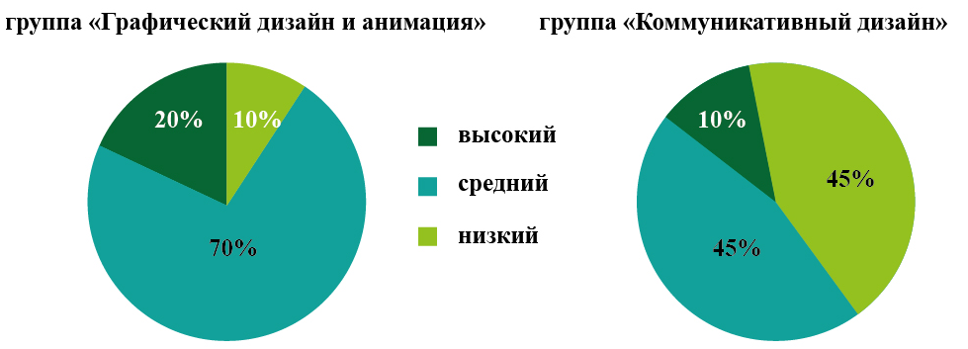
Итог оценки результатов работ представлен в диаграммах:
Рисунок 1. Распределение обучающихся по уровню сформированости критериев профессионально-значимых качеств, относящихся к ПК-1 после проведения констатирующего эксперимента (распределение в %)
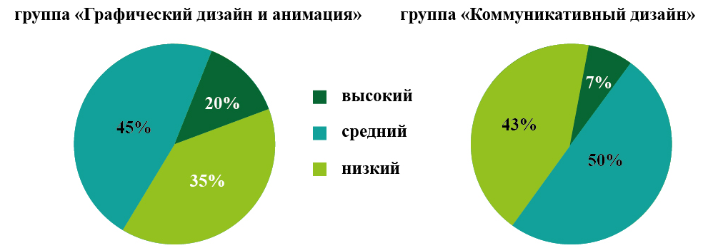
Рисунок 2. Распределение обучающихся по уровню сформированости критериев профессионально-значимых качеств, относящихся к ПК-2 после проведения констатирующего эксперимента (распределение в %)
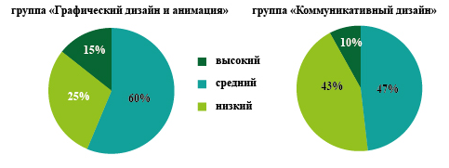
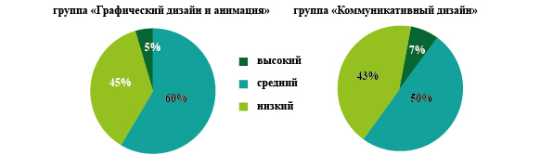
Рисунок 3. Распределение обучающихся по уровню сформированости критериев профессионально-значимых качеств, относящихся к ПК-12 после проведения констатирующего эксперимента (распределение в %)
Рисунок 4. Сводные результаты уровня сформированости профессионально-значимых качеств, после проведения констатирующего эксперимента (распределение в %)

Все поставленные в ходе подготовки констатирующего эксперимента задачи были в полной мере решены в ходе его проведения.
Констатирующий эксперимент позволил получить срез необходимых данных по исходной ситуации:
– определение критериев, отвечающих за творческую, креативную составляющую учебного процесса;
– умение пользоваться изобразительными и композиционными приемами;
– приобретение практических навыков работы по визуализации объектов проектирования;
– развитие критериев, отвечающих за изучение методов по применению технологий, извлечению и обработке информации.
При измерении актуального уровня сформированности профессионально-значимых качеств, критерии которых относятся к ПК-1, ПК-2 и ПК-12, в совокупности было выявлено преобладание среднего уровня с тенденцией к низкому. В испытуемой группе «Графический дизайн и анимация» 15% студентов имеет высокий уровень, 60% средний и 25% - низкий. В испытуемой группе «Коммуникативный дизайн» 10% студентов имеет высокий уровень, 47% средний и 43% - низкий. Полученные данные являются основой для разработки программы занятий, направленных на формирование профессиональных компетенций.
Критерии, отвечающие за творческую, креативную составляющую личности дизайнера-графика относятся к группе наиболее специфических, поскольку требования к их сформированности выходят за рамки обычного подхода, приобретая индивидуальные характеристики. Именно эти критерии являются доминирующими, поскольку участвуют в профессиональном становлении будущего дизайнера-графика, формируя высококлассного специалиста. В дальнейшем полученные данные позволят отследить динамику роста профессиональных навыков в процессе обучения и поспособствуют определению качественного уровня получаемых знаний.

2.2. Разработка и реализация программы формирования профессиональных компетенций студентов дизайнеров на основе проектной деятельности в классической, модернисткой и постмодернистской эстетике

Формирующий этап эксперимента характеризуется следующей целью – формирование профессиональных компетенций студентов-дизайнеров на основе проектной деятельности в классической, модернисткой и постмодернистской эстетиках.
В сфере дизайн-образования обращение к трем эстетикам графического дизайна выглядит более чем уместно, поскольку реальный дизайн развивается как конфигурация различных форм, весьма непохожих по своему смыслопониманию, смысловыражению и смыслоутверждению. В быстроразвивающемся современном мире, общие теоретические определения о природе дизайна (А. Г. Раппапорт, И. А. Розенсон, Н.В. Воронов и другие), утрачивают свою убедительность, сталкиваясь с многообразием задач, поставленных реальной проектно-художественной практикой. Задача дизайн-образования, как раз и состоит в том, чтобы быстро и адекватно отвечать на вызовы времени, опираясь на теоретические изыскания прошлого, но не стагнируя, а творчески переосмысливая их.
Переход от одной эстетической образности к другой требует от будущего дизайнера не только владения методами и приемами всех трех парадигм, но также перестройки миропонимания, которое позволяет отвечать на задачи, поставленные новыми реальными вызовами, отражая в графическом дизайне процессы, которые происходят в общественном сознании, культуре и других сферах человеческой деятельности.
Для того чтобы почувствовать разницу между эстетическими основами парадигм, необходимо провести моделирование их столкновения через практическое задание, в этом и заключается новизна педагогического подхода.
Графический дизайн неизменно связан с парадигмой, следовательно, со стилистическими образами, которые сформировались в рамках данной проектной модели. При этом каждая освоенная парадигма превращается в часть интеллектуального багажа студента-дизайнера, который расширяет его инструментарий за счет фундаментальных подходов к решению концептуальных проектных задач.
Формирующий эксперимент проходил на 2-ом курсе в 4-ом семестре обучения, объединенный одной большой темой и состоящий из двух курсовых проектов.
Тема. Рекламно-упаковочный комплекс для пищевой продукции.
Курсовой проект 1. Рекламно-упаковочный комплекс для пищевой продукции, выполненный в классической парадигме.
Курсовой проект 2. Рекламно-упаковочный комплекс для пищевой продукции, выполненный в модернистской или постмодернистской парадигме (по выбору).
Группа «Графический дизайн и анимация» следовала новой разработанной программе, а группа «Коммуникативный дизайн» следовала стандартной методике преподавания.
Технологический карты заданий к проекту «Рекламно-упаковочный комплекс в трех эстетиках» (Приложение Г).
Рекламно-упаковочный комплекс для пищевой продукции.
Упаковка – это не просто надежное и привлекательное размещение товара, это еще и носитель рекламного обращения.
Рекламное оформление упаковки должно быть лаконичным и ярким. При этом оно не ограничивается названием марки, а знакомит с основными характеристиками продукта, информирует о его качестве, составе, массе, производителе, дате изготовления, сроках хранения и т.д.
Целый ряд товаров поставляют в двух упаковках, в первую очередь жидкости и прочий ассортимент в стеклянной емкости. В этом случае этикетка на внутренней таре должна коррелироваться с рекламой продукта на внешней картонной упаковке.
По этой причине перед студентом возникает достаточно сложная задача – создать линейку продукта, связав его в единый рекламно-упаковочный комплекс.
Тут важно понимать, что у потребителя существуют устоявшиеся стереотипы узнаваемости упаковки, по этой причине создаваемая линейка упаковок не должна выбиваться из общей группы, представленного на полке товара. Например – баночное пиво имеет свои традиции оформления, а энергетические напитки свои. Поэтому креатив и выразительность упаковки должны четко следовать в русле заданных правил «игры».
Также оформление упаковки должно гармонично сочетаться с товаром. Для молочной продукции предпочтение отдается светлой палитре; кондитерские изделия, как правило, пакуются в коробки ярких насыщенных цветов; в оформлении морепродуктов преобладает синяя, холодная гамма и т.д. Немаловажная роль отводится шрифту, который должен соответствовать общей концепции оформления упаковки, подчеркивать образные характеристики товара, быть выразительным, но при этом читабельным.
Использование яркой палитры цветов – самый простой путь привлечения внимания потребителей. При этом необходимо учитывать, что излишняя многоцветность раздражает зрение, визуальные контрасты утомляют психику человека. Излишняя яркость, эффектная броскость, как правило, используется в оформлении подарочных товаров, которая придает им авантажный, праздничный образ и подчеркивает их характерную направленность.
1. Рекламно-упаковочный комплекс для пищевой продукции, выполненный в классической парадигме.
Для классической парадигмы основополагающим признаком явилась центрально-осевая симметрия и такое определение, как «серебро». Это понятие передает суть классической эстетики, построенной на гармонии и нюансных отношениях черного и белого, их растворении в пространстве листа и вызывающее визуальное ощущение серебристого тона. Это эстетика формы, гармонии, здесь созидается «красота красивая».
Традиционными для классической парадигмы является антиква (шрифт с засечками), несущая академический, традиционный, элегантный стиль, который она позаимствовала у шрифтов древнеримских монументальных надписей (прописные буквы) и у книжного гуманистического минускула эпохи Ренессанса (строчные буквы).
Для классической парадигмы свойственно в оформлении упаковки применение различных декоративных элементов и орнаментальных структур, которые придают ей ажурность и ощущение элитарности продукта.
Цель данного раздела – знакомство со сложноорганизованным комплексом, посредством решения классической парадигмы, которая выражается в ощущении верности традициям, дороговизны и эксклюзивности продукта.
Методологические задачи раздела заключаются в разработке концептуального решения рекламно-упаковочного комплекса, в состав которого входит серия упаковок (не менее трёх), объединённая по постоянным и переменным признакам, и создание подарочного набора, объединяющего части комплекса в единое целое.
Задание 1.1 Сбор и изучение аналогов. Выбор темы. Создание легенды к классической парадигме.
На первоначальном этапе осуществляется сбор и изучение аналогов. Необходимо систематизировать собранный материал и проанализировать лучшие аналоги по различным категориям:
– конструкция упаковки – материал, функциональность, креативность, технологичность;
– средства художественные выразительности;
– серийность – за счет каких сегментов создается серия упаковок, что является переменными, что постоянным признаками;
– типографические блоки – основные надписи и дополнительные информационные блоки, их взаимосвязи и масштабирование, распределение текста на разных сторонах упаковки, компоновка обязательных стандартных знаков и сообщений, размер штрих-кода и так далее.
Темы выбираются студентом из списка, предложенного преподавателем, поскольку он, в силу своей профессии, четко отслеживает их актуальность и востребованность на рынке. Это могут быть сыпучие продукты, всевозможные напитки (в том числе и алкогольные), продукты быстрого питания и приготовления, все виды консервированных и замороженных продуктов, хлебобулочные изделия и т.д.
Затем студент должен создать легенду, то есть вербальное описание продукта, которая выделит его среди конкурентов и покажет преимущества товара. При этом он должен точно определиться с целевой аудиторией – это продукт ежедневного спроса, демократичный по цене или элитарный, рассчитанный на более дорогой сегмент. А поскольку речь идет о классической парадигме, в легенде должен быть посыл на сохранение традиций производства и качества выпускаемого товара.
Задание 1.2 Составление технического задания к проекту.
Перед тем как студенту приступить к работе над образом, он должен ответить для себя на ряд вопросов, т.е. для чего, для кого, а потом уже как.
Товар:
– Что за товар? К какой товарной группе принадлежит? Новый или традиционный?;
– к какой ценовой группе принадлежит?;
– какие будут виды, вкусы серии?;
– какие виды, формы предполагается сделать?
Ситуация на рынке:
– кто основные конкуренты?;
– как должна выглядеть упаковка относительно упаковок конкурентов?;
– какие аналогичные товары могут стоять на полке вместе с нашей упаковкой?
Целевая аудитория:
–описание целевой аудитории (возраст, пол, уровень доходов, образование, ключевые ценности, психологические характеристики)
Стиль упаковки:
– на чем можно поставить акцент в упаковке (вкус – польза, цена – качество, уникальность – типичность, новизна – традиционность, гармоничность – броскость)?
Приоритеты объектов в упаковке:
– Что должно быть приоритетно относительно друг друга (марка продукта, логотип производителя, иллюстрация, декор и т.д.)?
Технические характеристики:
– Объем, состав, пищевая ценность, энергетическая ценность, условия хранения, срок годности, даты использования, знаки стандартизации и т.д.
Задание 1.3 Поиск образа.
Эскизирование, создание клаузур является для студента ключевым этапом, поскольку именно в нем возникает и формируется образ, который в дальнейшем должен наполнить содержанием проектируемый объект. Накопительная практика по сбору и анализу информации должна помочь найти яркий образ, превратив его в визуальное удовольствие, посредством набросков и зарисовок.
Клаузура – быстрая графическая работа, когда рука не успевает за мыслью, проводится динамично и вдохновенно, позволяя поймать и запечатлеть эмоциональную составляющую образа. На первый взгляд все эти «почеркушки» не имеют прямого отношения к объекту проектирования, но именно они создают первое впечатление, столь необходимое для формирования концептуального образа дизайн-проекта.
Поскольку речь идет о классической парадигме, то и выбор графических средств должен быть классическим – карандаши, перья, кисти, акварель, гуашь и т.д. Основное – уловить тонкий, нюансный мир данной парадигмы – стройной, гармоничной системы, построенной на «золотых правилах», освященных вековыми традициями.
Типографическое пространство строится на антиквенных шрифтах, которые определяет, прежде всего, изящество и удобочитаемость. Антиквы характеризует незначительное варьирование толщины штрихов, рукотворность, малый контраст основных и дополнительных штрихов, гармоничность засечек. Антиквенные шрифты создают ощущение свободы, гармонии, пропорциональности. В шрифтах «серебро» классической парадигмы возникает на уровне букв, которые создают впечатление сложно организованного равновесия черного и белого.
Задание 1.4 Создание торговой марки для серии упаковок.
После того, как предварительный этап завершен, придуманы вербальные смыслы – название серии, легенда, слоган, созданы клаузуры на поиск образа, начинается непосредственная практическая работа над серией.
И начинается она с определения сегментов и проектирования всей серии, поскольку все элементы графического комплекса неразрывно связанны между собой и представляют единое целостное образное пространство.
Поэтому деление на этапы весьма условно, и все же попробуем разбить целое на несколько составляющих. Итак, этап создания торговой марки.
Торговая марка, товарный знак (от англ. trade mark) – любой символ, число, слово, конструкция или изображение, которое использует собственник для того, чтобы его товары (услуги) отличались от товаров и услуг конкурентов.
Торговые марки могут быть словесные, изобразительные, комбинированные.
Словесные торговые марки представляют собой оригинальные слова, названия, которые легко запоминаются, неплохо узнаваемы. Слова, которые служат основой для создания торговых марок, можгут быть как вымышленными, так и существующими в различных языках. Использование конфигуративной комбинаторики позволяет создавать множество вариантов новых словообразований, которые приобретают другое звучание за счет перевертывания слов, перестановки слогов или перемещения букв.
Лейтмотивом создания графической торговой может быть любое изображение, в котором будут заложены совершенно различные образы – от абсолютно иконического (люди, животные, птицы, моря и горы…) до символьного (орнаментальные мотивы, монограммы, аббревиатуры, абстрактные и геометрические фигуры…).
Комбинированная торговая марка соединяет в единый блок элементы словесного и изобразительного знака.
В нашем случае речь идет именно о комбинированной товарной марке, составляющие которой – изображение, название серии, подпорная надпись или слоган, завязанные в единый фирменный блок.
Студенты должны помнить с какой парадигмой они работают и использовать классические техники и инструменты. Поощряется изображение, выполненное под старинную гравюру. Используются антиквенные шрифты.
Задание 1.5 Создание изобразительных структурных элементов серии.
В данном задании студенту необходимо показать все свои навыки академического рисования для тщательной проработки всех деталей декоративных элементов композиции.
Классицизм с академизмом очень близкие понятия. Они всегда стремились к совершенству, стараясь оставлять только самое лучшее из проверенного временем. Изображениям, выполненным в классической эстетике, свойственны выверенные композиции, хорошо продуманные цветовые решения.
Студенту необходимо выбрать изобразительные средства для создания изображений и орнаментальной структуры для своего проекта. Ведь своими ритмами, симметрией, контрастами и нюансировкой они повышают эмоциональную выразительность упаковок, красоту их формы, единство их внешнего вида и содержания.
Задание 1.6 Создание серии упаковок.
Важно помнить при создании серии о функциональности упаковки. Человек, выбирая из двух яблок, выберет какое, если одно – аппетитное, сочное и румяное, а другое – подпорченное, битое, кислое? Реакция очевидна. Упаковка, внешний вид товара может работать как на привлечение внимания, так и на его отторжение, поскольку подсознательно человек всегда тяготеет к эстетическому совершенству. По этой причине между двумя аналогичными продуктами всегда будет выбран тот, дизайн упаковки которого лучше отражает стилистические пристрастия потребителя.
Создавая дизайн упаковки необходимо помнить о расстановке акцентов, то есть иерархии элементов, как изобразительных, так и типографических. Покупателю с первого взгляда должно быть понятно, что за товар перед ним, он не должен разбираться в сложном нагромождении различных элементов, самая важная информация должна занимать доминирующее положение в упаковке. Поэтому крайне важно на начальном этапе выяснить, что является основным свойством продукта, чем можно пожертвовать ради цельного восприятия упаковки, и что лучше перенести на контрэтикетку.
Пространство упаковки ограниченно, поэтому важным является принцип «разумного минимализма», лучше меньше, но точнее и выразительнее. Однако необходимо понимать, что в дизайне упаковки важнее сделать товар понятным, чем стильным, демонстрирующим творческие возможности автора.
Задание 1.7 Создание серии рекламных фотоизображений-натюрмортов с разработанной упаковкой.
Особенность съемки натюрмортов состоит в том, что в качестве локации вполне подойдет домашняя обстановка, любое освещенное дневным светом место. Для работы в этом классическом жанре, вполне подойдут те приборы, которые есть практически в любом доме.
Необходимо искать неожиданные ракурсы. По-разному расставлять предметы в поисках интересной композиции. Кроме самой упаковки использовать дополнительные объекты, раскрывающие вкусовые или стилистические особенности рекламируемой продукции.
Нужно определиться с выбором фона. Самое лучшее, если фон при съемке будет достаточно простым, подчеркивающим красоту предметов натюрморта, чем отвлекал и сосредотачивал на себе внимание.
Можно поискать вдохновение в классике. Живописцы пишут натюрморты на протяжении столетий, поэтому многие ответы можно найти в картинах старых мастеров.
Задание 1.8 Компоновка презентационного планшета
Этапы работы на планшете можно условно разбить на три блока: вверху размещаем элементы фирменной стилистики, в середине непосредственно сама серия упаковок, внизу компоновка фотоизображений.
Итог – презентационный планшет формата 1400х750 мм, скомпонованный при помощи единой модульной сетки.
2. Рекламно-упаковочный комплекс для пищевой продукции, выполненный в модернистской, постмодернистской парадигме (по выбору)
Порядок выполнения курсовой работы
Последовательность выполнения соответствует Курсовому проекту 1, меняются лишь принципы работы с сегментами упаковки.
Все три парадигмы подробно рассмотрены в первой части исследования, поэтому кратко сформулируем их отличительные особенности и обратим внимание на современные тренды в дизайне упаковки.
Для классической парадигмы характерна центрально-осевая симметрия, антиквенные шрифты, академическое рисование, нюансность и композиционная гармония.
В модернистской парадигме воплощается эстетика целесообразности (эстетика тождества). Визуальная коммуникация становится «мерилом красоты» в графическом дизайне – рациональным, продуктивным, очевидным способом передачи информации. Здесь эстетические чувства испытываются не эфемерной красотой, а однозначной истиной.
Постмодернизм – это бунт против скуки. Ярко. Бесшабашно. Нелогично. Сочно.
Современные тренды в дизайне упаковки
Рукотворные шрифты. С недавних пор в дизайне упаковок нередко используются шрифты, напоминающие текст, который написан от руки. Чаще всего такие шрифты создают ощущение, что написаны они нарочито небрежно, несколько по-детски, но их искренность подкупает, заставляя потребителя общаться в доброжелательной, проникновенной манере. Спонтанный, яркий и стильный дизайн притягивает внимание зрителя, смотрится свежо и нетривиально. Рукописные шрифты и милые иллюстрации одушевляют продукт, показывают рукотворность творческого процесса.
Эксцентричные цвета. Очевидно, что цвет может воздействовать на эмоции человека и способен влиять на его решение о покупке. По этой причине к выбору цвета дизайнеры относятся, как одному из важнейших компонентов оформления упаковки. В русле современных тенденций стали востребованными яркие цвета и красочные метафоры. Порой потребитель не может отчетливо вспомнить название продукта, помня при этом, что товар находился в упаковке определенного цвета.
Винтаж. Ретро дизайн сохраняет свою популярность уже долгие годы. Винтажные мотивы находят свой отклик у старшего поколения, возвращая его во времена молодости. Что касается молодой поросли, то у нее появляется возможность соприкоснутся с ушедшей эпохой.
Иллюстрации. Часто в дизайне упаковки используют иллюстрацию, поскольку только она может сделать невозможное для товара, а именно «зацепить» потребителя своей невероятной самобытностью, выделив продукт из ряда ему подобных. Причем это относится и к упаковке премиального класса, и к продукту дешевого ценового сегмента. Иллюстрации все возрасты покорны, ее любят как дети, так и взрослые.
Смотровые окна. Обычная упаковка не показывает, что находится у нее внутри, и это не нраву многим потребителям. Они хотят оставить смутные сомнения и составить собственное представление о товаре, увидев его «вживую». По этой причине большой популярностью пользуется упаковка с использованием смотровых окон. В этом случае покупатель сам может убедиться в содержимом упаковки и сделать вывод о качестве продукта.
Минимализм. В минималистичной упаковке все несущественное отбрасывается и раскрывается сущность объекта, которая позволяет по-настоящему сиять таким элементам, как цвет и типографика. Сокращение до сути сущности чего-либо всегда бывает сложным, но оно позволяет говорить с представителями всех слоев общества через функциональность, простые формы, передавая их основной смысл.
Максимализм. В отличие от всепроникающего минимализма максималистический дизайн все пространство заполняет собой – обилием информации, максимальным использованием цвета, эклектичной типографикой и фантасмагоричной иллюстрацией. Подоплека этого явления крайне банальна — возможность выделиться на фоне себе подобных. При всем визуальном шуме максимализма необходимо, чтобы торговая марка и название продукта четко дистанцировались от всего остального.
Причудливая легкомысленность. Простой и бездушный дизайн упаковки вряд ли привлечет внимание покупателя. Чуточку юмора и ветрености в дизайне упаковки расположат потребителя к последующему знакомству с продуктом. Чудная упаковка может привлечь к себе внимание даже циника и предложить ему разнообразные ощущения.
Дизайн, призванный постить. В нашем все более виртуальном мире, бренды соперничают за привлечение внимания не столько на полках магазинов, сколько за право быть упомянутыми в социальных сетях или в новостийном блоке. Если покупатели, без какого-либо давления со стороны, публикуют вашу упаковку в Instagram – это несомненный успех. Зрелищный визуальный образ, оригинальность упаковки, способ потешить эго покупателя или восхитить его неординарностью подхода, вполне может поспособствовать созданию определенного контента и продвижению товара.

2.3. Результаты реализации опытно-эксперементальных исследований по формированию профессиональных компетенций студентов-дизайнеров в процессе проектной деятельности

Разработанный проект был успешно апробирован на базе ФГБУ ВО «Сибирский государственный институт имени Дмитрия Хворостовского». В группе «Графический дизайн и анимация» студенты занимались по новой разработанной проектной методике, а группа «Коммуникативный дизайн» обучалась согласно имеющемуся плану.
Для отслеживания динамики изменений, произошедших у студентов в ходе формирующего эксперимента, а также для отслеживания эффективности предложенного проектного метода, относящегося к ПК-1, ПК-2, ПК-12 взята за основу система классификации универсальных компетентностей и требований к уровню сформированности компетенций, предложенная Г.Б. Голубом, Е.Я. Коганом и В.А. Продниковой. Система адаптирована под формирование компетенций дизайнера, критерии которых основаны на трудах А.М. Савинова [45, 46, 47]. По данной системе был проведен контрольный срез.
Для оценки работ была собрана комиссия из профессорско-преподавательского состава кафедры. Каждому члену комиссии были выданы оценочные листы, в которых они проставляли баллы. Далее по результатам, была создана сводная таблица оценок.
В состав комиссии вошли: Ливак Степан Степанович (Профессор кафедры, заведующий кафедрой «Дизайн», член Союза Дизайнеров России, член Союза Художников России), Арбатский Иван Валентинович (профессор кафедры «Дизайн», ведущий лектор дисциплин по графическому дизайну; член правления Сибирской академии дизайна, член Союза дизайнеров России), Куликова Мария Павловна (Профессор, почетный член Союза дизайнеров России, член Международной ассоциации TYPOGRAPHIQUE ATypi, координатор системного проектирования информационно-графической среды региона при губернаторе Красноярского края), Куликов Владимир Михайлович (Профессор, почетный член Союза Дизайнеров России, член Международной ассоциации TYPOGRAPHIQUE ATypi,), Цедрик Светлана Геннадьевна (старший преподаватель, член Союза Дизайнеров России), Рыбакова Полина Владимировна (ассистент кафедры, член Союза Дизайнеров России).
Оценочные листы уровня сформированости критериев профессионально-значимых качеств, относящихся к ПК-1, ПК-2, ПК-12. Этап формирующий эксперимент (Приложение Д).
Проектные работы студентов-дизайнеров, группа формирующего эксперимента «Графический дизайн и анимация». (Приложение Е).
С целью оценки достоверности результатов в значениях повышения уровня сформированности профессиональных компетенций у студентов-дизайнеров нами был применен расчет U критерий Манна Уитни. (Приложение Ж).
Итог оценки результатов работ представлен в диаграммах:

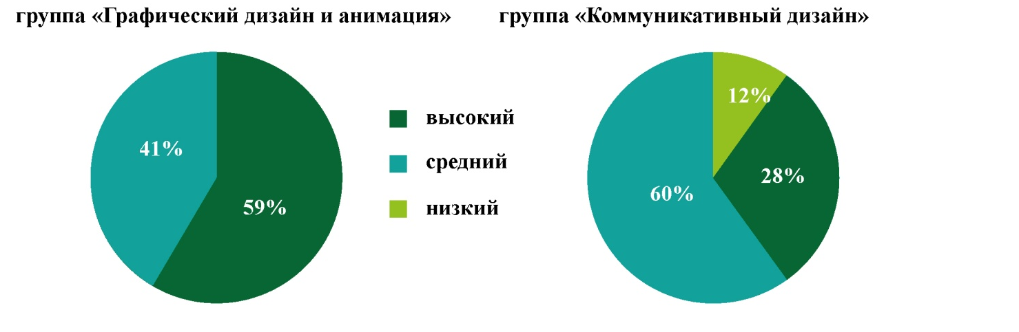Рисунок 5. Распределение обучающихся по уровню сформированости критериев профессионально-значимых качеств, относящихся к ПК-1 после проведения формирующего эксперимента (распределение в %)

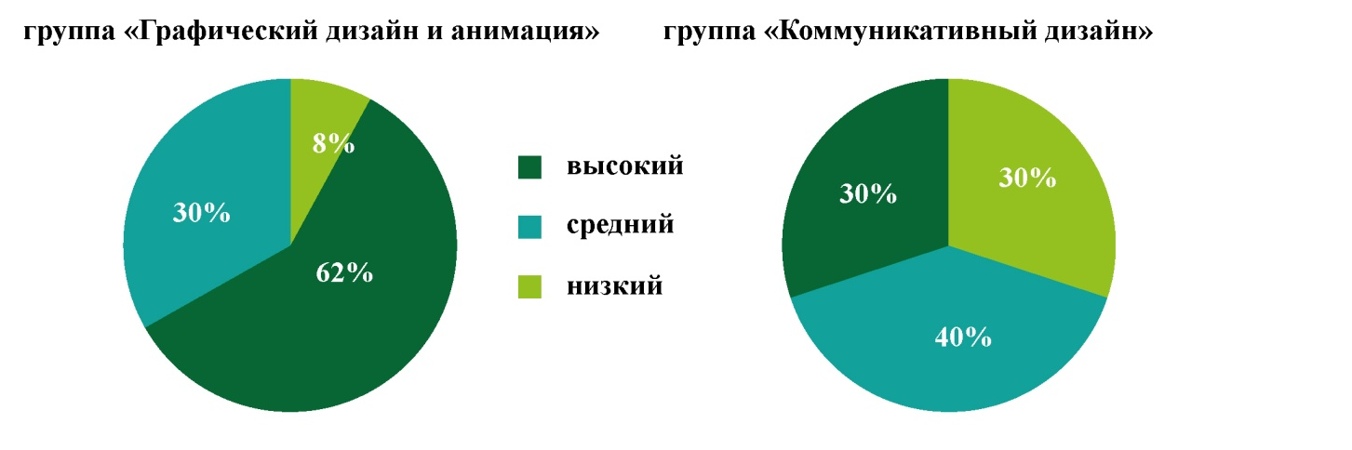Рисунок 6. Распределение обучающихся по уровню сформированости критериев профессионально-значимых качеств, относящихся к ПК-2 после проведения формирующего эксперимента (распределение в %)
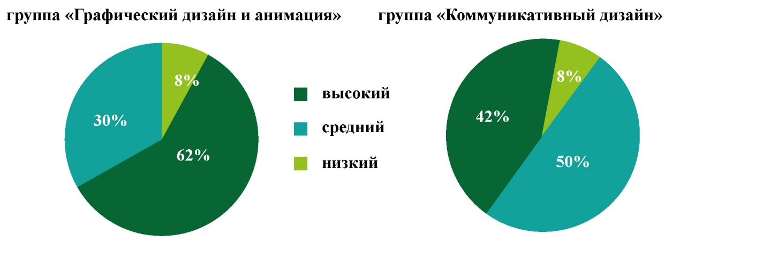
Рисунок 7. Распределение обучающихся по уровню сформированости критериев профессионально-значимых качеств, относящихся к ПК-12 после проведения формирующего эксперимента (распределение в %)
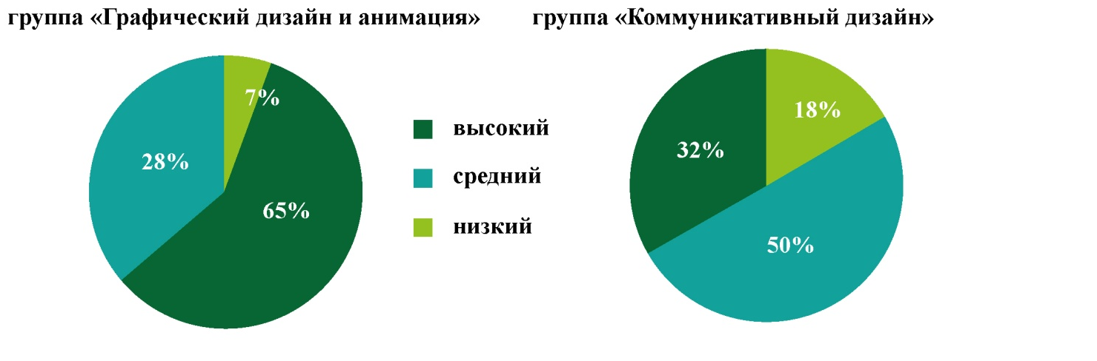
Рисунок 8. Сводные результаты уровня сформированости профессионально-значимых качеств, после проведения формирующего эксперимента (распределение в %)
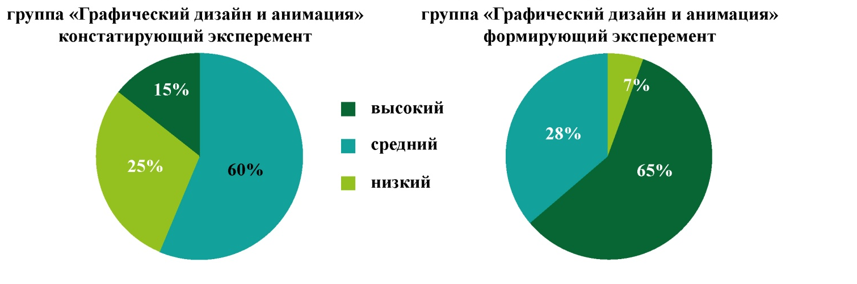Рисунок 9. Сводные результаты уровня сформированости профессионально-значимых качеств до и после формирующего эксперимента, экспериментальная группа «Графический дизайн и анимация» (расп. в %)
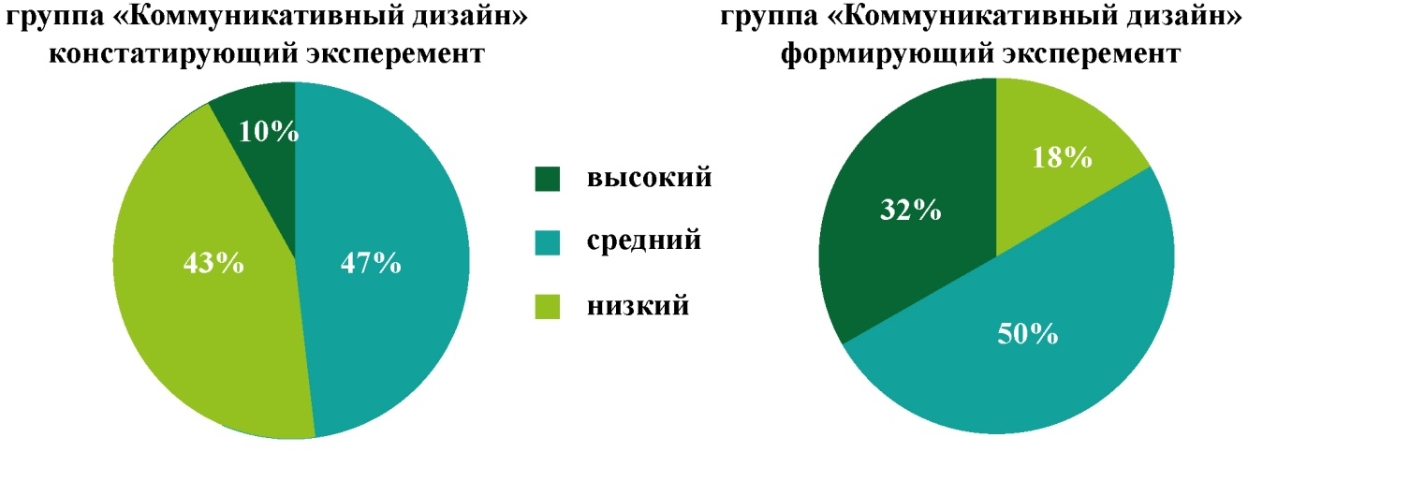
Рисунок 10. Сводные результаты уровня сформированости профессионально-значимых качеств до и после формирующего эксперимента, контрольная группа «Коммуникативный дизайн» (распределение в %).
При повторном измерении актуального уровня сформированности профессионально-значимых качеств, критерии которых относятся к ПК-1, ПК-2 и ПК-12, в совокупности было выявлено, что в экспериментальной группе «Графический дизайн и анимация» преобладает высокий уровень, а в контрольной группе «Коммуникативный дизайн» преобладает средний уровень. Данный эксперимент позволяет создать условия для дальнейшего проведения педагогических исследований с целью оказания положительного влиянии в формировании профессиональных компетенций студентов-дизайнеров.
Выводы ко второй главе
Во второй главе магистерской диссертации были проведены два эксперимента: констатирующий и формирующий, в основе которых были положены педагогические технологии формирования профессиональных компетенций студентов-дизайнеров. Порядок выполнения констатирующего эксперимента состоял в обеспечении студентов заданиями, которые бы отвечали всем условиям, заложенным в учебной программе и в степени подготовки самих обучающихся. Результаты, полученные в процессе работы над заданиями, могут служить основанием для раскрытия уровня сформированности профессиональных компетенций на начальном, констатирующем этапе решения проблемы. Показатели констатирующего эксперимента выявили, что уровень сформированности профессионально-значимых качеств у студентов, был близок к среднему, с тенденцией к более низкому. Полученные данные явились основой для разработки программы, направленной на формирование профессиональных компетенций, которые явились бы основополагающими в профессиональном становлении дизайнера, как высококлассного специалиста.
Формирующий этап эксперимента был обращен к трем эстетикам графического дизайна, которые были основаны на классической, модернисткой и постмодернистской парадигмах. Именно процесс перехода от одной эстетической образности к другой вырабатывает у дизайнера не только овладения методами и приемами всех трех парадигм, но также способствует перестройке восприятия окружающего мира, которое позволяет отвечать на реальные вызовы, решать поставленные задачи и отражать процессы, происходящие в общественном сознании, культуре и других сферах человеческой деятельности. Для того чтобы почувствовать разницу между эстетическими основами парадигм, был проведен эксперимент по моделированию их столкновения через практические задания, позволяющие в полной мере оценить и понять свойства всех трех эстетик. Именно в этом и состояла новизна предложенного эксперимента.
Результаты, полученные после проведения формирующего эксперимента, показали, что уровень сформированности профессионально-значимых качеств в экспериментальной группе выше, чем в контрольной. Из этого следует вывод, что методика проектной работы в различных парадигмах графического дизайна позволяет развивать более устойчивые профессиональные компетенции и обеспечивает более высокую эффективность их формирования. Результаты диагностики показали, что у испытуемых в экспериментальной группе повысился уровень каждого критерия профессионально-значимых качеств. Именно уровень знаний о принципах организации дизайнерской деятельности, уровень умений при формировании цели профессиональной деятельности, уровень навыков работы со сложноорганизованным организмом взаимодействия всех участников процесса, создает конечный дизайн-продукт.

ЗАКЛЮЧЕНИЕ
Актуальность проблемы формирования профессионально-значимых качеств студента-дизайнера обусловлена наличием выявленных противоречий между каноническим уклоном в сфере дизайн-образования и требованиями работодателей о знании последних трендов, инновационных методов проектирования, требованиями ФГОС ВО по формированию определенных компетенций у обучающихся и отсутствием критериев, по которым можно отследить формирование компетенций.
В соответствии с целью и задачами исследования итогом явилось достижение определенных результатов, а именно осуществлены разработка, научное обоснование, экспериментальная проверка и отработка эффективной методики обучения на основе трех эстетик графического дизайна, которая в рамках эксперимента и была внедрена в учебный процесс.
В ходе эксперимента было выявлено, что студенты, обучающиеся по традиционным методическим наработкам, не в полной мере могут найти ответы на задачи, поставленные временем, и не вполне адекватно представляют себе производственный цикл и свое место в нем. Также было выявлено, что будущие дизайнеры, сталкиваясь с заданиями на создание нового, инновационного дизайн-продукта, часто оказываются неспособными генерировать большое разнообразие идей за отведенный промежуток времени, что обусловлено не четкими требованиями общепринятых методик, которые, как правило, не отслеживают поступательный и взаимоувязанный процесс развития дизайн-технологий, а рассматривают каждое задание как самодостаточную вещь.
Что касается формирующего эксперимента, то он показал, что динамическое развитие трех эстетик с их взаимопроникновением и взаимообогащением позволяет четко выстраивать учебный процесс, быстро и сообразно поставленным задачам вырабатывать новые решения. На основе проведенного эксперимента были заметны позитивные изменения в понимании студентов основ профессиональных компетенций и выработке критериев профессионально-значимых качеств. Полученные в ходе исследования результаты показывают, что выдвинутая педагогическая концепция подтвердилась, а поставленные в работе задачи решены.

СПИСОК ИСПОЛЬЗОВАННЫХ ИСТОЧНИКОВ

- Аронов А.М. Становление профессиональной аналитической компетентности в высшем педагогическом образовании // Мир науки, Сиб. фед. Университет, 2015. №3. С. 112-115.
- Асмолов А.Г. Психология личности: учеб.пособие. М.: Изд-во МГУ, 1990. 367с.
- Афанасьева И.В. Методика совершенствования профессионально значимых координационных способностей у будущих специалистов дизайнеров. 2008. 24 с.
- Байденко В.И. Выявление состава компетенций выпускников вузов как необходимый этап проектирования ГОС ВПО нового поколения. М.: Исследовательский центр проблем качества подготовки специалистов, 2006. 72с.
- Байденко В.И. Компетентностный подход к проектированию государственных образовательных стандартов высшего профессионального образования. М.: Исследовательский центр проблем качества подготовки специалистов, 2005. 114с.
- Байденко В.И. Компетенции в профессиональном образовании // Высшее образование в России. 2004. №11. С.31-35.
- Болотов В.А., Сериков В.В Компетентностная модель: от идеи к образовательной программе // Педагогика. 2003. №10. С. 25-29.
- Бондаревская Е.В. Ценностные основания личностно-ориентированного воспитания // Педагогика. 1995. №4. С.29-36.
- Бос Эвелин. Как развить креативность. Ростов-на-Дону: Феникс, 2008. 189 с.
- Быстрова Т.Ю. Вещь. Форма. Стиль. Введение в философию дизайна. Екатеринбург: Из-во Уральского университета, 2015. 286 с.
- Вишнякова С.М. Профессиональное образование. Словарь. Ключевые понятия, термины, актуальная лексика. М.: НМЦ СПО, 1999. 538с.
- Гейвин Хелен. Когнитивная психология. Спб.: Питер, 2003. 272с.
- Гладких В.Г. Стратегия развития креативного потенциала в профессиональной подготовке будущего дизайнера // Образование и общество, 2010. №6. С. 31-35.
- Глазычев В.Л. О дизайне. М.: Искусство, 1970. 113 с.
- Голуб Г.Б. Метод проектов – технология компетентностно-ориентированного образования. М.: Изд-во «Учебная литература», Издательский дом «Федоров», 2006. 176с.
- Голуб Г.Б. Оценка уровня сформированности ключевых профессиональных компетентностей выпускников УНПО: подходы и процедуры // Вопросы образования. 2008. №2. С.161-185.
- Зимняя И.А. Ключевые компетенции – новая парадигма результата образования // Высшее образование сегодня. 2003. №5. С. 34-44.
- Ильин Е.П. Психология творчества, креативности, одаренности. СПб.: Питер, 2009. 434с.
- Капунова М.И. Реализация технологии формирования готовности будущих дизайнеров к инновационной профессиональной деятельности и её успешное функционирование // Молодой учёный. 2015. №8. С.834-837.
- Каримова И. С. Формирование проектно-образного мышления студентов-дизайнеров средствами графики. Хабаровск, 2005. 28с.
- Килпатрик У.Х. Метод проектов. Применение целевой установки в педагогическом процессе. Ленинград: Брокгауз-Ефрон, 1925. 43с.
- Ковешникова, Н.А. История дизайна. 4-е изд., стер. М.: Изд-во Омега-Л, 2015. 256с.
- Кольцова Е. А. Формирование профессиональных компетенций студентов-дизайнеров. Москва, 2018. 25с.
- Королева Л.Ю. Формирующая оценка образовательных результатов студентов направления «Дизайн» // Вестник Казанского технологического университета. 2013. №19. С.391-394.
- Кравченко Ю.О. К проблеме формирования учебной мотивации студентов // Психология в России и за рубежом: материалы междунар. науч. конф. СПб.: Реноме, 2011. С. 104-106.
- Кричевский В.Г. Мир графики глазами дизайнера // Техническая эстетика. 1986. №8 С.10-15.
- Куприна Ю.П. Алгоритм системы подготовки профессиональных кадров в области дизайна. Социально-экономические явления и процессы. Тамбов: Изд-во ТГУ, 2015. 75с.
- Куприна Ю.П. Теоретические основы дизайна. Тамбов: Изд-во ТГУ, 2015. 75с.
- Кучерова А.В. Композиция как компонент профессионального становления студентов на занятиях по основам дизайна // Омский научный вестник. № 6. 2010. С.207-209.
- Ларионова О.Н. Компетентность – основа контекстного обучения // Высшее образование в России. 2005. №10. С. 35-39.
- Лауэр Д. Основы дизайна. Спб.: Просвещение, 2014. 304с.
- Лола Г.Н. Дизайн как социо-культурный феномен (философский анализ). Санкт-Петербург, 1999. 46с.
- Манифест по дизайнерскому образованию. Сеул, 2000. ИКОГРАДА. 35 с.
- Матяш Н.В. Инновационные педагогические технологии. Проектное обучение. М.: Изд. Центр «Академия», 2014. 132с.
- Мелехина С.И. Развитие познавательной активности школьников в процессе учебной проектной деятельности. Ярославль, 2005. 23с.
- Месенева Н.В. Практико-ориентированная деятельность студентов вуза в процессе их подготовки к профессиональной деятельности // Гуманитарные науки: теория и практика. 2013. №10. С. 26-29.
- Новикова Т.А. Проектирование творческого образовательного пространства подготовки дизайнеров в университете. Москва, 2005. 37с.
- Папанек Виктор. Дизайн для реального мира. Москва: Д. Аронов. 2008. 414с.
- Полтавская М.Д. Формирование профессионально-значимых качеств будущих дизайнеров в процессе обучения в вузе. Ставрополь, 2007. 23с.
- Прудовская О.Ю. Формирование готовности будущих дизайнеров к применению информационных технологий. Омск, 2007. 27с.
- Равен Джон. Компетентность в современном обществе. Выявление, развитие и реализация. М.: Когито-Центр, 2002. 394с.
- Рунге В.Ф., Сеньковский В.В. Основы теории и методологии дизайна. М.: МЗ-Пресс. 2003. 252с.
- Рэнд Пол. Дизайн: форма и хаос М.: Изд-во Студия Артемия Лебедева, 2013. 244с.
- Савинов А.М. Особенности обучения академическому рисунку при подготовке дизайнеров // Вестник Вятского гос. гуман. университета: психология и педагогика. 2011. № 3. С. 81-85.
- Савинов А. М. Рисунок в графическом дизайне. Киров: Кировский филиал МГЭИ, 2014. 112с.
- Савинов А.М. Рисунок в профессиональной подготовке дизайнера. Киров: Изд-во «Радуга-пресс», 2017. 86с.
- Селевко Г.К. Современные образовательные технологии DOC. М.: Народное образование, 1998. 256с.
- Серов С.И. Гармония классической типографики. Конспект-программа лекций по авторскому курсу «Проектная концептуалистика», часть 1. М.: Линия график, 2003. 32с.
- Серов С.И. Типографика визуальной коммуникации. Конспект-программа лекций по авторскому курсу «Проектная концептуалистика», часть 2. М.: Линия график, 2003. 32с.
- Серов С.И. Типографика виртуальной среды. Конспект-программа лекций по авторскому курсу «Проектная концептуалистика», часть 3. М.: Линия график, 2003. 32с.
- Сидоренко В.Ф. Эстетика проектного творчества. Тождество, целесообразность и хаос // Составитель и отв. редактор В.Р.Аронов. М.: Артпроект, 2009. №5 С. 28-50.
- Сложеникина Н.С. Основные этапы истории российского и зарубежного дизайна. М.: Флинта, 2013. 368с.
- Тарасова О.П. Развитие креативного потенциала в профессиональной подготовке будушего дизайнера. Оренбург, 2010. – 23с.
- Хасан Б.И. Границы компетенций: педагогическое вменение и возрастные притязания: материалы 9-ой научно-практической конференции «Педагогика развития: ключевые компетентности и их становление»// Красноярск, 2003. С. 23-33.
- Хуторской А.В. Эвристическое обучение. Теория, методология, практика. М.: Международная педагогическая академия, 1988. 266с.
- Хуторской А.В. Выявление творческого потенциала учащихся. СПб: Питер, 2001. 544с.
- Хуторской А.В. Современная дидактика. СПб: Питер, 2003. 339с.
- Хуторской А.В. Ключевые компетенции как компонент личностно-ориентированной парадигмы образования. М.: ИОСО РАО, 2002. 488с.
- Чернышев Д.А. Как думают люди? М.: Манн, Иванов и Фербер, 2013. 304с.
- Шелестова Е.С. Формирование профессиональной мотивации к проектной самореализации студентов специальности «Дизайнер» // Молодой ученый. 2014. № 6. С. 48-65.
- Шестак Н.В. компетентностный подход в дополнительном профессиональном образовании // Высшее образование в России, 2009. №3. С. 29-38.
ПРИЛОЖЕНИЯ
Приложение А
Критерии оценивания уровня сформированности профессионально значимых качеств ответственных за формирование ПК-1, ПК-2, ПК-12
ПК-1. Способность владеть рисунком и приемами работы, с обоснованием художественного замысла дизайн-проекта, в макетировании и моделировании, с цветом и цветовыми композициями.

Таблица 1
Показатели уровня сформированности критериев,
отвечающих за формирование ПК-1
Критерии ПК-1 | Базовый показатель сформированности критерия | Продвинутый показатель сформированности критерия | Креативный показатель сформированности критерия
Композиция | Грамотно компонует изображения | Грамотно компонует изображения, для создания единого гармоничного целого | Грамотно компонует изображения, для создания единого гармоничного целого с учетом тематики работы
Владение средствами и приемами переработки рисунка | Владеет приемами  трансформации,  стилизации,  деконструкции | Самостоятельно  проводит исследование по подбору изобразительных  методов, нацеленных на выполнение основной  идеи проекта. | Самостоятельно  проводит исследование по подбору изобразительных  методов, направленных на выполнение основной  идеи проекта. Владеет средствами образной характеристики формы и художественными приемами выразительности
Целостность работы | Создает работу, имеющую единый образ на плоскости | Создает работу таким образом, что все детали и фрагменты рисунка подчиняются целому, общей идее проекта | Выполняет работу с учетом специфики объекта проектирования

Приложение А
ПК-2. Способность обосновать свои предложения при разработке проектной идеи, основанной на концептуальном, творческом подходе к решению дизайнерской задачи.
Таблица 2
Показатели уровня сформированности критериев,
отвечающих за формирование ПК-2
Критерии ПК-2 | Базовый показатель сформированности критерия | Продвинутый показатель сформированности критерия | Креативный показатель сформированности критерия
Поиск проектной идеи | Умение находить посредством основных приемов визуализации проектное решение | Умение актуализировать и отбирать те направления ассоциаций, которые наиболее точно и полно подлежат визуальному выражению | Умение быстро находить среди множества ассоциаций проектное решение, которое наиболее полно раскрывает основной замысел проекта
Концептуальность дизайн-проекта | Создает проект эстетически выразительный, т.е. находит информационно-выразительную форму, целостную композиционно. | Создает концептуальный дизайн, который подразумевает поиск принципиальных решений, а не проработку отдельных технических моментов. | Создает на базе ключевой идеи, наиболее выразительный визуальный образ, используемый как для проектирования, так и для взаимодействия различных участников коммуникации. Способен определить главную проблему, зафиксировать на ней внимание и держать ее в фокусе на каждом этапе проектирования
Разработка и детализация проекта | Способен детализировать  придуманные идеи. | Способен выделять суть проблемы, определить главную задачу, зафиксировать на ней внимание и держать ее в фокусе на каждом этапе проектирования –  изучение исходной ситуации, анализ  аналогов, исходных  данных, определение  проблематики и  проработка  поставленных при проектировании задач. | Способен детализировать  придуманные идеи, к которым можно отнести не только качество и степень проработки визуальной составляющей проекта, но и информативное, функциональное наполнение. Критерий разработанности  позволяет оценить, насколько студент погружается в проблему, как глубоко проанализирован материал и как он адаптирован.

Приложение А
ПК-12. Способен применять методы научных исследований при создании дизайн-проектов и обосновывать новизну собственных концептуальных решений.
Таблица 3
Показатели уровня сформированности критериев,
отвечающих за формирование ПК-12
Критерии ПК-12 | Базовый показатель сформированности критерия | Продвинутый показатель сформированности критерия | Креативный показатель сформированности критерия
Научные методы исследования | Использует общенаучные методы исследования, знает тенденции развития зарубежного и отечественного дизайна | Использует общенаучные и специализированные методы исследования, знает критерии и специфику концептуальных решений | Использует междисциплинарные методы исследования, знает, как презентовать проектную идею и доказать правоту выбранного концептуального решения
Использование методов дизайн- проектирования | Способен раскрыть исследуемую проблему при поверхностной аргументации основных положений. | Способен выдвигать гипотезу научного исследования на основе обобщения определенного  теоретического и методического  материала, используя креативные решения. | Способен обосновывать собственные идеи и отстаивать их на основе научных исследований методов дизайн-проектирования, умеет  находить эффективные пути реализации проектных задач в процессе профессиональной деятельности.
Степень новизны концептуального решения | Может оценить оригинальность проектной идеи, но не в полной мере может ее раскрыть на этапе реализации. | Может выдвигать креативные идеи и реализовывать их на достаточно высоком профессиональном уровне. | Может выдвигать и реализовывать собственные оригинальные идеи на основе системного комплексного подхода в решении задач дизайн-проектирования.
Приложение Б
Таблица 1
Оценочный лист уровня сформированости критериев профессионально-значимых качеств, относящихся к ПК-1 (констатирующий эксперимент)
2 курс, группа «Графический дизайн и анимация»
№ | Критерии  и методики  ФИ | Композиция | Владение сред. и приемами переработки рисунка | Целостность работы | Общий уровень по трём критериям
1 | Д. Алина | Высокий | Высокий | Средний | Высокий
2 | Д. Баян | Средний | Высокий | Средний | Средний
3 | М. Карина | Средний | Средний | Низкий | Средний
4 | Р. Софья | Средний | Средний | Низкий | Средний
5 | С. Галина | Средний | Низкий | Средний | Средний
6 | Б. Анна | Высокий | Низкий | Средний | Средний
7 | К. Матвей | Средний | Низкий | Низкий | Низкий
8 | К. Евгения | Высокий | Высокий | Высокий | Высокий
9 | П. Арина | Средний | Средний | Высокий | Средний
10 | Р. Владимир | Низкий | Низкий | Средний | Низкий
11 | С. Кристина | Низкий | Средний | Средний | Средний
12 | П. Екатерина | Низкий | Низкий | Низкий | Низкий
2 курс, группа «Коммуникативный дизайн»
№ | Критерии  и методики  ФИ | Композиция | Владение сред. и приемами переработки рисунка | Целостность работы | Общий уровень по трём критериям
1 | Б. Артем | Средний | Высокий | Средний | Средний
2 | Р. Вероника | Высокий | Высокий | Средний | Высокий
3 | Ц. Диана | Средний | Средний | Средний | Средний
4 | С. Юлия | Низкий | Средний | Низкий | Низкий
5 | М. Демьян | Низкий | Низкий | Средний | Низкий
6 | Т. Дарья | Высокий | Низкий | Средний | Средний
7 | К. Анастасия | Средний | Низкий | Низкий | Низкий
8 | П. Тимофей | Высокий | Высокий | Средний | Высокий
9 | Р. Павел | Средний | Средний | Высокий | Средний
10 | С. Анастасия | Низкий | Низкий | Средний | Низкий
Приложение Б
Таблица 2
Оценочный лист уровня сформированости критериев профессионально-значимых качеств, относящихся к ПК-2 (констатирующий эксперимент)
2 курс, группа «Графический дизайн и анимация»
№ | Критерии  и методики  ФИ | Поиск проектной идеи | Концептуальность дизайн-проекта | Разработка и детализация проекта | Общий уровень
1 | Д. Алина | Высокий | Высокий | Средний | Высокий
2 | Д. Баян | Средний | Высокий | Средний | Средний
3 | М. Карина | Средний | Низкий | Низкий | Низкий
4 | Р. Софья | Средний | Средний | Высокий | Средний
5 | С. Галина | Высокий | Высокий | Высокий | Высокий
6 | Б. Анна | Высокий | Средний | Средний | Средний
7 | К. Матвей | Низкий | Низкий | Низкий | Низкий
8 | К. Евгения | Средний | Высокий | Высокий | Высокий
9 | П. Арина | Средний | Средний | Высокий | Средний
10 | Р. Владимир | Низкий | Низкий | Средний | Низкий
11 | С. Кристина | Низкий | Средний | Низкий | Низкий
12 | П. Екатерина | Низкий | Низкий | Низкий | Низкий
2 курс, группа «Коммуникативный дизайн»
№ | Критерии  и методики  ФИ | Поиск проектной идеи | Концептуальность дизайн-проекта | Разработка и детализация проекта | Общий уровень
1 | Б. Артем | Средний | Высокий | Средний | Средний
2 | Р. Вероника | Высокий | Средний | Средний | Средний
3 | Ц. Диана | Средний | Низкий | Средний | Средний
4 | С. Юлия | Низкий | Средний | Низкий | Низкий
5 | М. Демьян | Низкий | Низкий | Средний | Низкий
6 | Т. Дарья | Средний | Низкий | Средний | Средний
7 | К. Анастасия | Средний | Низкий | Низкий | Низкий
8 | П. Тимофей | Высокий | Средний | Средний | Средний
9 | Р. Павел | Средний | Средний | Высокий | Средний
10 | С. Анастасия | Низкий | Низкий | Средний | Низкий
Приложение Б
Таблица 3
Оценочный лист уровня сформированости критериев профессионально-значимых качеств, относящихся к ПК-12(констатирующий эксперимент)
2 курс, группа «Графический дизайн и анимация»
№ | Критерии  и методики  ФИ | Применение технологий | Извлечение информации | Обработка информации | Общий уровень по трём критериям
1 | Д. Алина | Средний | Высокий | Средний | Средний
2 | Д. Баян | Средний | Высокий | Средний | Средний
3 | М. Карина | Средний | Низкий | Низкий | Низкий
4 | Р. Софья | Средний | Средний | Средний | Средний
5 | С. Галина | Высокий | Высокий | Средний | Высокий
6 | Б. Анна | Средний | Низкий | Средний | Средний
7 | К. Матвей | Средний | Низкий | Низкий | Низкий
8 | К. Евгения | Высокий | Высокий | Средний | Высокий
9 | П. Арина | Средний | Средний | Высокий | Средний
10 | Р. Владимир | Низкий | Низкий | Средний | Низкий
11 | С. Кристина | Низкий | Средний | Низкий | Низкий
12 | П. Екатерина | Низкий | Низкий | Низкий | Низкий
2 курс, группа «Коммуникативный дизайн»
№ | Критерии  и методики  ФИ | Применение технологий | Извлечение информации | Обработка информации | Общий уровень по трём критериям
1 | Б. Артем | Средний | Высокий | Средний | Средний
2 | Р. Вероника | Высокий | Средний | Средний | Средний
3 | Ц. Диана | Средний | Средний | Низкий | Средний
4 | С. Юлия | Низкий | Средний | Низкий | Низкий
5 | М. Демьян | Низкий | Низкий | Средний | Низкий
6 | Т. Дарья | Высокий | Низкий | Средний | Средний
7 | К. Анастасия | Средний | Низкий | Низкий | Низкий
8 | П. Тимофей | Высокий | Высокий | Средний | Высокий
9 | Р. Павел | Средний | Средний | Высокий | Средний
10 | С. Анастасия | Низкий | Низкий | Средний | Низкий
Приложение В
Проектные работы студентов-дизайнеров,
группа «Графический дизайн и анимация» и «Коммуникативный дизайн».
Этап – констатирующий эксперимент

Высокий уровень сформированости критериев профессионально-значимых качеств ПК-1, ПК-2, ПК-12

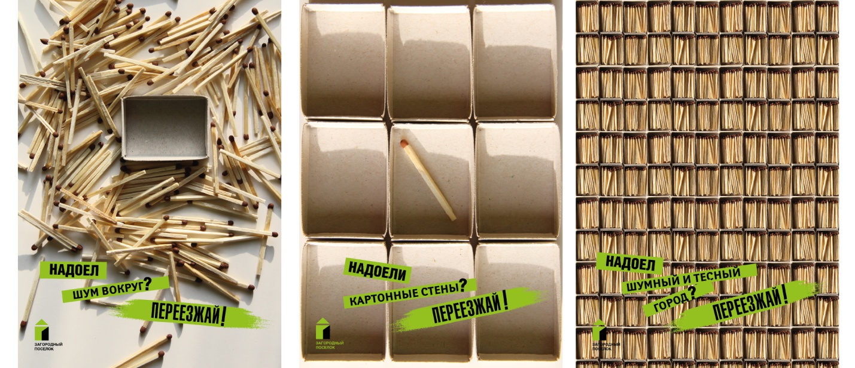Рисунок 1. Проектная работа над моносерией для загородного строительства

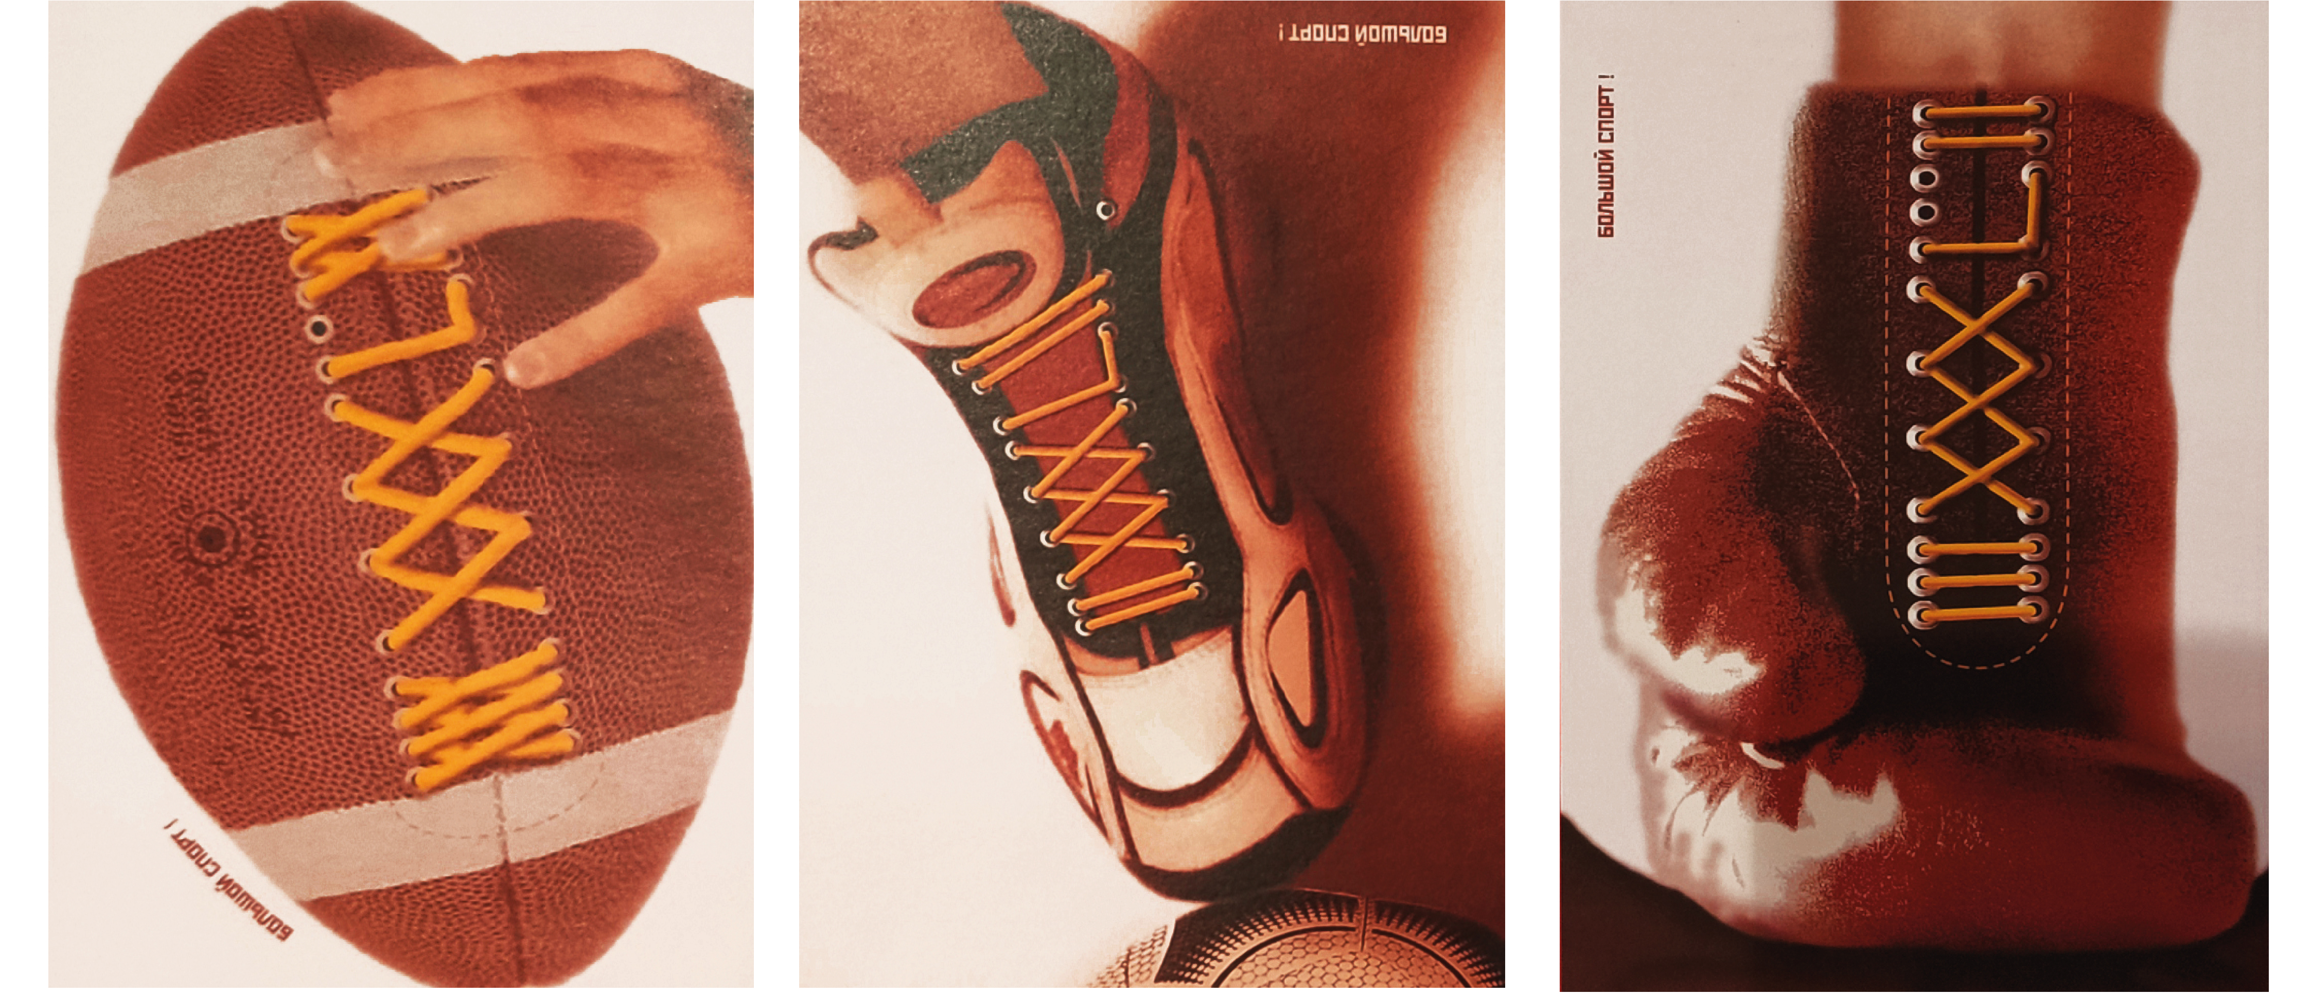
Рисунок 2. Проектная работа над моносерией для большого спорта

Средний уровень сформированости критериев профессионально-значимых качеств ПК-1, ПК-2, ПК-12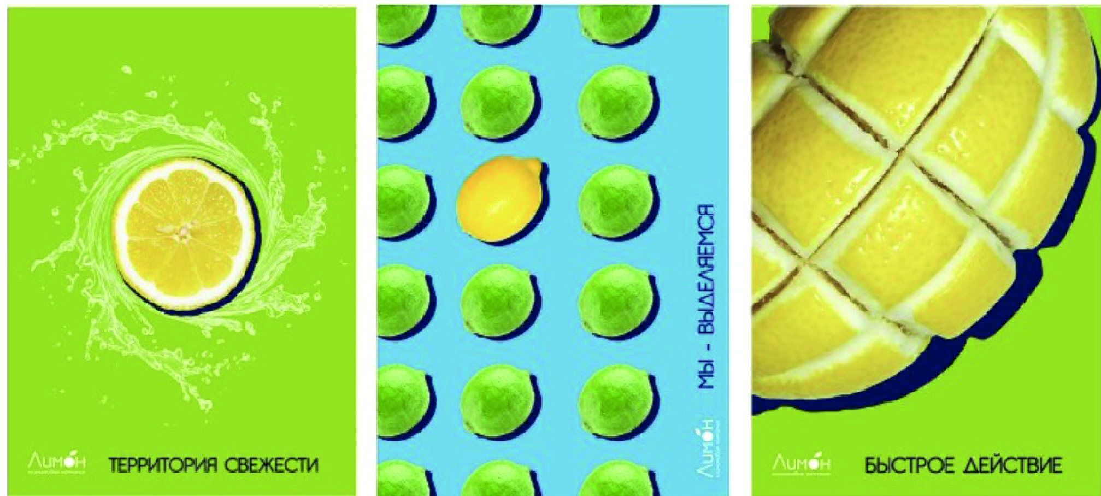
Рисунок 3. Проектная работа над моносерией рекламного агентства «Лимон»

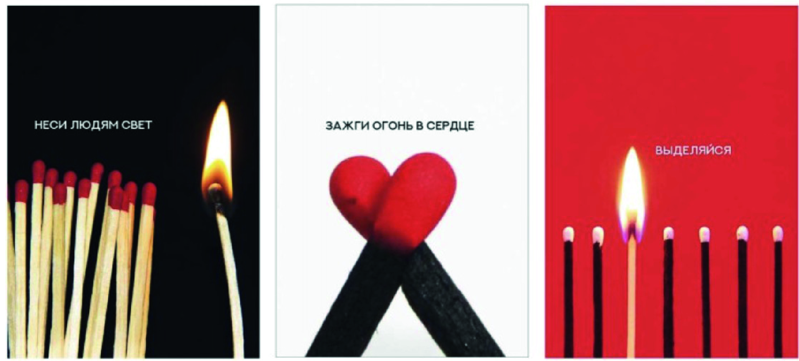
Рисунок 4. Проектная работа над моносерией «Мотивация»

Низкий уровень сформированости критериев профессионально-значимых качеств ПК-1, ПК-2, ПК-12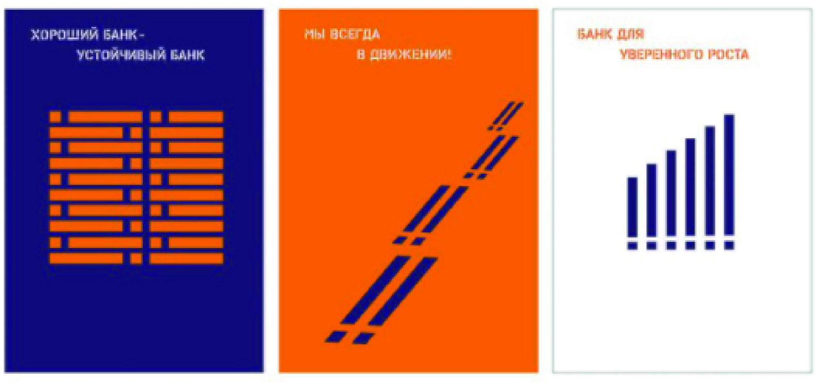
Рисунок 5. Проектная работа над моносерией для банка

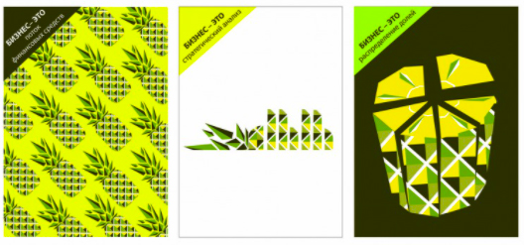
Рисунок 6. Проектная работа над моносерией для бизнеса

Приложение В
Фото отчет работы экспертной комиссии
этап – констатирующий эксперимент

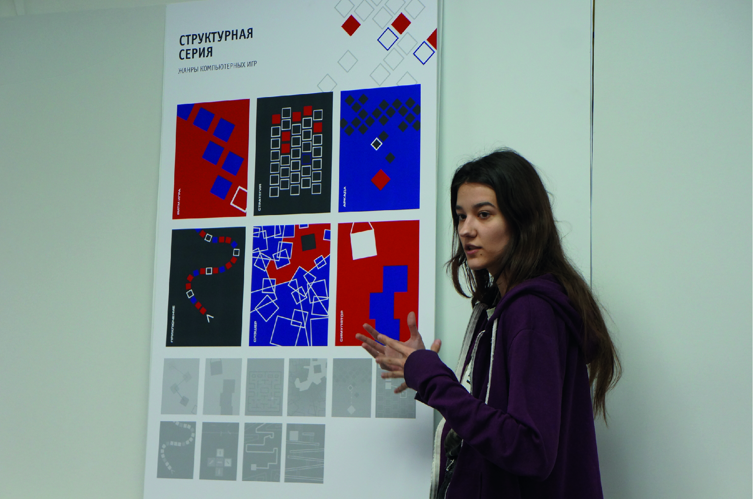
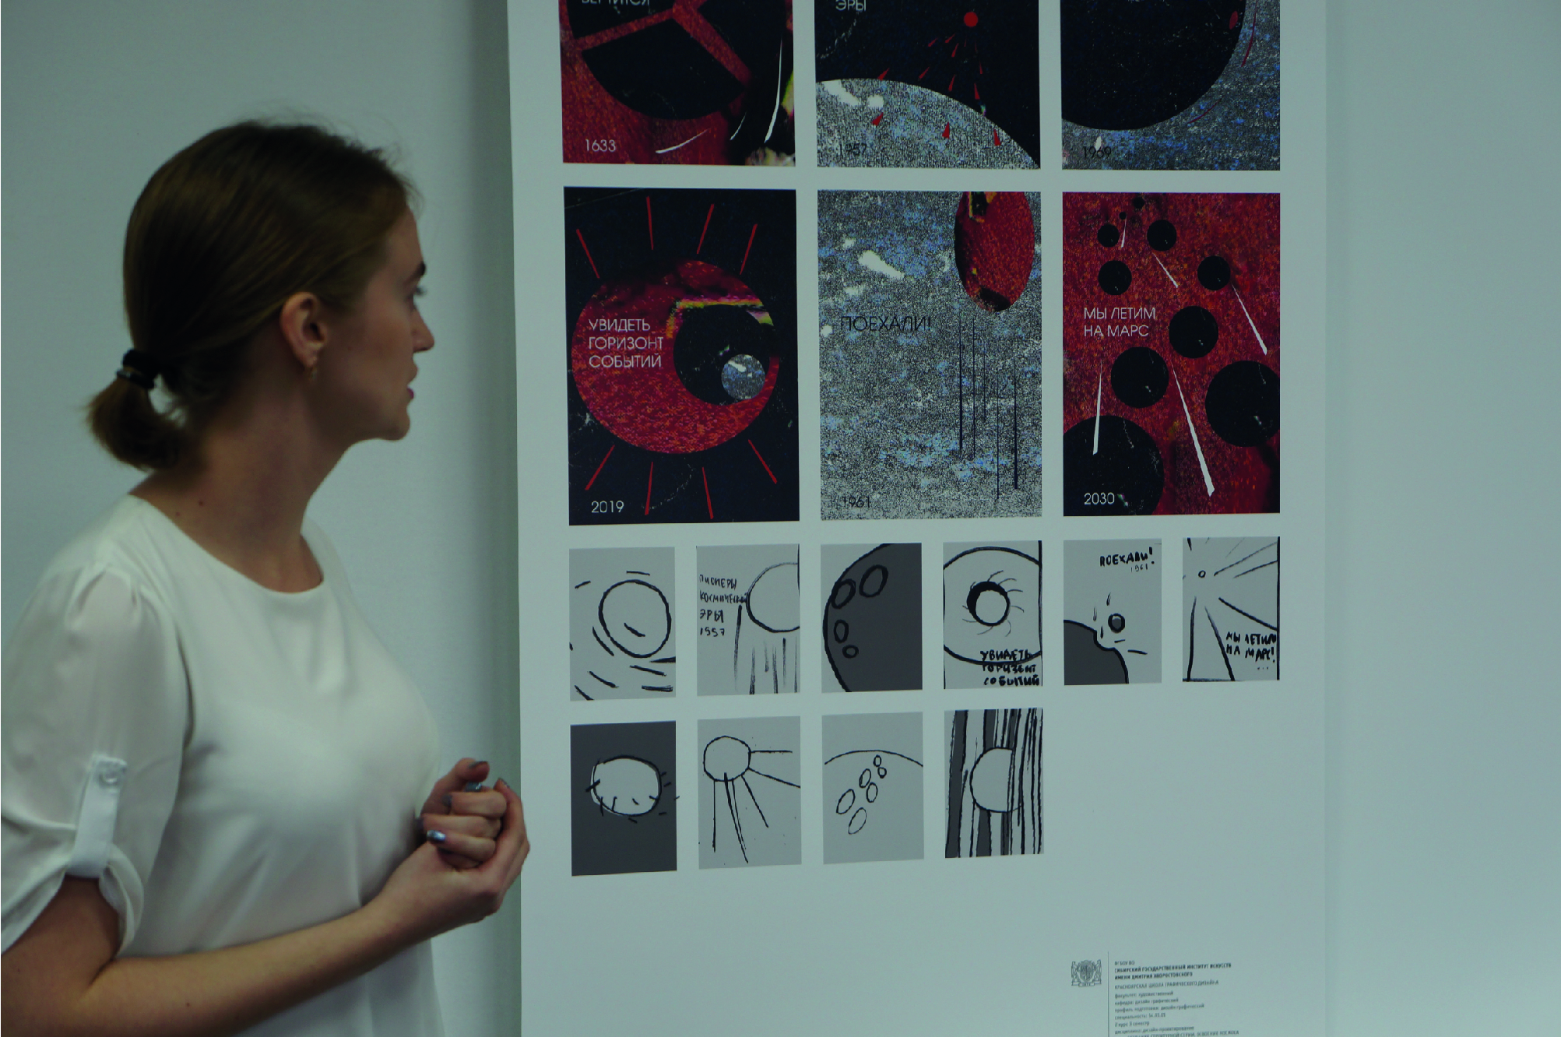

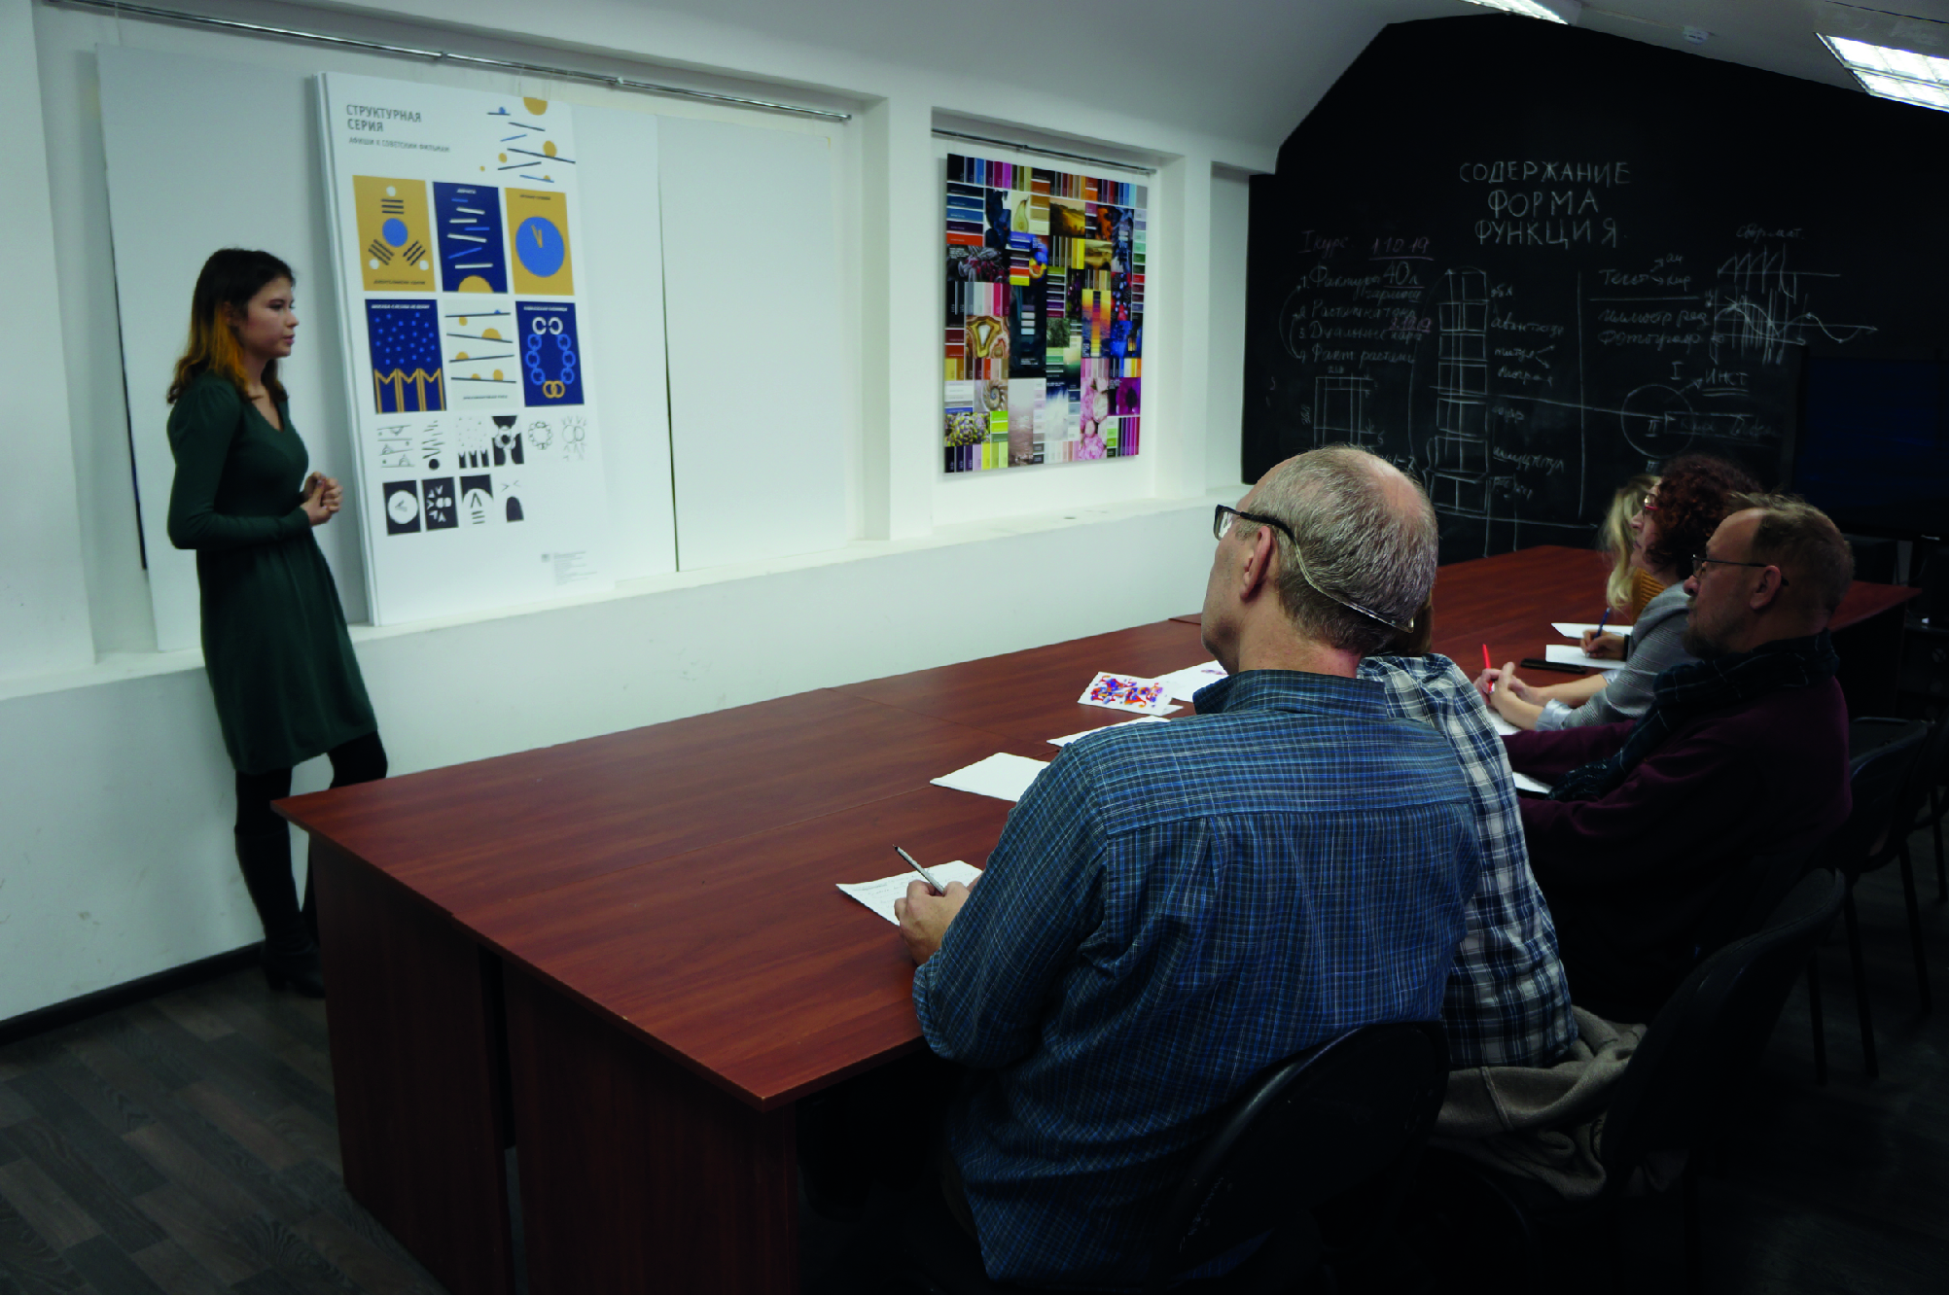
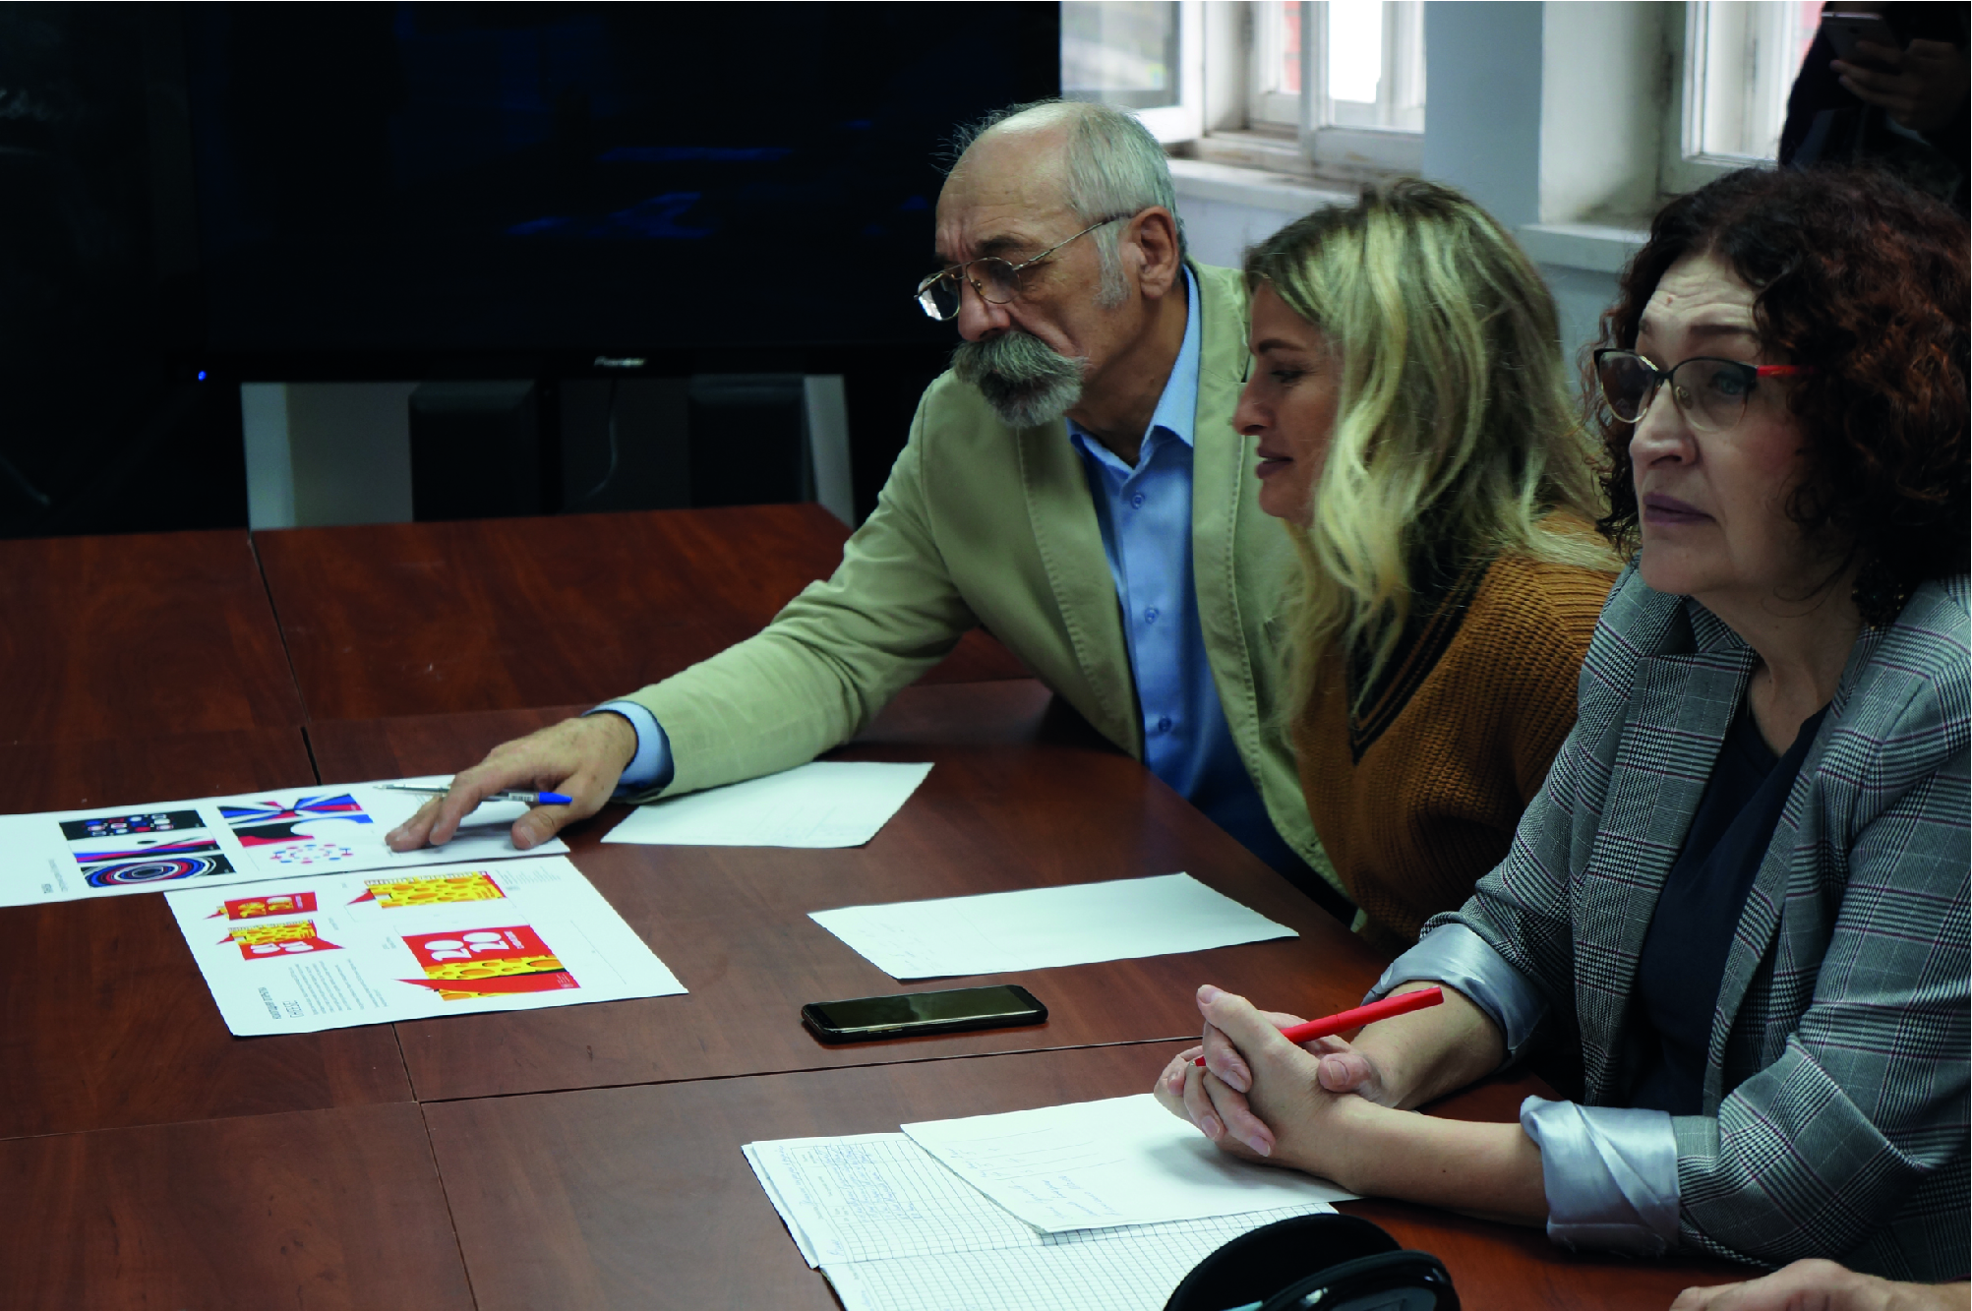

Приложение Г

План программы формирования профессиональных компетенций студентов-дизайнеров на основе проектной деятельности в классической, модернисткой и постмодернистской эстетике
Специфика преподавания в Высшей школе подразумевает разбивку учебного времени не на уроки, а на пары занятий или ленты. В данном случае речь идет о предмете «Проектирование», и объединяет две пары, т.е. в общей сложности – 4 акад. часа. По этой причине я буду составлять технологическую карту задания, а не занятия.

План и содержание проекта
«Рекламно-упаковочный комплекс в трех эстетиках»

Наименование  задания | Цель задания | Задачи задания | Содержание задания
Задание 1.  Сбор и изучение аналогов. Выбор темы. Создание легенд к продукту. | Осуществить сбор и изучение аналогов | Систематизировать собранный материал и проанализировать лучшие аналоги по различным категориям | Приобретение представлений о рекламно-упаковочном комплексе. Понимать и объяснять серийность упаковочного комплекса с точки зрения образа, конструктивных особенностей и выбора средств художественной выразительности. Участвовать в обсуждении аналогов упаковочной продукции, определиться с темой, создать легенду для выбранной темы.
Задание 2.  Составление технического задания к проекту. | Понять важность составления технического задания | Научить студентов правильно составлять техническое задание | Студент, прежде чем начать работать над образом, должен ответить на вопросы: Для чего? Для кого? Как?
Задание 3. Поиск образа. Создание клаузур | Путем генерирования идей выбрать направление проектного поиска | Показать, как зарождается и формируется концепция проекта через образное представление об объекте | Выбор графических средств для классической парадигмы– карандаши, перья, кисти, акварель, гуашь и т.д. Основное в клаузурах – уловить тонкий, нюансный мир данной парадигмы, как стройной, гармоничной системы.
Задание 4. Создание торговой марки для серии упаковок. | Дать понятие торговой марки. | Торговая марка, как один из сегментов серии графического комплекса | Разработка комбинированной торговой марки как единого блока, состоящего из словесного и изобразительного знака.
Задание 5. Создание изобразительных структурных элементов серии | Понять, что отличает изображения, выполненные в классической парадигме. | Применить навыки академического рисования для проработки всех деталей декоративных элементов серии. | Студенту необходимо найти изобразительные средства и создать ряд изображений и орнаментов для своего проекта.
Задание 6. Создание серии упаковок | Функция в серии дизайна упаковок | Определение главного и второстепенного в дизайне упаковок | Стилистическое и эстетическое соответствие, разумный минимализм, внешний вид, информативность
Задание 7. Создание серии рекламных фотоизображений-натюрмортов с разработанной упаковкой | Рекламная подача проекта | Раскрыть вкусовые и стилистические особенности рекламируемой продукции | Поиск наиболее выгодных ракурсов, выбор фона, использование дополнительных объектов съемки для подчеркивания образной составляющей проекта
Задание 8. Компоновка презентационного планшета | Презентация проекта | Научить компоновать планшет | Презентационный планшет формата 1400х750 мм, скомпонованный при помощи единой модульной сетки.

ТЕХНОЛОГИЧЕСКАЯ КАРТА КУРСОВОГО ПРОЕКТА «РЕКЛАМНО-УПАКОВОЧНЫЙ КОМПЛЕКС ДЛЯ ПИЩЕВОЙ ПРОДУКЦИИ, ВЫПОЛНЕННЫЙ В КЛАССИЧЕСКОЙ ПАРАДИГМЕ»
ЗАДАНИЕ №1
Дисциплина, курс, семестр | Проектирование, 2 курс, 4 семестр
Тема задания | Сбор и изучение аналогов. Выбор темы. Создание легенды к классической парадигме.
Вид задания | Практическая работа
Цель | Познакомить с понятием «Рекламно-упаковочный комплекс», изучить различные конструкции упаковок, понять за счет чего строится серийность комплекса
Задачи | Осуществить сбор и изучение аналогов  Систематизировать собранный материал и проанализировать лучшие аналоги по различным категориям.  Выбрать тему и разработать легенду.
Планируемые результаты | Личностные: Приобретение представлений о рекламно-упаковочном комплексе.  Метапредметные: Понимать и объяснять серийность упаковочного комплекса с точки зрения образа, конструктивных особенностей и выбора средств художественной выразительности.  Предметные: участвовать в обсуждении аналогов упаковочной продукции, определиться с темой, создать легенду для выбранной темы.
Показатели оценки результата | Оценка результатов в процессе выполнения практического задания по пятибалльной системе оценивания
Межпредметные связи | Основы производственного мастерства  Основы шрифта  Авторская каллиграфия  Иллюстрация
Средства обучения | Оборудование и материалы: Бумага, карандаш, тушь, перо и т.д. Ноутбук, планшет.  Зрительный ряд: Показ работ студентов предыдущих курсов из методического фонда кафедры «Дизайн»
Основная литература | Хембри, Р. Графический дизайн: самый полный справочник. – М., 2008.  Самара, Т. Структура дизайна. Стильное руководство. – М., 2008.  Проектирование в графическом дизайне: Учебник для вузов. – М., 2007.  Устин, В. Композиция в дизайне. Методологические основы композиционно-художественного формообразования в дизайнерском творчестве. – М., 2007.  Дэбнер, Д. Школа графического дизайна: принципы и практика графического дизайна. – М., 2007.

СОДЕРЖАНИЕ ЗАДАНИЯ №1.
СБОР И ИЗУЧЕНИЕ АНАЛОГОВ. ВЫБОР ТЕМЫ. СОЗДАНИЕ ЛЕГЕНДЫ К КЛАССИЧЕСКОЙ ПАРАДИГМЕ.

№ этапа | Этапы задания, учебные вопросы, формы и методы обучения
1 | Выполнение практического задания  На первоначальном этапе осуществляется сбор и изучение аналогов. Необходимо систематизировать собранный материал и проанализировать лучшие аналоги по различным категориям:  – конструкция упаковки – материал, функциональность, креативность, технологичность;  – средства художественные выразительности;  – серийность – за счет каких сегментов создается серия упаковок, что является переменными, что постоянным признаками;  – типографические блоки – основные надписи и дополнительные информационные блоки, их взаимосвязи и масштабирование, распределение текста на разных сторонах упаковки, компоновка обязательных стандартных знаков и сообщений,  размер штрих-кода и т. д.  Темы выбираются студентом из списка, предложенного преподавателем, поскольку он сам, являясь практикующим дизайнером, четко отслеживает их актуальность и востребованность на рынке. Это могут быть сыпучие продукты, всевозможные напитки (в том числе и алкогольные), продукты быстрого питания и приготовления, все виды консервированных и замороженных продуктов, хлебобулочные изделия и т.д.  Затем студент должен создать легенду, то есть вербальное описание продукта, которая выделит его среди конкурентов и покажет преимущества товара. При этом он должен точно определиться с целевой аудиторией – это продукт ежедневного спроса, демократичный по цене или элитарный, рассчитанный на более дорогой сегмент. А поскольку речь идет о классической парадигме, в легенде должен быть посыл на сохранение традиций производства и качества выпускаемого товара.  Пример написания легенды для подарочного набора ягодного ассорти в шоколаде «Лесное сокровище», состоящего из жестяных баночек и коробочки-сундучка:  В далеком таёжном государстве стоит сосновый дворец.  Живёт в нем царь лесной, и любит он пиршества роскошные  с яствами редчайшими.  Любимое угощение на царском столе – это нежнейший десерт в ларце.  Подают его лесные слуги в сундучке расписном с ягодами,  да не простыми, а в шоколадном обличии.  Душистые ежевика с малиной в белом шоколаде.  Черника в темном шоколаде.  Брусника в молочно-шоколадной скорлупе.
2 | Обсуждение и оценка результатов практической работы  Анализ и обсуждение со студентами проделанной работы. Удалось ли провести анализ и систематизировать собранный материал. Выбрать тему курсовой работы. Разработать легенду – вербальное описание продукта.
3 | Подведение итогов задания  – самооценка результатов работы студентов;  – закрепление материала: анализ, тема, легенда
4 | Самостоятельная домашняя работа студентов и рефлексия  – Продолжить собирать и изучать образцы упаковок отечественных зарубежных аналогов. Утвердиться с темой. Довести написание легенды до отточенных емких фраз.

ТЕХНОЛОГИЧЕСКАЯ КАРТА
ЗАДАНИЕ №2
Дисциплина, курс, семестр | Проектирование, 2 курс, 4 семестр
Тема задания | Составление технического задания к проекту
Вид задания | Практическая работа
Цель | Понять важность правильного составления технического задания
Задачи | Научить студентов правильно составлять техническое задание  Студент, прежде чем начать работать над образом, должен ответить на вопросы: Для чего? Для кого? Как?
Планируемые результаты | Личностные: Приобретение представлений о правильном составлении технического задания.  Метапредметные: Понимать и объяснять для чего составляется техническое задание.  Предметные: принимать участие в обсуждении составления технического задания со своими сокурсниками и педагогом.
Показатели оценки результата | Оценка результатов в процессе выполнения практического задания по пятибалльной системе оценивания
Межпредметные связи | Основы маркетинга  История дизайна, науки и техники  История графического дизайна и рекламы
Средства обучения | Оборудование и материалы: Бумага, карандаш, тушь, перо и т.д. Ноутбук, планшет.  Зрительный ряд: Показ работ студентов предыдущих курсов из методического фонда кафедры «Дизайн»
Основная литература | Хембри, Р. Графический дизайн: самый полный справочник. – М., 2008.  Самара, Т. Структура дизайна. Стильное руководство. – М., 2008.  Проектирование в графическом дизайне: Учебник для вузов. – М., 2007.  Устин, В. Композиция в дизайне. Методологические основы композиционно-художественного формообразования в дизайнерском творчестве. – М., 2007.  Дэбнер, Д. Школа графического дизайна: принципы и практика графического дизайна. – М., 2007.

СОДЕРЖАНИЕ ЗАДАНИЯ №2.
СОСТАВЛЕНИЕ ТЕХНИЧЕСКОГО ЗАДАНИЯ К ПРОЕКТУ

№ этапа | Этапы задания, учебные вопросы, формы и методы обучения
1 | Выполнение практического задания  Перед тем как студенту приступить к работе над образом, он должен ответить для себя на ряд вопросов, т.е. для чего, для кого, а потом уже как.  Товар  Что за товар? К какой товарной группе принадлежит? Новый или традиционный?  К какой ценовой группе принадлежит?  Какие будут виды, вкусы серии?  Какие виды, формы предполагается сделать?  Ситуация на рынке  Кто основные конкуренты?  Как должна выглядеть упаковка относительно упаковок конкурентов?  Какие аналогичные товары могут стоять на полке вместе с нашей упаковкой?  Целевая аудитория  Описание целевой аудитории (возраст, пол, уровень доходов, образование, ключевые ценности, психологические характеристики)  Стиль упаковки  На чем можно поставить акцент в упаковке (вкус – польза, цена – качество, уникальность – типичность, новизна – традиционность, гармоничность – броскость)?  Приоритеты объектов в упаковке  Что должно быть приоритетно относительно друг друга (марка продукта, логотип производителя, иллюстрация, декор и т.д.)?  Технические характеристики  Объем, состав, пищевая ценность, энергетическая ценность, условия хранения, срок годности, даты использования, знаки стандартизации и т.д.
2 | Обсуждение и оценка результатов практической работы  – Анализ и обсуждение со студентами составленного ими технического задания. Удалось ли грамотно и понятно его составить.  – Подведение итогов и оценка работы по пятибалльной шкале.
3 | Подведение итогов задания  – Самооценка результатов работы студентов  – Закрепление материала: анализ самостоятельного составления технического задания
4 | Самостоятельная домашняя работа студентов и рефлексия  – Продолжить работу над техническим заданием для всей линейки товаров рекламно-графического комплекса  – Проверить правильность составления технического задания на друзьях и знакомых. Совпадают ли ваши ответы.

ТЕХНОЛОГИЧЕСКАЯ КАРТА
ЗАДАНИЕ №3
Дисциплина, курс, семестр | Проектирование, 2 курс, 4 семестр
Тема задания | Поиск образа. Создание клаузур.
Вид задания | Практическая работа
Цель | Путем генерирования идей выбрать направление проектного поиска
Задачи | Показать, как зарождается и формируется концепция проекта через образное представление об объекте.  Уловить тонкий, нюансный мир классической парадигмы, как стройной, гармоничной системы.
Планируемые результаты | Личностные: Приобретение представлений о правильной работе над образной составляющей проекта.  Метапредметные: Развитие образного мышления. Визуальная метафора.  Предметные: Принимать участие в обсуждении разработанных клаузур по выбранной теме со своими сокурсниками и педагогом.
Показатели оценки результата | Оценка результатов в процессе выполнения практического задания по пятибалльной системе оценивания
Межпредметные связи | Пропедевтика  Основы производственного мастерства  Рисунок
Средства обучения | Оборудование и материалы: Бумага, карандаш, тушь, перо и т.д. Ноутбук, планшет.  Зрительный ряд: Показ работ студентов предыдущих курсов из методического фонда кафедры «Дизайн»
Основная литература | Хембри, Р. Графический дизайн: самый полный справочник. – М., 2008.  Самара, Т. Структура дизайна. Стильное руководство. – М., 2008.  Проектирование в графическом дизайне: Учебник для вузов. – М., 2007.  Устин, В. Композиция в дизайне. Методологические основы композиционно-художественного формообразования в дизайнерском творчестве. – М., 2007.  Дэбнер, Д. Школа графического дизайна: принципы и практика графического дизайна. – М., 2007.

СОДЕРЖАНИЕ ЗАДАНИЯ №3.
ПОИСК ОБРАЗА. СОЗДАНИЕ КЛАУЗУР.

№ этапа | Этапы задания, учебные вопросы, формы и методы обучения
1 | Выполнение практического задания  Эскизно-композиционный этап – является наиболее важным и ценным для студента, потому что именно в нем зарождаются и формируются идеи, которые вдохнут жизнь в проектируемый объект. Информация, собранная на аналитическом этапе, преобразуются в образные идеи, воплощенные в эскизах и зарисовках.  Этап генерирования идей является основой для выбора главного направления проектного поиска. Создается клаузура – быстрая графическая работа, которая осуществляются на эмоциональном подъеме, вдохновении. Это помогает создать эмоционально-образный набросок, эскиз, который на первый взгляд может и не иметь прямого отношения к объекту разработки. Это первое образное представление об объекте, которое помогает формированию концепции проекта.  Поскольку речь идет о классической парадигме, то и выбор графических средств должен быть классическим – карандаши, перья, кисти, акварель, гуашь и т.д. Основное – уловить тонкий, нюансный мир данной парадигмы – стройной, гармоничной системы, построенной на «золотых правилах», освященных вековыми традициями.  Типографическое пространство строится на антиквенных шрифтах, которые определяет, прежде всего, изящество и удобочитаемость. Антиквы отличает мягкое изменение толщины штрихов, каллиграфичность рисунка, малоконтрастность основных и соединительных штрихов, деликатность засечек. Антиквенные шрифты создают ощущение легкости, воздушности, прозрачности, гармоничности. «Серебро» классического пространства зарождается уже на уровне букв, которые дышат сложно организованным равновесием черного и белого.
2 | Обсуждение и оценка результатов практической работы  – Анализ и обсуждение со студентами разработанных клаузур по заданной теме. Удалось ли найти визуальный образ всей серии и решить концептуальные задачи проекта.  – Подведение итогов и оценка работы по пятибалльной шкале.
3 | Подведение итогов задания  – Самооценка результатов работы студентов  – Закрепление материала: анализ самостоятельного раскрытия визуального образа, посредством клаузур.
4 | Самостоятельная домашняя работа студентов и рефлексия  – Продолжить работу над клаузурами для всей линейки товаров рекламно-графического комплекса  – Проверить правильность раскрытия темы за счет образных характеристик разрабатываемой линейки товаров. Выбор цвета, структурных элементов, гарнитуры шрифта и т.д.

ТЕХНОЛОГИЧЕСКАЯ КАРТА
ЗАДАНИЕ №4
Дисциплина, курс, семестр | Проектирование, 2 курс, 4 семестр
Тема задания | Создание торговой марки для серии упаковок
Вид задания | Практическая работа
Цель | Дать понятие торговой марки.
Задачи | Торговая марка, как один из сегментов серии графического комплекса.  Разработка комбинированной торговой марки как единого блока, состоящего из словесного и изобразительного знака.
Планируемые результаты | Личностные: Приобретение представлений о правильной работе над торговой маркой для единого комплекса товаров или услуг.  Метапредметные: Торговая марка как главная составляющая узнаваемости бренда.  Предметные: Принимать участие в обсуждении разработанной торговой марки по выбранной теме со своими сокурсниками и педагогом.
Показатели оценки результата | Оценка результатов в процессе выполнения практического задания по пятибалльной системе оценивания
Межпредметные связи | Основы производственного мастерства  Основы шрифта  Иллюстрация
Средства обучения | Оборудование и материалы: Бумага, карандаш, тушь, перо и т.д. Ноутбук, планшет.  Зрительный ряд: Показ работ студентов предыдущих курсов из методического фонда кафедры «Дизайн»
Основная литература | Хембри, Р. Графический дизайн: самый полный справочник. – М., 2008.  Самара, Т. Структура дизайна. Стильное руководство. – М., 2008.  Проектирование в графическом дизайне: Учебник для вузов. – М., 2007.  Устин, В. Композиция в дизайне. Методологические основы композиционно-художественного формообразования в дизайнерском творчестве. – М., 2007.  Дэбнер, Д. Школа графического дизайна: принципы и практика графического дизайна. – М., 2007.

СОДЕРЖАНИЕ ЗАДАНИЯ №4.
СОЗДАНИЕ ТОРГОВОЙ МАРКИ ДЛЯ СЕРИИ УПАКОВОК

№ этапа | Этапы задания, учебные вопросы, формы и методы обучения
1 | Выполнение практического задания  После того, как предварительный этап завершен, придуманы вербальные смыслы – название серии, легенда, слоган, созданы клаузуры на поиск образа, начинается непосредственная практическая работа над серией.  И начинается она с определения сегментов и проектирования всей серии, поскольку все элементы графического комплекса неразрывно связанны между собой и представляют единое целостное образное пространство.  Поэтому деление на этапы весьма условно, и все же попробуем разбить целое на несколько составляющих. Итак, этап создания торговой марки.  Торговая марка, товарный знак (от англ. trade mark) – любой символ, число, слово, конструкция или изображение, которое использует собственник для того, чтобы его товары (услуги) отличались от товаров и услуг конкурентов.  Торговые марки могут быть словесные, изобразительные, комбинированные.  Словесные торговые марки представляют собой оригинальные слова, названия, которые хорошо запоминаются, легко различимы. Слова, послужившие основой для торговых марок, могут быть как вымышленными, так и существующими в языке.  Графическая торговая марка представляет собой рисунки на разнообразные темы: различные орнаменты, символы, пейзажи, изображения людей, животных, птиц, стилизованные изображения всевозможных предметов.  Комбинированная торговая марка соединяет в единый блок элементы словесного и изобразительного знака.  В нашем случае речь идет именно о комбинированной товарной марке, составляющие которой – изображение, название серии, подпорная надпись или слоган, завязанные в единый фирменный блок.  Студенты должны помнить с какой парадигмой они работают и использовать классические техники и инструменты. Поощряется изображение, выполненное под старинную гравюру. Используются антиквенные шрифты.
2 | Обсуждение и оценка результатов практической работы  – Анализ и обсуждение со студентами и педагогом разработанной торговой марки. Насколько она подходит к созданию образа всей серии рекламно-графического комплекса.  – Подведение итогов и оценка работы по пятибалльной шкале.
3 | Подведение итогов задания  – Самооценка результатов работы студентов  – Закрепление материала: анализ разработанной марки, с точки зрения, создания всей серии
4 | Самостоятельная домашняя работа студентов и рефлексия  – Продолжить работу над товарной маркой для всего рекламно-графического комплекса  – Проверить правильность разработанной марки в масштабе решения задач всего комплекса.

ТЕХНОЛОГИЧЕСКАЯ КАРТА
ЗАДАНИЕ №5
Дисциплина, курс, семестр | Проектирование, 2 курс, 4 семестр
Тема задания | Создание изобразительных структурных элементов серии
Вид задания | Практическая работа
Цель | Понять, что отличает изображения, выполненные в классической парадигме.
Задачи | Применить навыки академического рисования для проработки всех деталей декоративных элементов серии.  Необходимо найти изобразительные средства и создать ряд изображений и орнаментов для своего рекламно-графического комплекса.
Планируемые результаты | Личностные: Приобретение навыков работы с деталями декоративных элементов в классической парадигме. Гармония классического пространства.  Метапредметные: Красота красивая, как основной постулат классической эстетики.  Предметные: Принимать участие в обсуждении работы над структурными элементами серии со своими сокурсниками и педагогом.
Показатели оценки результата | Оценка результатов в процессе выполнения практического задания по пятибалльной системе оценивания
Межпредметные связи | Основы производственного мастерства  Основы шрифта  Иллюстрация
Средства обучения | Оборудование и материалы: Бумага, карандаш, тушь, перо и т.д. Ноутбук, планшет.  Зрительный ряд: Показ работ студентов предыдущих курсов из методического фонда кафедры «Дизайн»
Основная литература | Хембри, Р. Графический дизайн: самый полный справочник. – М., 2008.  Самара, Т. Структура дизайна. Стильное руководство. – М., 2008.  Проектирование в графическом дизайне: Учебник для вузов. – М., 2007.  Устин, В. Композиция в дизайне. Методологические основы композиционно-художественного формообразования в дизайнерском творчестве. – М., 2007.  Дэбнер, Д. Школа графического дизайна: принципы и практика графического дизайна. – М., 2007.

СОДЕРЖАНИЕ ЗАДАНИЯ №5.
СОЗДАНИЕ ИЗОБРАЗИТЕЛЬНЫХ СТРУКТУРНЫХ ЭЛЕМЕНТОВ СЕРИИ

№ этапа | Этапы задания, учебные вопросы, формы и методы обучения
1 | Выполнение практического задания  В данном задании студенту необходимо показать все свои навыки академического рисования для тщательной проработки всех деталей декоративных элементов композиции.  Классицизм с академизмом очень близкие понятия. Они всегда стремились к совершенству, стараясь оставлять только самое лучшее из проверенного временем. Изображениям, выполненным в классической эстетике, свойственны выверенные композиции, хорошо продуманные цветовые решения.  Студенту необходимо выбрать изобразительные средства для создания изображений и орнаментов для своего проекта. Ведь своими ритмами, симметрией, контрастами и нюансировкой они повышают эмоциональную выразительность упаковок, красоту их формы, единство их внешнего вида и содержания.
2 | Обсуждение и оценка результатов практической работы  – Анализ и обсуждение со студентами и педагогом изобразительных структурных элементов серии. Насколько они подходят к созданию образа всей серии рекламно-графического комплекса.  – Подведение итогов и оценка работы по пятибалльной шкале.
3 | Подведение итогов задания  – Самооценка результатов работы студентов.  – Закрепление материала: анализ разработанной изобразительной структуры серии.
4 | Самостоятельная домашняя работа студентов и рефлексия  – Продолжить работу над изобразительными структурными элементами для всего рекламно-графического комплекса  – Проверить правильность разработанной структуры в масштабе решения задач всего комплекса.

ТЕХНОЛОГИЧЕСКАЯ КАРТА
ЗАДАНИЕ №6
Дисциплина, курс, кол-во семестр | Проектирование, 2 курс, 4 семестр
Тема задания | Создание серии упаковок
Вид задания | Практическая работа
Цель | Понять, что такое функция в серии дизайна упаковок.
Задачи | Определение главного и второстепенного в дизайне упаковок.  Стилистическое и эстетическое соответствие, разумный минимализм, внешний вид, информативность.
Планируемые результаты | Личностные: Приобретение навыков работы над дизайном серии упаковок. Соотношение главных и второстепенных элементов в упаковке.  Метапредметные: Тяга к прекрасному – классическая парадигма в дизайне упаковок.  Предметные: Принимать участие в обсуждении работы над дизайном серии со своими сокурсниками и педагогом.
Показатели оценки результата | Оценка результатов в процессе выполнения практического задания по пятибалльной системе оценивания
Межпредметные связи | Основы шрифта  Иллюстрация  Компьютерные технологии
Средства обучения | Оборудование и материалы: Бумага, карандаш, тушь, перо и т.д. Ноутбук, планшет.  Зрительный ряд: Показ работ студентов предыдущих курсов из методического фонда кафедры «Дизайн»
Основная литература | Хембри, Р. Графический дизайн: самый полный справочник. – М., 2008.  Самара, Т. Структура дизайна. Стильное руководство. – М., 2008.  Проектирование в графическом дизайне: Учебник для вузов. – М., 2007.  Устин, В. Композиция в дизайне. Методологические основы композиционно-художественного формообразования в дизайнерском творчестве. – М., 2007.  Дэбнер, Д. Школа графического дизайна: принципы и практика графического дизайна. – М., 2007.

СОДЕРЖАНИЕ ЗАДАНИЯ №6.
СОЗДАНИЕ СЕРИИ УПАКОВОК

№ этапа | Этапы задания, учебные вопросы, формы и методы обучения
1 | Выполнение практического задания  Важно помнить при создании серии о функции дизайна упаковки. Из двух яблок потребитель, какое выберет, если первое – румяное, ароматное и свежее, а второе – побито, поцарапано и пожухло? Ответ очевиден. Внешний вид, а именно упаковка продукта может привлечь, а может и оттолкнуть.  Субъективно оценивая ситуации и предметы, человек всегда подсознательно тянется к прекрасному. Именно это врожденное свойство – залог того, что между двумя равноценными товарами всегда будет выбран тот, дизайн упаковки или этикетки которого наилучшим образом отвечает эстетическим пристрастиям покупателя.  Секрет удачного дизайна заключается в соотношении главных и второстепенных элементов на упаковке. Часто кажется, что чем больше информации будет размещено на «фасаде» упаковки, тем лучше для покупателя. В таких случаях необходимо выяснить, что является главной характеристикой продукта, а чем можно пожертвовать или перенести на обратную сторону.  В условиях ограниченного пространства упаковки важным становится принцип «разумного минимализма», ведь обилие информации о товаре скорее запутает потребителя, а не поможет ему сориентироваться. Иногда возникает другой соблазн – отдать предпочтение эстетике упаковки, а не ее информативности. Однако следует помнить, что в большинстве случаев важнее сделать товар понятным, чем стильным, демонстрируя собственное самовыражение
2 | Обсуждение и оценка результатов практической работы  – Анализ и обсуждение со студентами и педагогом работы над всеми упаковками серии. Насколько они подходят к созданию образа всей серии рекламно-графического комплекса.  – Подведение итогов и оценка работы по пятибалльной шкале.
3 | Подведение итогов задания  – Самооценка результатов работы студентов.  – Закрепление материала: анализ разработанной изобразительной структуры серии.
4 | Самостоятельная домашняя работа студентов и рефлексия  – Продолжить работу над серией упаковок всего рекламно-графического комплекса  – Проверить как отдельные элементы, так и дизайн каждой упаковки на предмет решения всего рекламно-графического комплекса.

ТЕХНОЛОГИЧЕСКАЯ КАРТА
ЗАДАНИЕ №7
Дисциплина, курс, семестр | Проектирование, 2 курс, семестр
Тема задания | Создание серии рекламных фотоизображений-натюрмортов с разработанной упаковкой
Вид задания | Практическая работа
Цель | Рекламная подача проекта
Задачи | Раскрыть вкусовые и стилистические особенности рекламируемой продукции.  Поиск наиболее выгодных ракурсов, выбор фона, использование дополнительных объектов съемки для подчеркивания образной составляющей проекта.
Планируемые результаты | Личностные: Приобретение навыков работы фотоизображением. Поиск ракурсивных, неожиданных решений для привлечения внимания к рекламируемому объекту.  Метапредметные: Старые мастера, как источник вдохновения в классической парадигме.  Предметные: Принимать участие в обсуждении работы над серией натюрмортов, рекламирующих свою серию упаковок с сокурсниками и педагогом.
Показатели оценки результата | Оценка результатов в процессе выполнения практического задания по пятибалльной системе оценивания
Межпредметные связи | Пропедевтика  Фотографика  Компьютерные технологии
Средства обучения | Оборудование и материалы: Бумага, карандаш, тушь, перо и т.д. Ноутбук, планшет.  Зрительный ряд: Показ работ студентов предыдущих курсов из методического фонда кафедры «Дизайн»
Основная литература | Хембри, Р. Графический дизайн: самый полный справочник. – М., 2008.  Самара, Т. Структура дизайна. Стильное руководство. – М., 2008.  Проектирование в графическом дизайне: Учебник для вузов. – М., 2007.  Устин, В. Композиция в дизайне. Методологические основы композиционно-художественного формообразования в дизайнерском творчестве. – М., 2007.  Дэбнер, Д. Школа графического дизайна: принципы и практика графического дизайна. – М., 2007.

СОДЕРЖАНИЕ ЗАДАНИЯ №7
СОЗДАНИЕ СЕРИИ РЕКЛАМНЫХ ФОТОИЗОБРАЖЕНИЙ-НАТЮРМОРТОВ С РАЗРАБОТАННОЙ УПАКОВКОЙ

№ этапа | Этапы задания, учебные вопросы, формы и методы обучении
1 | Выполнение практического задания  Особенность съемки натюрмортов состоит в том, что в качестве локации вполне подойдет домашняя обстановка, любое освещенное дневным светом место. Для работы в этом классическом жанре, вполне подойдут те приборы, которые есть практически в любом доме.  Необходимо искать неожиданные ракурсы. По-разному расставлять предметы в поисках интересной композиции. Кроме самой упаковки использовать дополнительные объекты, раскрывающие вкусовые или стилистические особенности рекламируемой продукции.  Нужно определиться с выбором фона. Лучше всего, когда фон при съемке будет простым, красивым, таким, чтобы не отвлекал от предметов натюрморта.  Можно поискать вдохновение в классике. Живописные натюрморты создаются уже на протяжении сотен лет, поэтому многие ответы можно найти в картинах старых мастеров.
2 | Обсуждение и оценка результатов практической работы  – Анализ и подведение итогов работы над серией рекламных фотоизображений с разработанной упаковкой. Определиться с количеством фотографий для размещения на презентационном планшете.  – Подведение итогов и оценка работы по пятибалльной шкале.
3 | Подведение итогов задания  – Самооценка результатов работы студентов.  – Закрепление материала: разбор фотоматериала и обработка его .
4 | Самостоятельная домашняя работа студентов и рефлексия  – Продолжить работу над созданием рекламных фотоизображений с упаковкой и дополнительными элементами, помогающими раскрыть образные характеристики товара.  – Обработать фотографии в Photoshop.

ТЕХНОЛОГИЧЕСКАЯ КАРТА
ЗАДАНИЕ №8
Дисциплина, курс, семестр | Проектирование, 2 курс, 4 семестр
Тема задания | Компоновка презентационного планшета
Вид задания | Практическая работа
Цель | Презентация проекта
Задачи | Научить компоновать планшет.  Презентационный планшет формата 1400х750 мм, скомпонованный при помощи единой модульной сетки.
Планируемые результаты | Личностные: Приобретение навыков рекламной подачи проекта  Метапредметные: Дизайнерская подача проекта – 50% успеха.  Предметные: Улучшать компоновку планшета, принимая советы от сокурсников и педагогов.
Показатели оценки результата | Оценка результатов в процессе выполнения практического задания по пятибалльной системе оценивания
Межпредметные связи | Основы производственного мастерства  Компьютерные технологии
Средства обучения | Оборудование и материалы: Бумага, карандаш, тушь, перо и т.д. Ноутбук, планшет.  Зрительный ряд: Показ работ студентов предыдущих курсов из методического фонда кафедры «Дизайн»
Основная литература | Хембри, Р. Графический дизайн: самый полный справочник. – М., 2008.  Самара, Т. Структура дизайна. Стильное руководство. – М., 2008.  Проектирование в графическом дизайне: Учебник для вузов. – М., 2007.  Устин, В. Композиция в дизайне. Методологические основы композиционно-художественного формообразования в дизайнерском творчестве. – М., 2007.  Дэбнер, Д. Школа графического дизайна: принципы и практика графического дизайна. – М., 2007.

СОДЕРЖАНИЕ ЗАДАНИЯ №8
КОМПОНОВКА ПРЕЗЕНТАЦИОННОГО ПЛАНШЕТА

№ этапа | Этапы задания, учебные вопросы, формы и методы обучении
1 | Выполнение практического задания  Этапы работы на планшете можно условно разбить на три блока: вверху размещаем элементы фирменной стилистики, в середине непосредственно сама серия упаковок, внизу компоновка фотоизображении  Итог – презентационный планшет, формата 1400х750 мм, скомпонованный при помощи единой модульной сетки.
2 | Обсуждение и оценка результатов практической работы  – Анализ и подведение итогов компоновки планшета. Оценка умения работать с композиционной модульной сеткой.  – Подведение итогов и оценка работы по пятибалльной шкале.
3 | Подведение итогов задания  – Самооценка результатов работы студентов.  – Закрепление материала: Компоновка планшета.
4 | Самостоятельная домашняя работа студентов и рефлексия  – Продолжить работу над компоновкой планшета.  – Подготовить файла для печати.  – Печать в типографии.  – Наклейка на планшет.

Приложение Д
Таблица 1
Оценочный лист уровня сформированости критериев профессионально-значимых качеств, ПК-1 (после формирующего эксперимента)
2 курс, группа «Графический дизайн и анимация»
№ | Критерии  и методики  ФИ | Композиция | Владение сред. и приемами переработки рисунка | Целостность работы | Общий уровень по трём критериям
1 | Д. Алина | Высокий | Высокий | Высокий | Высокий
2 | Д. Баян | Средний | Высокий | Высокий | Средний
3 | М. Карина | Средний | Высокий | Низкий | Высокий
4 | Р. Софья | Средний | Средний | Низкий | Средний
5 | С. Галина | Средний | Высокий | Средний | Средний
6 | Б. Анна | Высокий | Высокий | Средний | Средний
7 | К. Матвей | Высокий | Средний | Низкий | Средний
8 | К. Евгения | Высокий | Высокий | Высокий | Высокий
9 | П. Арина | Средний | Средний | Высокий | Средний
10 | Р. Владимир | Низкий | Высокий | Средний | Средний
11 | С. Кристина | Высокий | Высокий | Средний | Высокий
12 | П. Екатерина | Средний | Высокий | Средний | Средний
2 курс, группа «Коммуникативный дизайн»
№ | Критерии  и методики  ФИ | Композиция | Владение сред. и приемами перераб.рис. | Целостность работы | Общий уровень по
1 | Б. Артем | Средний | Высокий | Высокий | Высокий
2 | Р. Вероника | Высокий | Средний | Средний | Средний
3 | Ц. Диана | Средний | Высокий | Высокий | Высокий
4 | С. Юлия | Низкий | Средний | Средний | Средний
5 | М. Демьян | Низкий | Средний | Средний | Средний
6 | Т. Дарья | Высокий | Низкий | Средний | Средний
7 | К. Анастасия | Средний | Низкий | Низкий | Низкий
8 | П. Тимофей | Высокий | Высокий | Средний | Высокий
9 | Р. Павел | Средний | Средний | Средний | Средний
10 | С. Анастасия | Низкий | Средний | Средний | Средний
Приложение Д
Таблица 2
Оценочный лист уровня сформированости критериев профессионально-значимых качеств, ПК-2 (после формирующего эксперимента)
2 курс, группа «Графический дизайн и анимация»
№ | Критерии  и методики  ФИ | Поиск проектной идеи | Концептуальность дизайн-проекта | Разработка и детализация проекта | Общий уровень
1 | Д. Алина | Высокий | Высокий | Средний | Высокий
2 | Д. Баян | Средний | Высокий | Высокий | Высокий
3 | М. Карина | Средний | Средний | Низкий | Средний
4 | Р. Софья | Средний | Высокий | Высокий | Высокий
5 | С. Галина | Высокий | Высокий | Высокий | Высокий
6 | Б. Анна | Средний | Высокий | Средний | Средний
7 | К. Матвей | Низкий | Средний | Высокий | Средний
8 | К. Евгения | Средний | Высокий | Высокий | Высокий
9 | П. Арина | Средний | Высокий | Высокий | Высокий
10 | Р. Владимир | Низкий | Низкий | Средний | Низкий
11 | С. Кристина | Низкий | Средний | Высокий | Средний
12 | П. Екатерина | Высокий | Высокий | Высокий | Высокий
2 курс, группа «Коммуникативный дизайн»
№ | Критерии  и методики  ФИ | Поиск проектной идеи | Концептуальность дизайн-проекта | Разработка и детализация проекта | Общий уровень
1 | Б. Артем | Средний | Высокий | Высокий | Высокий
2 | Р. Вероника | Высокий | Высокий | Средний | Высокий
3 | Ц. Диана | Средний | Средний | Средний | Средний
4 | С. Юлия | Низкий | Средний | Низкий | Низкий
5 | М. Демьян | Низкий | Средний | Средний | Средний
6 | Т. Дарья | Средний | Средний | Средний | Средний
7 | К. Анастасия | Средний | Средний | Низкий | Низкий
8 | П. Тимофей | Высокий | Высокий | Средний | Высокий
9 | Р. Павел | Средний | Средний | Высокий | Средний
10 | С. Анастасия | Низкий | Низкий | Средний | Низкий
Приложение Д
Таблица 3
Оценочный лист уровня сформированости критериев профессионально-значимых качеств, ПК-12 (после формирующего эксперимента)
2 курс, группа «Графический дизайн и анимация»
№ | Критерии  и методики  ФИ | Применение технологий | Извлечение информации | Обработка информации | Общий уровень по трём критериям
1 | Д. Алина | Высокий | Высокий | Высокий | Высокий
2 | Д. Баян | Высокий | Высокий | Высокий | Высокий
3 | М. Карина | Средний | Средний | Средний | Средний
4 | Р. Софья | Средний | Высокий | Высокий | Высокий
5 | С. Галина | Высокий | Высокий | Средний | Высокий
6 | Б. Анна | Средний | Средний | Низкий | Средний
7 | К. Матвей | Низкий | Высокий | Средний | Средний
8 | К. Евгения | Высокий | Высокий | Высокий | Высокий
9 | П. Арина | Средний | Высокий | Высокий | Высокий
10 | Р. Владимир | Низкий | Высокий | Средний | Средний
11 | С. Кристина | Низкий | Средний | Низкий | Низкий
12 | П. Екатерина | Высокий | Высокий | Высокий | Высокий
2 курс, группа «Коммуникативный дизайн»
№ | Критерии  и методики  ФИ | Применение технологий | Извлечение информации | Обработка информации | Общий уровень по трём критериям
1 | Б. Артем | Средний | Высокий | Высокий | Высокий
2 | Р. Вероника | Низкий | Средний | Низкий | Низкий
3 | Ц. Диана | Средний | Средний | Высокий | Средний
4 | С. Юлия | Низкий | Средний | Высокий | Средний
5 | М. Демьян | Низкий | Средний | Средний | Средний
6 | Т. Дарья | Высокий | Низкий | Средний | Средний
7 | К. Анастасия | Средний | Низкий | Низкий | Низкий
8 | П. Тимофей | Высокий | Высокий | Высокий | Высокий
9 | Р. Павел | Средний | Высокий | Высокий | Высокий
10 | С. Анастасия | Низкий | Средний | Средний | Средний
Приложение Е
Проектные работы студентов-дизайнеров, группа эксперимента («Графический дизайн и анимация»), этап – формирующий эксперимент

Высокий уровень сформированости критериев профессионально-значимых качеств ПК-1, ПК-2, ПК-12

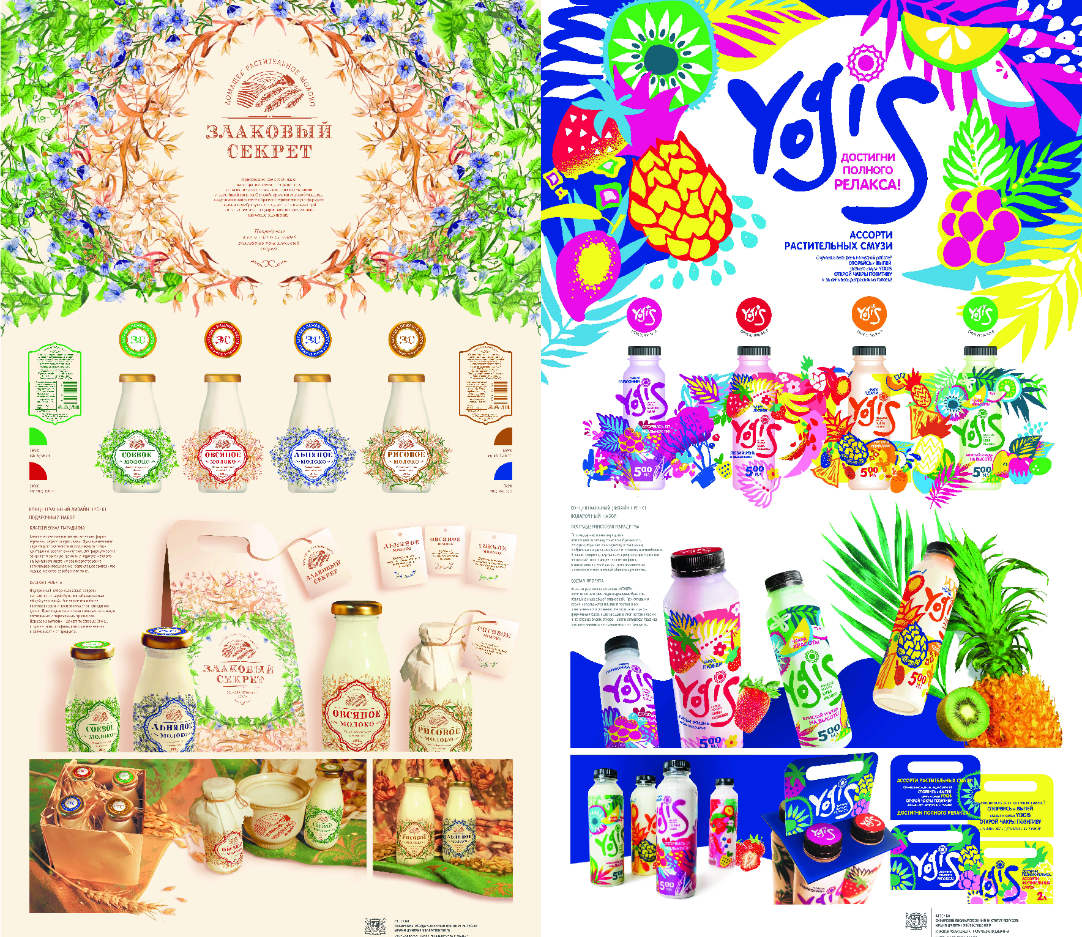

Рисунок 1. Проект рекламно-упаковочного комплекса для молочной продукции, выполненного в классической и постмодернистской парадигме.

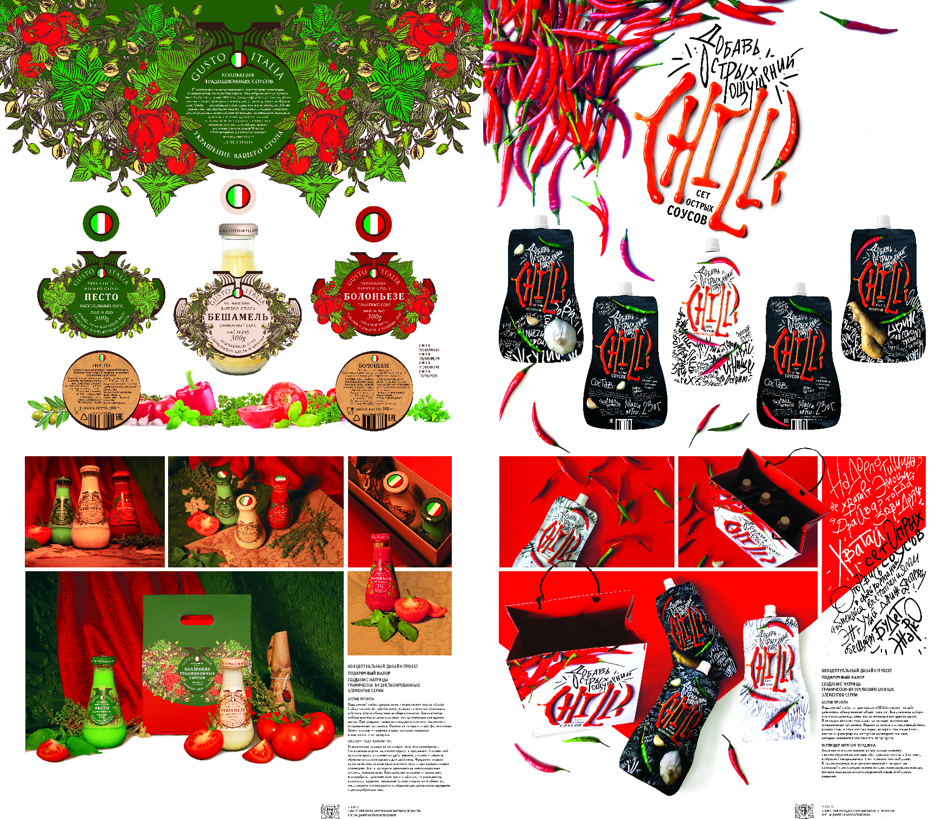

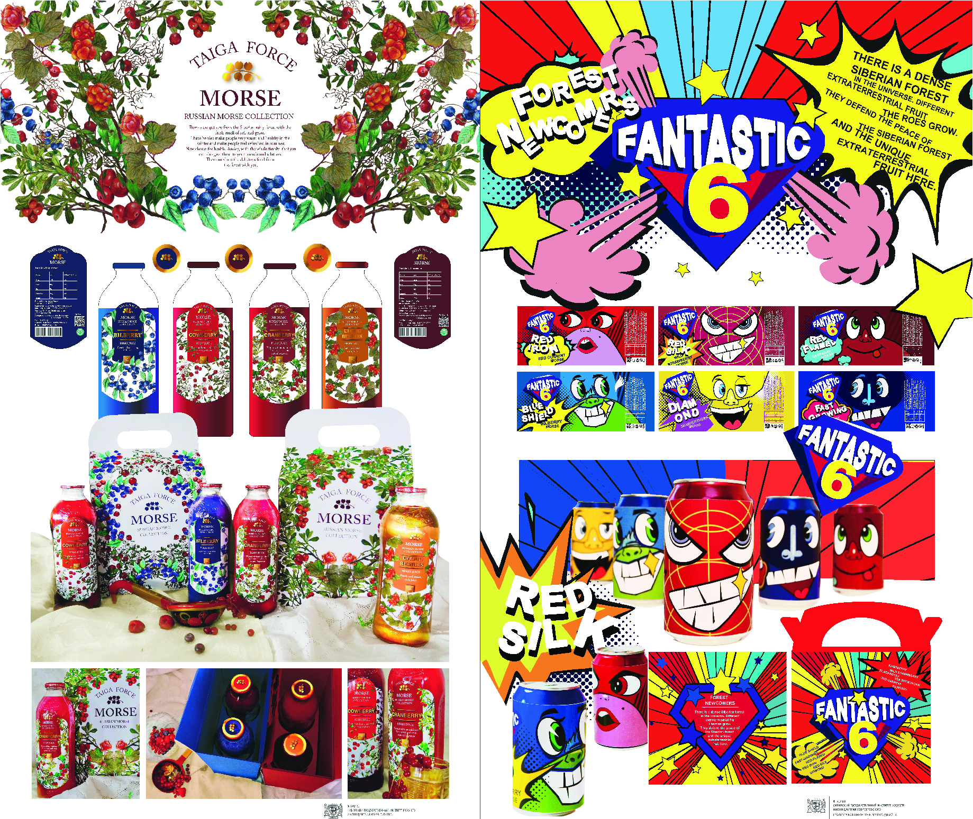
Средний уровень сформированости критериев профессионально-значимых качеств ПК-1, ПК-2, ПК-12
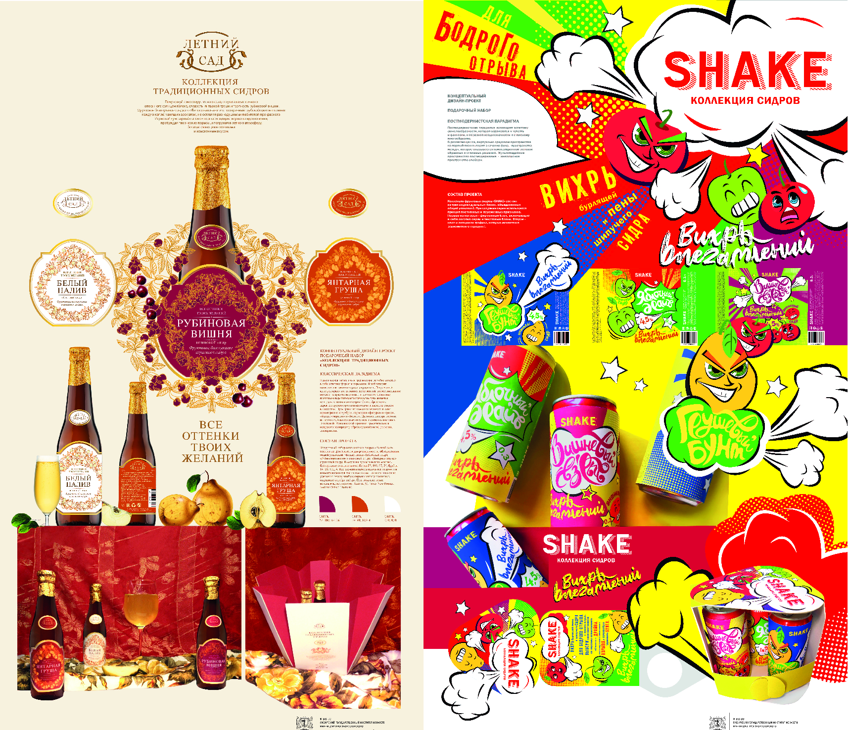
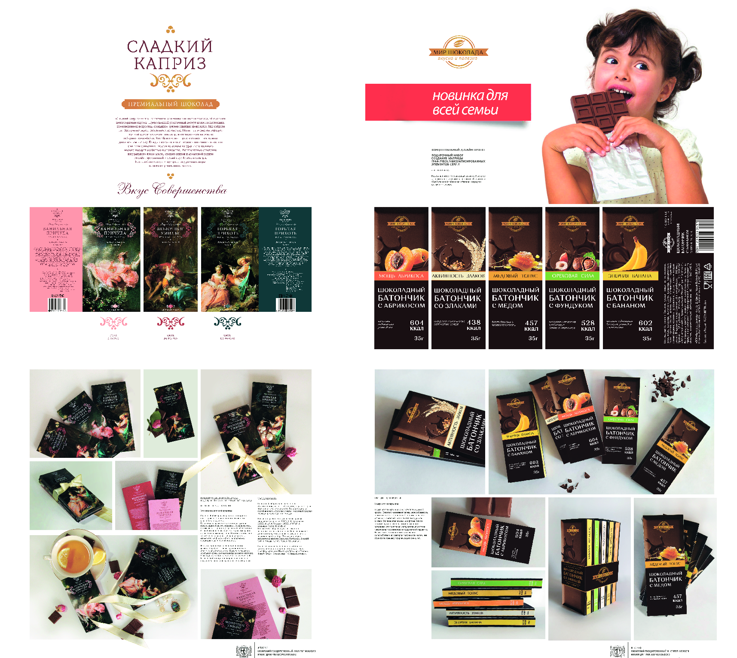
Приложение Ж
Статистическая обработка данных

С целью оценки достоверности результатов в значениях повышения уровня сформированности профессиональных компетенций у студентов-дизайнеров в экспериментальной группе «Графический дизайн и анимация» до и после формирующего эксперимента нами был применен расчет U критерий Манна Уитни.
V констатирующий (n=12) = 5, 3, 0, 0, 5, 2, 0, 7, 3, 0, 0, 0.
V формирующий (n=12) = 7, 6, 1, 4, 5, 3, 2, 8, 4, 2, 3, 7.
код | ф | ф | ф | к | ф | ф | к | к | ф | ф | ф | ф
Количество  критериев с высоким показателем | 8 | 7 | 7 | 7 | 6 | 5 | 5 | 5 | 4 | 4 | 3 | 3
Номер записи | 1 | 2 | 3 | 4 | 5 | 6 | 7 | 8 | 9 | 10 | 11 | 12
ранг | 1 | 3 | 3 | 3 | 6 | 7 | 7 | 7 | 9,5 | 9,5 | 12,5 | 12,5
код | к | к | к | ф | ф | ф | к | к | к | к | к | к
Количество  критериев с высоким показателем | 3 | 3 | 2 | 2 | 2 | 1 | 0 | 0 | 0 | 0 | 0 | 0
Номер записи | 13 | 14 | 15 | 16 | 17 | 18 | 19 | 20 | 21 | 22 | 23 | 24
ранг | 12,5 | 12,5 | 16 | 16 | 16 | 18 | 21,5 | 21,5 | 21,5 | 21,5 | 21,5 | 21,5

Ранг 8=1; Ранг 7 = (2+3+4)= 3; Ранг 6 = 6 = 6; Ранг 5 = (6+7+8) = 7;
3 1 3
Ранг 4 = (9+10) =9,5; Ранг 3 = (11+12+13+14)= 12,5; Ранг 2 = (15+16+17)=16;
2 4 3
Ранг 1 = 18=18; Ранг 0 = (19+20+21+22+23+24)= 21,5.
- 6

Обработка данных:
- Сумма рангов для экспериментальной группы и контрольной группы:
R констатирующий = 3+7*2+12, 5*2+16+21, 5*6=187
R формирующий = 1+3*2+6+7+9, 5*2+12, 5*2+16*2+18= 113
- Проверка:
187+113= 24 х (24+1); 300=300.
2
- U формирующий = nф* nк + nф (nф +1) – Rф
2
U формирующий = 12* 12 + 12 (12 +1) – 114= 144+78 – 113 = 109.
2
- U констатирующий = nф* nк + nк (nк +1) – Rк
2
U констатирующий = 12* 12 + 12 (12 +1) –137, 5= 144+78 – 187= 35.
2
- Проверка: V эксперимент = nф* nк – Uк

109 = 12*12 – 35; 109 = 144 – 35; 109 = 109.

Нахождение статистически достоверной вероятности различий с помощью U критерия Манна Уитни:
Гипотеза H₀: если Umax расчетная меньше Umax табличная, а Umin расчетная больше Umin табличная, то между рядами показателей не существует достоверное различие на уровне 95% вероятности.
Гипотеза H₁: если Umax расчетная больше или равна Umax табличная, а Umin расчетная меньше или равна Umin табличная, то между рядами показателей существует достоверное различие на уровне 95% вероятности.
Так как, Umax расчетная (109) больше Umax табличная (107), а Umin расчетная (35) меньше Umin табличная(41), то между рядами показателей существует достоверное различие на уровне 95% вероятности. Подтвердилась гипотеза H_{1.}
Приложение Ж
Статистическая обработка данных

С целью оценки достоверности результатов в значениях повышения уровня сформированности профессиональных компетенций у студентов-дизайнеров в экспериментальной группе «Графический дизайн и анимация» по отношению к контрольной группе «Коммуникативный дизайн» после формирующего эксперимента нами был применен расчет U критерий Манна Уитни.
V эксперимент (n=12) = 8, 7, 1, 4, 6, 3, 3, 8, 5, 2, 3, 8.
V контроль (n=10) = 6, 3, 3, 1, 0, 2, 0, 7, 3, 0.
код | э | э | э | к | э | э | к | э | э | э | э
Количество  критериев с высоким показателем | 8 | 8 | 8 | 7 | 7 | 6 | 6 | 5 | 4 | 3 | 3
Номер записи | 1 | 2 | 3 | 4 | 5 | 6 | 7 | 8 | 9 | 10 | 11
ранг | 2 | 2 | 2 | 4,5 | 4,5 | 6,5 | 6,5 | 8 | 9 | 12,5 | 12,5
код | э | к | к | к | к | э | э | к | к | к | к
Количество  критериев с высоким показателем | 3 | 3 | 3 | 3 | 2 | 2 | 1 | 1 | 0 | 0 | 0
Номер записи | 12 | 13 | 14 | 15 | 16 | 17 | 18 | 19 | 20 | 21 | 22
ранг | 12,5 | 12,5 | 12,5 | 12,5 | 16,5 | 16,5 | 18,5 | 18,5 | 21 | 21 | 21

Ранг 8=(1+2+3)=; Ранг 7 = 4; Ранг 6 = (5+6)= 5,5; Ранг 5 = (7+8) = 7,5;
2 2 2

Ранг 4 = 9 = 9; Ранг 3 = (10+11+12+13+14+15)= 12,5; Ранг 2 = (16+17)=16,5;
1 6 2

Ранг 1 = (18+19)=18,5; Ранг 0 = (20+21+22)= 21.
2 3

Обработка данных:
- Сумма рангов для экспериментальной группы и контрольной группы:

R эксперимент = 2*3+4, 5+6,5+8+9+12,5*3+16,5+18,5= 106,5
R контроль = 4,5+6, 5+12,5*3+16,5+18,5+21*3=146,5.
- Проверка:

106,5+146, 5= 22 х (22+1); 253= 11*23; 253=253.
2
- U эксперимент = nэ* nк + nэ (nэ +1) – Rэ
2
U эксперимент = 12* 10 + 12 (12 +1) – 115,5= 120+78 – 106,5= 91,5.
2
- U контроль = nэ* nк + nк (nк +1) – Rк
2
U контроль = 12* 10 + 10 (10 +1) – 137, 5= 120+55 – 146,5= 28,5.
2
- Проверка: V эксперимент = nэ* nк – Uк

91,5 = 12*10 – 28,5; 91,5 = 120 – 28,5; 91,5 = 91,5.

Нахождение статистически достоверной вероятности различий с помощью U критерия Манна Уитни:
Гипотеза H₀: если Umax расчетная меньше Umax табличная, а Umin расчетная больше Umin табличная, то между рядами показателей не существует достоверное различие на уровне 95% вероятности.
Гипотеза H₁: если Umax расчетная больше или равна Umax табличная, а Umin расчетная меньше или равна Umin табличная, то между рядами показателей существует достоверное различие на уровне 95% вероятности.
Так как, Umax расчетная (91,5) больше Umax табличная (91), а Umin расчетная (28,5) меньше Umin табличная (29), то между рядами показателей существует достоверное различие на уровне 95% вероятности. Подтвердилась гипотеза H_{1.}

